

ISTC Polytechnique – Institut des Sciences et Techniques de la Communication
MINISTÈRE DE LA COMMUNICATION
RÉPUBLIQUE DE CÔTE D’IVOIRE

Union – Discipline – Travail

Licence Professionnelle en Arts et Images Numériques

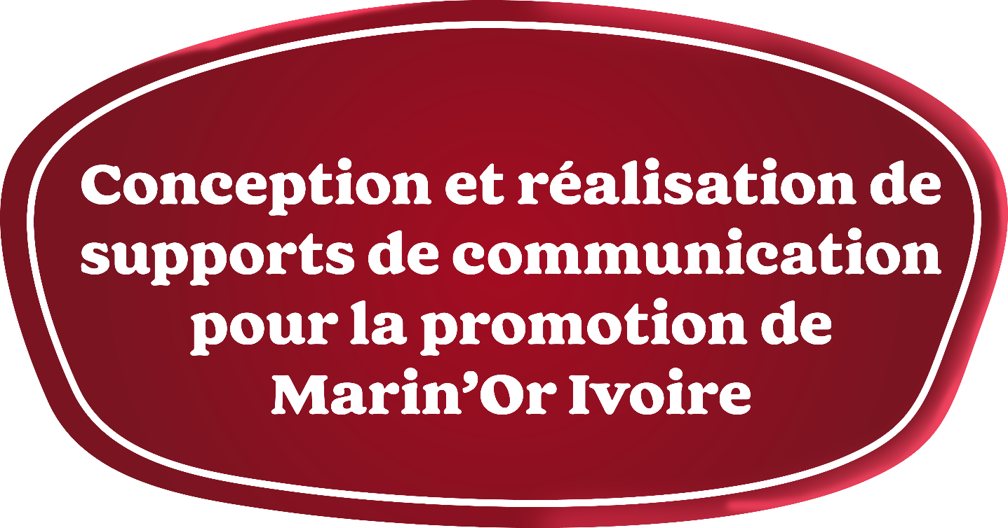

Sous la supervision de :
TOA Agnini Jules Evariste
Professeur Titulaire

Réalisé par :
Ekien Kouadio Constant Ephrem
Étudiant en Arts et Images Numériques
Sous la direction de :
Dr Tayoro Gnewa Gérard
Directeur de mémoire
Année académique : 2025-2026
Octobre 2026

À mon père, à ma mère et à ma tante bien-aimée, pour leur bienveillance et leur soutien indéfectibles tout au long de mon parcours à l’ISTC Polytechnique.

REMERCIEMENTS
Je tiens à exprimer ma profonde gratitude à toutes les personnes qui ont contribué, de près ou de loin, à la réalisation de ce mémoire.
Mes remerciements les plus sincères s’adressent en premier lieu à mon Directeur de mémoire, le Docteur Tayoro Gnewa Gérard, pour sa disponibilité, ses conseils avisés et ses critiques constructives, qui ont grandement enrichi ce travail.
J’adresse également ma respectueuse reconnaissance au Professeur TOA Agnini Jules Evariste, Professeur Titulaire, qui a bien voulu assurer la supervision de ce travail.
Je remercie aussi Monsieur Ta Bi Gbamblè, Directeur de l’École des Arts et Images Numériques, pour ses encouragements et son exigence du travail bien fait.
Mes remerciements vont aussi à l’ensemble du corps enseignant de l’ISTC Polytechnique, pour la qualité des enseignements dispensés tout au long de ma formation.
Je tiens à exprimer ma reconnaissance à mes camarades de promotion et à mes amis, pour leur collaboration et leur soutien constant.
Enfin, que toutes celles et ceux qui, d’une manière ou d’une autre, ont apporté leur contribution à l’aboutissement de ce mémoire trouvent ici l’expression de ma sincère gratitude.

SOMMAIRE
AVANT-PROPOS XV
INTRODUCTION 16
PROBLÉMATIQUE 17
PREMIÈRE PARTIE : CADRE THÉORIQUE ET MÉTHODOLOGIQUE 19
CHAPITRE 1 : PRÉSENTATION DU THÈME ET DE LA MARQUE 20
CHAPITRE 2 : ANALYSE DE L’EXISTANT 24
CHAPITRE 3 : LE CAHIER DES CHARGES 27
DEUXIÈME PARTIE : APPROCHE CONCEPTUELLE DES SUPPORTS DE COMMUNICATION 33
CHAPITRE 1 : IDENTITÉ VISUELLE ET CHARTE GRAPHIQUE 34
CHAPITRE 2 : DESCRIPTION THÉORIQUE ET TECHNIQUE DES SUPPORTS VISUELS 47
TROISIÈME PARTIE : APPROCHE CRÉATIVE DES SUPPORTS DE COMMUNICATION 84
CHAPITRE 1 : LES SUPPORTS PRINTS 85
CHAPITRE 2 : LES SUPPORTS ANIMATIQUES 98
CHAPITRE 3 : LE SITE WEB 100
CONCLUSION 112

LISTE DES ABRÉVIATIONS, SIGLES ET ACRONYMES
2D : Deux dimensions 22
3D : Trois dimensions 22
AN : Alphanumérique (type de donnée composé de lettres et de chiffres) 72
CMJN : Cyan, Magenta, Jaune, Noir (mode colorimétrique destiné à l’impression) 30
CSRF : Cross-Site Request Forgery (falsification de requête intersite) 82
CSS : Cascading Style Sheets (feuilles de style en cascade) 29
D : Date et heure (type de donnée) 72
dpi : Dots per inch (points par pouce, unité de résolution d’impression) 30
ENUM : Enumeration (type de donnée limité à une liste de valeurs définies) 79
FCFA : Franc de la Communauté Financière Africaine 32
GHz : Gigahertz (unité de fréquence d’un processeur) 29
Go : Gigaoctet (unité de capacité de stockage ou de mémoire) 29
HD : Haute Définition (Full HD : 1920 × 1080 pixels) 45
HTML : HyperText Markup Language (langage de balisage des pages web) 29
HTTP : HyperText Transfer Protocol (protocole de transfert hypertexte) 68
HTTPS : HyperText Transfer Protocol Secure (version sécurisée du protocole HTTP) 68
INT : Integer (nombre entier) 77
ISTC : Institut des Sciences et Techniques de la Communication XV
MCD : Modèle Conceptuel de Données 69
MERISE : Méthode d’Étude et de Réalisation Informatique pour les Systèmes d’Entreprise 68
MLD : Modèle Logique de Données 69
MP4 : MPEG-4 Part 14 (format de fichier vidéo) 45
MPD : Modèle Physique de Données 69
N : Numérique (type de donnée) 72
NB : Nota bene (« notez bien ») 29
PDO : PHP Data Objects (extension de PHP pour la connexion aux bases de données) 68
PHP : PHP: Hypertext Preprocessor (langage de programmation côté serveur) 68
px : Pixel 28
QR (code) : Quick Response (code-barres en deux dimensions lisible par smartphone) 47
SGBD : Système de Gestion de Base de Données 67
SMALLINT : Small Integer (petit nombre entier) 80
SMS : Short Message Service (message texte envoyé par téléphone) 57
SQL : Structured Query Language (langage de requête structuré) 29
SSD : Solid State Drive (disque de stockage à mémoire flash) 29
TINYINT : Tiny Integer (très petit nombre entier) 78
VARCHAR : Variable Character (chaîne de caractères de longueur variable) 77
XSS : Cross-Site Scripting (injection de script malveillant dans une page web) 82

GLOSSAIRE
Accroche : Phrase courte et percutante placée en évidence sur un support afin d’attirer l’attention du public.
Akpi : Graine oléagineuse (Ricinodendron heudelotii) utilisée dans la cuisine ivoirienne pour épaissir et parfumer les sauces.
Arborescence : Représentation hiérarchique de l’organisation des pages d’un site web et des liens qui permettent de passer de l’une à l’autre.
Axe de communication : Ligne directrice thématique autour de laquelle s’organise le message d’un support de communication.
Back-end : Partie d’un site web exécutée sur le serveur (langage PHP, base de données), invisible pour le visiteur.
Back-office : Espace d’un site réservé à l’administrateur, qui permet d’en gérer le contenu : produits, commandes, messages et paramètres.
Base de données : Ensemble structuré d’informations enregistrées de manière à pouvoir être consultées et mises à jour facilement.
Calque : Couche indépendante d’un document graphique ou d’une animation, qui permet de modifier ou d’animer un élément sans toucher aux autres.
Cardinalité : Dans la méthode MERISE, couple de valeurs (minimum, maximum) indiquant combien de fois une occurrence d’une entité participe à une association.
Charte graphique : Ensemble de règles définissant l’utilisation cohérente des éléments visuels d’une marque (logo, couleurs, typographies).
Clé étrangère : Champ d’une table qui reprend la clé primaire d’une autre table et établit ainsi un lien entre les deux.
Clé primaire : Champ qui identifie de façon unique chaque enregistrement d’une table.
Code hexadécimal : Code de six caractères précédé du signe # (par exemple #7B1421) qui identifie précisément une couleur à l’écran.
Combination mark : Logo associant un symbole graphique et le nom de la marque écrit en toutes lettres.
Communication : Ensemble des actions et outils mis en œuvre par une organisation pour transmettre un message à un public cible.
Cookie : Petit fichier enregistré par le navigateur, qui permet à un site de mémoriser certaines informations, comme le contenu du panier ou la connexion.
Déclinaison : Adaptation d’un même élément graphique (logo, charte) à différents supports ou fonds.
Découpage technique : Document qui détaille, séquence par séquence, le contenu, la durée et les éléments visuels et sonores d’une vidéo avant sa réalisation.
Dépliant : Document imprimé plié en plusieurs volets, qui présente de manière détaillée une marque ou ses produits.
Emblème : Type de logo dans lequel le nom de la marque est inscrit à l’intérieur d’une forme (écusson, ovale, cercle).
Empattement : Petit trait qui termine les extrémités des caractères d’imprimerie ; une police « sans empattement » en est dépourvue.
Entité : Dans la méthode MERISE, objet ou concept dont on souhaite conserver les informations (client, produit, commande).
Flyer : Document publicitaire de petit format, imprimé en grand nombre et distribué directement au public.
Front-end : Partie d’un site web affichée et exécutée dans le navigateur du visiteur (HTML, CSS, JavaScript).
Hachage : Transformation irréversible d’un mot de passe en une suite de caractères, afin qu’il ne soit jamais enregistré en clair.
Hébergement web : Service qui stocke les fichiers et la base de données d’un site sur un serveur accessible en permanence sur Internet.
Identité visuelle : Ensemble des éléments graphiques qui permettent d’identifier et de différencier une marque.
Image-clé : En animation, image qui fixe la valeur d’une propriété (position, taille, opacité) à un instant précis ; le logiciel calcule automatiquement les images intermédiaires.
Injection SQL : Attaque qui consiste à glisser des instructions SQL malveillantes dans un formulaire afin de lire ou de modifier la base de données.
Interface homme-machine : Ensemble des écrans et des éléments (boutons, menus, formulaires) qui permettent à l’utilisateur d’interagir avec un site ou un logiciel.
Kakémono : Support d’affichage vertical, généralement enroulable, utilisé lors d’événements ou dans les points de vente.
Lettre d’information : Message envoyé régulièrement par e-mail aux personnes abonnées pour les informer des actualités d’une marque (en anglais : newsletter).
Maquette : Représentation préliminaire, non définitive, d’un support ou d’une page, destinée à en valider l’organisation générale.
Marinade : Préparation liquide ou pâteuse utilisée pour parfumer et attendrir un aliment avant cuisson.
Marketing : Ensemble des actions visant à comprendre les besoins d’un marché et à y adapter une offre.
Marque : Signe distinctif permettant d’identifier les produits ou services d’une entreprise.
Mise en situation : Représentation d’un support de communication dans son contexte réel d’utilisation.
Mobile money : Service de paiement et de transfert d’argent par téléphone mobile (Wave, Orange Money, Moov Money, Djamo).
Motion design : Technique d’animation de formes graphiques, de textes et de logos.
Navigateur : Logiciel qui permet d’afficher les pages web, comme Google Chrome ou Mozilla Firefox.
Nom de domaine : Adresse qui permet d’accéder à un site sur Internet (par exemple : www.exemple.com).
Notoriété : Degré de reconnaissance d’une marque auprès d’un public donné.
Numéro marchand : Numéro de compte mobile money du vendeur, sur lequel le client effectue son paiement.
Packaging : Emballage d’un produit, conçu à la fois pour le protéger et pour le présenter au consommateur.
Packshot : Image ou plan qui présente le produit seul, mis en valeur, généralement à la fin d’un spot publicitaire.
Police display : Police de caractères décorative, conçue pour les titres et les textes de grande taille.
Rendu : Calcul final des images d’une animation ou d’une scène 3D, qui produit le fichier vidéo ou l’image définitive.
Requête préparée : Technique de programmation qui sépare l’instruction SQL des données saisies par l’utilisateur, afin d’empêcher les injections SQL.
Résolution : Nombre de pixels (à l’écran) ou de points par pouce (à l’impression) qui détermine la finesse d’une image.
Rough : Esquisse rapide, souvent réalisée à la main, qui fixe les grandes lignes d’une idée graphique avant sa réalisation définitive.
Serveur : Ordinateur qui héberge un site et répond aux demandes envoyées par les navigateurs des visiteurs.
Session : Mécanisme qui permet à un site de reconnaître un utilisateur connecté lorsqu’il passe d’une page à l’autre.
Slogan : Formule courte et facile à retenir, associée durablement à une marque.
Spot publicitaire : Court film promotionnel destiné à être diffusé à la télévision ou sur Internet.
Storyboard : Suite de dessins représentant, plan par plan, le déroulement d’une vidéo ou d’une animation avant sa production.
Synopsis : Résumé bref du déroulement d’un film, d’un spot ou d’une animation.
Timeline : Ligne temporelle d’un logiciel d’animation ou de montage, sur laquelle les éléments sont disposés et réglés dans le temps.
Travelling : Mouvement de caméra qui se déplace dans l’espace pendant la prise de vue.
Tunnel de commande : Suite d’étapes que suit le client sur un site marchand, du panier jusqu’à la confirmation de sa commande.
Vectoriser : Redessiner une image sous forme de tracés mathématiques, qui peuvent être agrandis sans perte de qualité.
Voix off : Voix d’un narrateur qui commente les images sans apparaître à l’écran.
Wireframe : Schéma filaire représentant l’organisation des éléments d’une page web, sans habillage graphique définitif.
Wordmark : Logo constitué uniquement du nom de la marque, dessiné dans une typographie particulière.
Zone de protection : Espace minimal à laisser libre autour du logo, dans lequel aucun autre élément ne doit être placé.

TABLE DES ILLUSTRATIONS (LISTE DES FIGURES)
Figure 1 : Piste 1 — logo de type emblème avec un wordmark calligraphique à l’intérieur 34
Figure 2 : Piste 2 — logo de type combination mark (symbole + wordmark) 35
Figure 3 : Piste 3 — proposition retenue 35
Figure 4 : Le logo fini dans le logiciel Adobe Illustrator 36
Figure 5 : Le logo final sans aucun fond 36
Figure 6 : La zone de protection du logo 38
Figure 7 : Les différentes versions du logotype 38
Figure 8 : Les interdits 39
Figure 9 : Les différentes typographies 40
Figure 10 : Palette de couleurs complète 41
Figure 11 : Application du logo sur certains packagings de Marin’Or Ivoire 42
Figure 12 : Application du logo sur une carte de visite 42
Figure 13 : Application du logo sur carnet 43
Figure 14 : Application du logo sur polos 43
Figure 15 : Application du logo sur tabliers de cuisine 43
Figure 16 : Application du logo sur camion de livraison 44
Figure 17 : Application du logo sur sac kraft 44
Figure 18 : Préparation du logotype sous Adobe Illustrator 45
Figure 19 : Composition « logo animé » sous Adobe After Effects 46
Figure 20 : Images-clés de position de l’icône dans la timeline 46
Figure 21 : Arborescence de navigation des visiteurs 52
Figure 22 : Arborescence du back-office 53
Figure 23 : Maquette page d’accueil 54
Figure 24 : Maquette page d’une gamme (catalogue) 55
Figure 25 : Maquette page fiche produit 55
Figure 26 : Maquette page panier 56
Figure 27 : Maquette page livraison et paiement 56
Figure 28 : Maquette page paiement et confirmation 57
Figure 29 : Maquette page d’inscription 57
Figure 30 : Maquette page de connexion 58
Figure 31 : Maquette page « Mon compte » 58
Figure 32 : Maquette page « À propos » 59
Figure 33 : Maquette page contact 59
Figure 34 : Maquette page de connexion de l’administrateur 60
Figure 35 : Maquette tableau de bord 60
Figure 36 : Maquette liste des commandes 61
Figure 37 : Maquette détail d’une commande 61
Figure 38 : Maquette liste des produits 62
Figure 39 : Maquette formulaire d’ajout et de modification d’un produit 62
Figure 40 : Maquette gestion des gammes 63
Figure 41 : Maquette liste des clients 63
Figure 42 : Maquette messages reçus 64
Figure 43 : Maquette paramètres du site 64
Figure 44 : Analyse de données avec MERISE 69
Figure 45 : Dégagement des entités 75
Figure 46 : Modèle Conceptuel de Données 76
Figure 47 : Image du démarrage du logiciel utilisé pour les supports prints 85
Figure 48 : Maquette de l’affiche 1 85
Figure 49 : Réalisation finale de l’affiche 1 — Le vrai goût de chez nous 86
Figure 50 : Mise en situation de l’affiche 1 86
Figure 51 : Maquette de l’affiche 2 87
Figure 52 : Réalisation finale de l’affiche 2 — Le goût qui rassemble 87
Figure 53 : Mise en situation de l’affiche 2 88
Figure 54 : Maquette de l’affiche 3 89
Figure 55 : Réalisation finale de l’affiche 3 89
Figure 56 : Mise en situation de l’affiche 3 89
Figure 57 : Maquette du recto du dépliant 90
Figure 58 : Maquette du verso du dépliant 90
Figure 59 : Recto du dépliant 91
Figure 60 : Verso du dépliant 91
Figure 61 : Mise en situation du dépliant 92
Figure 62 : Maquette du flyer 92
Figure 63 : Réalisation finale du flyer 93
Figure 64 : Mise en situation du flyer 94
Figure 65 : Maquette du kakémono 95
Figure 66 : Réalisation finale du kakémono 96
Figure 67 : Mise en situation du kakémono 97
Figure 68 : Image du démarrage du logiciel utilisé pour le spot 2D 98
Figure 69 : Image du spot 2D 98
Figure 70 : Image n° 1 — spot 3D 99
Figure 71 : Image n° 2 — spot 3D 99
Figure 72 : Environnement de développement (Visual Studio Code) 100
Figure 73 : Présentation de la page d’accueil 101
Figure 74 : Présentation de la page d’accueil (suite) 101
Figure 75 : Page de la gamme Marinades 102
Figure 76 : Page de la gamme Épices 102
Figure 77 : Page de la gamme Essentiels 102
Figure 78 : Fiche d’un produit Marin’Or 103
Figure 79 : Page panier 103
Figure 80 : Page de livraison et de paiement 103
Figure 81 : Page de paiement et de confirmation 104
Figure 82 : Page de connexion 104
Figure 83 : Page d’inscription 105
Figure 84 : Espace client « Mon compte » 105
Figure 85 : Page « À propos » 105
Figure 86 : Page contact 106
Figure 87 : Page de connexion de l’administrateur 106
Figure 88 : Tableau de bord de l’administrateur 107
Figure 89 : Liste des commandes 107
Figure 90 : Détail d’une commande 107
Figure 91 : Liste des produits 108
Figure 92 : Formulaire d’ajout et de modification d’un produit 108
Figure 93 : Gestion des gammes 108
Figure 94 : Liste des clients 109
Figure 95 : Messages reçus 109
Figure 96 : Paramètres du site 109
Figure 97 : Tables de la base marinor_db dans phpMyAdmin 110
Figure 98 : Structure de la table products 110

AVANT-PROPOS
Ce mémoire est l’aboutissement de notre formation en Arts et Images Numériques à l’ISTC Polytechnique. Il trouve son origine dans une expérience professionnelle vécue avant même le choix de ce sujet : au cours d’un stage effectué auprès de Monsieur Moustapha, porteur du projet Marin’Or Ivoire, nous avons eu l’opportunité de participer activement au lancement de cette marque, notamment à la conception de ses premiers supports visuels — étiquettes d’épices, packagings de marinades et affiches promotionnelles.
Cette immersion directe dans les besoins réels d’une jeune marque ivoirienne nous a permis de mesurer, de l’intérieur, l’écart entre la qualité des produits proposés et la faiblesse de leur structuration communicationnelle. C’est cette expérience de terrain qui a naturellement orienté notre choix : une fois le stage achevé, nous avons souhaité approfondir et formaliser, dans un cadre académique rigoureux, le travail entamé aux côtés de Marin’Or Ivoire.
Ce mémoire se veut ainsi à la fois académique et pratique : il s’appuie sur une connaissance concrète du terrain pour proposer des solutions de communication adaptées au contexte ivoirien. C’est pour répondre à ce besoin de notoriété et poursuivre l’ancrage de Marin’Or Ivoire dans l’univers culinaire national que nous avons retenu le sujet suivant : « Conception et réalisation de supports de communication pour la promotion de Marin’Or Ivoire ».

INTRODUCTION
Dans nos sociétés contemporaines, la consommation alimentaire et la recherche de nouvelles saveurs occupent une place grandissante dans les habitudes des consommateurs. Soucieux de diversité, de qualité et d’authenticité, ces derniers se tournent de plus en plus vers des marques capables de valoriser leur patrimoine culinaire. Pourtant, nombre de jeunes marques locales peinent à se faire une place dans cet environnement, faute de moyens ou de structuration suffisante, malgré un réel potentiel.
C’est dans ce contexte que s’inscrit Marin’Or Ivoire, une marque ivoirienne spécialisée dans les marinades et épices, portée par la volonté de mettre en valeur les saveurs locales et de contribuer au rayonnement de la gastronomie nationale. Ayant contribué, au cours d’un stage professionnel, à la conception de ses tout premiers supports visuels, nous avons pu constater directement les défis auxquels une marque naissante doit faire face pour exister durablement aux yeux du public.
C’est cette expérience qui nous a conduit à nous interroger : comment concevoir et réaliser des supports de communication efficaces, capables de doter Marin’Or Ivoire d’une identité de marque forte et durable ? Ce travail vise ainsi à mettre en lumière les leviers visuels et communicationnels qui permettront à la marque de se faire connaître et reconnaître. Nous partons de l’hypothèse qu’une stratégie associant supports imprimés, contenus audiovisuels et présence numérique renforcerait sensiblement sa visibilité et sa crédibilité. Afin de vérifier cette hypothèse, nous avons opté pour une démarche qualitative, combinant une recherche documentaire, l’observation directe et des entretiens de terrain.
C’est dans cette perspective que s’inscrit le thème de notre travail : « Conception et réalisation de supports de communication pour la promotion de Marin’Or Ivoire ».
Notre travail s’articulera en trois grandes parties : la première sera consacrée au cadre théorique et méthodologique ainsi qu’à l’élaboration du cahier des charges ; la deuxième présentera la phase de conception de l’identité visuelle et des supports de communication ; la troisième portera sur la réalisation concrète de ces supports, destinés à renforcer la visibilité et la notoriété de Marin’Or Ivoire.

PROBLÉMATIQUE
Le marché agroalimentaire ivoirien connaît une concurrence croissante, dans un contexte où l’image et la notoriété des marques pèsent désormais autant que la qualité intrinsèque des produits. Face à cette réalité, Marin’Or Ivoire, jeune marque spécialisée dans les marinades et épices, dispose d’atouts réels : des produits authentiques, pensés pour sublimer la cuisine ivoirienne. Pourtant, à l’image de certaines initiatives locales récentes, elle ne bénéficie encore ni d’une identité visuelle pleinement structurée, ni de supports de communication capables de porter cette qualité à la connaissance du grand public.
Ce constat, observé de l’intérieur lors de notre passage au sein de l’équipe du projet, met en évidence un problème précis : l’absence d’une stratégie de communication cohérente prive Marin’Or Ivoire des moyens de se différencier et de fidéliser sa clientèle, alors même que la demande pour des produits locaux authentiques ne cesse de croître.
Plusieurs questions découlent de ce constat : comment construire une image de marque forte pour Marin’Or Ivoire ? Comment accroître sa notoriété auprès d’un public de plus en plus sollicité par des marques concurrentes, locales et internationales ? Comment enfin établir une communication cohérente, capable à la fois de séduire de nouveaux consommateurs et de fidéliser les premiers clients de la marque ?
Dès lors, la question centrale de ce mémoire peut se formuler ainsi : Comment concevoir et réaliser des supports de communication efficaces, permettant à Marin’Or Ivoire de construire une identité de marque forte et durable dans le contexte concurrentiel ivoirien ?
L’objectif général de ce travail est de doter Marin’Or Ivoire d’une identité visuelle cohérente et d’un ensemble de supports de communication adaptés à son marché. Nous formulons l’hypothèse qu’une stratégie combinant supports imprimés, contenus audiovisuels et présence numérique permettrait à la marque de gagner significativement en visibilité et en crédibilité auprès de son public cible.
Afin de vérifier cette hypothèse, nous optons pour une méthodologie qualitative reposant sur trois outils complémentaires : une recherche documentaire, consacrée aux ouvrages de référence en communication, en identité de marque et en design graphique ainsi qu’aux mémoires de fin de cycle antérieurs, l’observation directe, menée au cours de notre stage, et des entretiens semi-directifs menés auprès du porteur du projet et de consommateurs abidjanais. Cette approche permettra non seulement d’identifier les causes profondes du déficit de visibilité de la marque, mais également de proposer une solution de communication rationnelle et durable.

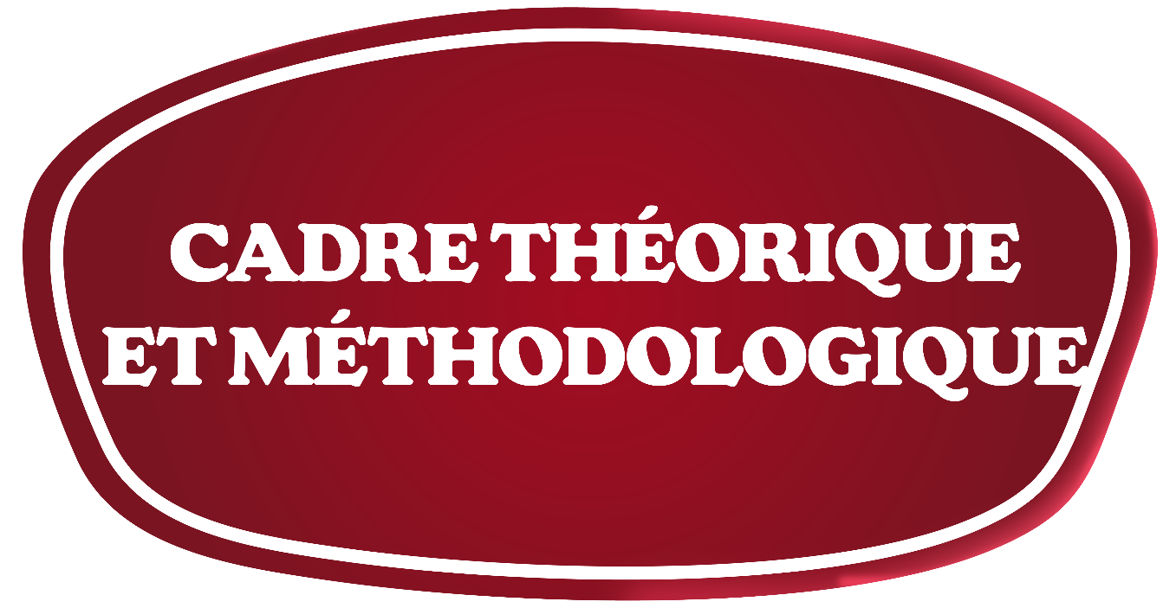
PREMIÈRE PARTIE :

CHAPITRE 1 : PRÉSENTATION DU THÈME ET DE LA MARQUE

I. GÉNÉRALITÉS

I.1. Contexte et justification
Dans un monde où la concurrence entre marques alimentaires ne cesse de s’intensifier, la communication et l’image de marque sont devenues des leviers déterminants de réussite commerciale. Les consommateurs, de plus en plus attentifs à la qualité, à l’authenticité et à la notoriété des produits qu’ils achètent, privilégient naturellement les marques capables de se distinguer par une identité forte et une stratégie de communication cohérente.
En Côte d’Ivoire, malgré la multiplication des initiatives entrepreneuriales locales dans le secteur agroalimentaire, nombre de jeunes marques peinent encore à s’imposer durablement, faute d’accompagnement stratégique en communication. C’est précisément le contexte dans lequel évolue Marin’Or Ivoire, une marque récente spécialisée dans la production de marinades et d’épices, que nous avons eu l’opportunité d’accompagner dès ses débuts. C’est ce constat, vécu directement sur le terrain, qui justifie le choix du présent travail : concevoir et réaliser des supports de communication capables de porter cette jeune marque vers une reconnaissance durable.

I.2. Création de la marque
Marin’Or Ivoire est un projet porté par Monsieur Moustapha, né de la volonté de proposer aux consommateurs ivoiriens des marinades et épices préparées, authentiques et accessibles, capables de simplifier la cuisine du quotidien sans renoncer aux saveurs d’ici. La marque propose notamment des marinades prêtes à l’emploi pour le poulet et pour le poisson, ainsi qu’une version mixte, complétées par une gamme d’épices spéciales, conçues à partir d’ingrédients naturels.
C’est dans le cadre du lancement de cette marque que nous sommes intervenus, à travers un stage professionnel, pour concevoir ses tout premiers éléments visuels : étiquettes de produits, packagings et supports imprimés. Ce travail initial, bien que fonctionnel, restait toutefois ponctuel et ne s’inscrivait pas encore dans une stratégie de communication globale et structurée — ce que le présent mémoire se propose précisément de construire.

I.3. Motivation personnelle
Notre choix de travailler sur ce sujet découle directement de cette expérience de terrain. Ayant personnellement contribué à la conception des premiers supports visuels de Marin’Or Ivoire au cours d’un stage, nous avons pu mesurer combien une marque, même dotée de produits de qualité, reste vulnérable tant que sa communication n’est pas pensée dans son ensemble. Ce mémoire nous offre l’occasion de reprendre ce travail avec le recul et la rigueur d’une démarche académique, afin de proposer à Marin’Or Ivoire une identité de marque complète et une stratégie de communication cohérente.

I.4. Intérêt social
Ce projet présente un intérêt social réel, dans la mesure où il contribue à la valorisation de la culture culinaire ivoirienne. En renforçant la visibilité de Marin’Or Ivoire, ce travail participe à la promotion des saveurs locales et sensibilise le public à l’intérêt de consommer des produits issus du patrimoine gastronomique national. Il favorise également l’émergence d’une communauté autour de la marque, réunissant producteurs, consommateurs et passionnés de cuisine ivoirienne.

I.5. Intérêt économique
Sur le plan économique, ce travail s’inscrit dans une dynamique plus large de structuration du secteur agroalimentaire local. En dotant Marin’Or Ivoire d’une image de marque forte, ce mémoire peut contribuer à stimuler la demande pour ses produits, à faciliter l’accès à de nouveaux partenariats commerciaux, et, plus largement, à encourager la professionnalisation des jeunes marques ivoiriennes du secteur.

II. DESCRIPTION

II.1. Objectif général
Ce projet a pour objectif principal de doter Marin’Or Ivoire d’une identité visuelle forte et de supports de communication adaptés, afin de renforcer sa notoriété et de la positionner comme un acteur reconnu de la gastronomie ivoirienne.

II.2. Objectifs spécifiques
Ce travail poursuit plusieurs objectifs spécifiques :
- accroître la visibilité de Marin’Or Ivoire auprès du grand public et des professionnels du secteur ;
- construire une identité visuelle cohérente, déclinable sur l’ensemble des supports de la marque ;
- produire des supports imprimés, audiovisuels et numériques capables de toucher efficacement le public cible ;
- poser les bases d’une présence numérique structurée pour la marque.
Ces objectifs se traduisent concrètement par la conception d’une charte graphique complète, de supports imprimés (affiches, dépliant, flyer, kakémono), de contenus audiovisuels (spots 2D et 3D) ainsi que d’un site web interactif présentant la marque et ses produits.

III. CADRE CONCEPTUEL ET MÉTHODOLOGIQUE

III.1. Définition des concepts clés
Plusieurs notions structurent l’ensemble de ce travail ; il convient d’en préciser le sens avant d’aller plus loin.
La marque ne se réduit ni à un nom ni à un logo. Pour Marty Neumeier, elle correspond au ressenti intime qu’une personne éprouve à l’égard d’un produit, d’un service ou d’une organisation. Une marque existe donc d’abord dans l’esprit du public, et c’est ce ressenti que la communication cherche à construire.
L’identité visuelle désigne l’ensemble des éléments graphiques qui permettent de reconnaître une marque : logotype, couleurs, typographies, motifs et style d’images. Alina Wheeler la présente comme la dimension tangible de la marque, celle qui s’adresse aux sens et que l’on peut voir, toucher ou entendre. Ces éléments sont réunis dans une charte graphique, document qui fixe les règles de leur utilisation afin de garantir la cohérence de la marque sur tous ses supports.
La communication renvoie à l’ensemble des actions et des outils mis en œuvre par une organisation pour transmettre un message à un public donné. Elle s’organise autour d’axes de communication, c’est-à-dire de lignes directrices qui orientent le contenu des messages. Enfin, la notoriété mesure le degré de reconnaissance d’une marque auprès de son public : c’est précisément ce que ce projet cherche à accroître pour Marin’Or Ivoire.

III.2. Méthodologie de l’étude

III.2.1. Terrain et population d’étude
Notre étude s’appuie sur une démarche qualitative. Le terrain d’étude retenu est la ville d’Abidjan, capitale économique de la Côte d’Ivoire et principal marché de Marin’Or Ivoire. La population concernée comprend le porteur du projet ainsi que des consommateurs abidjanais qui cuisinent régulièrement pour leur foyer.

III.2.2. Techniques de collecte des données
La collecte des informations repose sur trois techniques complémentaires :
- la recherche documentaire, fondée sur des ouvrages de référence en communication, en identité de marque et en design graphique, sur le document de cadrage de l’ISTC Polytechnique, ainsi que sur des mémoires de fin de cycle antérieurs ;
- l’observation directe, réalisée au cours de notre stage au sein du projet Marin’Or Ivoire ;
- des entretiens semi-directifs, conduits à partir du guide présenté en annexe, auprès du porteur du projet et de consommateurs.

III.2.3. Exploitation des données
Les informations recueillies ont été analysées de manière qualitative. Elles ont permis de dresser l’état des lieux présenté au chapitre suivant et d’orienter les choix de conception développés dans la suite de ce mémoire.

CHAPITRE 2 : ANALYSE DE L’EXISTANT

I. PRÉSENTATION DE L’EXISTANT
Au moment de notre intervention, Marin’Or Ivoire disposait déjà d’une gamme de quinze produits, répartis en trois familles : les marinades, les épices et condiments, et les essentiels de la cuisine ivoirienne. Chacun de ces produits était conditionné sous un packaging que nous avions conçu lors de notre stage, et accompagné de quelques affiches et supports destinés à la vente directe. Le tableau suivant présente cette gamme.
Tableau 1 : Gamme de produits de Marin’Or Ivoire
Famille | Produits | Conditionnement | Utilisation
Marinades | Marinade poulet | Pot | Poulet braisé, rôti ou grillé
Marinades | Marinade poisson | Pot | Poisson braisé, frit ou fumé
Marinades | Marinade mixte | Pot | Viandes et poissons
Épices | Épice spéciale poulet | Sachet | Assaisonnement des volailles
Épices | Épice spéciale poisson | Sachet | Poisson grillé, frit ou fumé
Épices | Paprika | Sachet | Coloration et assaisonnement des plats
Épices | Piment en poudre | Sachet | Relever le goût des plats
Épices | Graines d’akpi | Sachet | Parfum et liaison des sauces
Épices | Poudre de djoumblé | Sachet | Préparation de la sauce djoumblé
Épices | Poudre de crevettes séchées | Sachet | Sauces et ragoûts
Épices | Poudre de poisson sec | Sachet | Sauces traditionnelles
Épices | Purée d’ail | Pot | Marinades, sauces et grillades
Épices | Bouillon bio de poulet | Sachet | Soupes, sauces et ragoûts
Essentiels | Pâte d’arachide | Pot | Sauce arachide
Essentiels | Huile rouge | Bidon | Sauces traditionnelles

Ces premiers éléments visuels, bien que fonctionnels, répondaient à des besoins immédiats plutôt qu’à une stratégie de communication réfléchie dans son ensemble. La marque ne disposait ni d’une charte graphique formalisée, ni de déclinaisons cohérentes de ses visuels sur l’ensemble de ses supports, ni d’une présence numérique structurée — autant d’éléments qui limitent aujourd’hui sa capacité à se démarquer dans un marché agroalimentaire ivoirien en pleine croissance, porté par une demande accrue de produits locaux authentiques.

II. ANALYSE DE L’EXISTANT
La communication des marques alimentaires locales en Côte d’Ivoire repose le plus souvent sur des actions ponctuelles : participation à des foires gastronomiques, ventes directes, publications occasionnelles sur les réseaux sociaux. Marin’Or Ivoire ne fait pas exception à cette tendance. Si ces initiatives permettent une visibilité ponctuelle, elles ne suffisent pas à construire une identité de marque durable ni à toucher une audience large et diversifiée.
L’analyse de la situation actuelle de Marin’Or Ivoire fait ressortir plusieurs constats :
- une identité visuelle encore incomplète : les premiers supports conçus lors du lancement de la marque n’ont pas été regroupés au sein d’une charte graphique formalisée, ce qui expose la marque à un risque d’incohérence visuelle à mesure qu’elle se développe ;
- une visibilité restreinte : la communication de la marque reste concentrée sur la vente directe et quelques publications ponctuelles, sans campagne construite ni présence régulière sur les canaux numériques ;
- une absence de plateforme numérique : Marin’Or Ivoire ne dispose à ce jour d’aucun site web, ce qui limite sa capacité à centraliser l’information sur ses produits et à toucher une clientèle plus large ;
- un potentiel sous-exploité : la qualité et l’authenticité des produits de la marque constituent un atout fort, encore insuffisamment mis en valeur faute de supports de communication à la hauteur.
Sur le plan organisationnel, Marin’Or Ivoire ne dispose pas d’un service dédié à la communication : celle-ci est assurée directement par le porteur du projet, en parallèle de la production et de la vente. Cette situation explique en grande partie les faiblesses relevées. Elles tiennent d’abord à des moyens financiers limités, orientés en priorité vers la fabrication des produits ; ensuite, à l’absence de compétences internes en design graphique et en communication ; enfin, au caractère récent de la marque, dont la communication s’est construite au fil des besoins plutôt que selon une stratégie planifiée.

III. PROPOSITIONS DE SOLUTIONS
Au regard de ces constats, nous proposons la mise en place d’une stratégie de communication globale et cohérente pour Marin’Or Ivoire, structurée autour de trois orientations complémentaires.

1. Conception d’une identité visuelle forte
Il s’agit de formaliser, au sein d’une charte graphique complète, les éléments visuels de la marque — logotype, typographies, colorimétrie — afin de garantir une cohérence sur l’ensemble de ses supports, y compris ceux déjà existants.

2. Développement de supports de communication adaptés
Des supports imprimés (affiches, dépliant, flyer, kakémono), des contenus audiovisuels (spots 2D et 3D) et un site web interactif seront conçus pour porter cette identité renouvelée auprès du public cible.

3. Mise en place d’une stratégie de communication numérique
L’exploitation des réseaux sociaux et d’une plateforme web permettra à Marin’Or Ivoire de construire une présence numérique structurée, condition aujourd’hui indispensable à la notoriété d’une marque.

CHAPITRE 3 : LE CAHIER DES CHARGES

I. OBJECTIF DU PROJET
Le présent projet a pour finalité de concevoir et de mettre en œuvre une stratégie de communication globale pour Marin’Or Ivoire, jeune marque culinaire ivoirienne. L’ambition est de lui donner une identité forte, une visibilité accrue et une notoriété durable, afin qu’elle puisse s’imposer sur le marché national et, à terme, envisager une ouverture à l’international.
Concrètement, ce travail vise à :
- définir une identité visuelle cohérente et une direction artistique qui traduisent fidèlement les valeurs de la marque ;
- développer des supports imprimés et numériques capables de toucher efficacement le public cible ;
- produire des contenus audiovisuels attractifs pour renforcer l’image de la marque ;
- créer une plateforme digitale interactive permettant de centraliser l’information et de favoriser l’engagement des consommateurs.

II. PUBLIC CIBLE
La communication de Marin’Or Ivoire s’adresse en priorité aux ménages d’Abidjan, et plus particulièrement aux femmes et aux hommes de 25 à 50 ans qui cuisinent régulièrement pour leur foyer. Plus largement, elle vise plusieurs catégories de publics :
- les consommateurs ivoiriens, sensibles aux produits locaux et à la valorisation des saveurs traditionnelles ;
- les distributeurs et entreprises du secteur agroalimentaire ;
- les restaurateurs et autres acteurs de la gastronomie ;
- les passionnés de cuisine et toutes les personnes désireuses de découvrir de nouvelles marques culinaires ivoiriennes.

III. LANGUE
La langue retenue pour l’ensemble des supports est le français, afin de garantir une communication claire et accessible à la majorité du public ivoirien.

IV. AXES DE COMMUNICATION
Pour garantir la cohérence de l’ensemble des supports, trois axes de communication ont été retenus. Chaque support s’appuie sur l’un d’entre eux ou, lorsque son format le permet, sur les trois à la fois :
- L’authenticité des saveurs ivoiriennes : mettre en avant le caractère authentique, naturel et local des marinades et épices ;
- La convivialité et le partage : insister sur le plaisir de cuisiner et de partager des repas en famille ou entre amis ;
- La simplicité accessible au quotidien : souligner la possibilité de relever le goût des aliments sans complication ni perte de temps.

V. LES SUPPORTS À RÉALISER

V.1. Supports imprimés
Pour assurer une présence physique et renforcer la visibilité de la marque dans les espaces publics et professionnels, nous prévoyons la réalisation de trois affiches grand format, d’un flyer, d’un dépliant ainsi que d’un kakémono. Ces supports permettront de communiquer de manière directe et efficace, contribuant à faire connaître Marin’Or Ivoire auprès d’un large public. Ils seront réalisés aux formats suivants : affiches de résolution 4096 × 2420 px, flyer de résolution 2879 × 4096 px, dépliant au format A4 plié en trois volets et kakémono de résolution 1638 × 4096 px.

V.2. Supports audiovisuels
Les contenus audiovisuels joueront un rôle central dans la stratégie de communication : ils permettront de créer une connexion émotionnelle avec le public et de renforcer l’image de la marque. Il s’agira de réaliser un spot 2D et un spot 3D, d’une durée de trente (30) à soixante (60) secondes chacun, destinés à être diffusés sur les réseaux sociaux, sur le site web de la marque et, à terme, sur les chaînes de télévision, afin de maximiser la portée du projet.

V.3. Site web
Un site web interactif et convivial sera conçu pour servir à la fois de vitrine numérique et de boutique en ligne à Marin’Or Ivoire. Il permettra de présenter la marque et ses produits, de les commander directement en ligne, de partager des contenus informatifs et promotionnels, de faciliter l’accès à l’information pour les consommateurs et les partenaires, et de créer une communauté digitale autour de la marque.

VI. CHOIX DES OUTILS DE RÉALISATION

VI.1. Ressources apportées
Ressources humaines
La réalisation du projet nécessitera l’intervention de plusieurs profils spécialisés :
- un infographiste pour la conception visuelle ;
- un artiste 3D pour la modélisation et l’animation ;
- un monteur vidéo pour l’assemblage et la finition des contenus audiovisuels ;
- un développeur web pour la programmation du site et de sa base de données ;
- un sound designer pour la création et l’optimisation des ambiances sonores.
NB : L’ensemble de ces compétences est assumé par le concepteur du projet.
Ressources matérielles
La réalisation du projet s’appuie sur une station de travail performante : un ordinateur portable Dell G15 équipé d’un processeur Intel Core i7-13650HX (13ᵉ génération, 2,60 GHz), de 32 Go de mémoire vive et d’un disque SSD de 954 Go.
Ressources logicielles
Les logiciels retenus pour la réalisation du projet sont Adobe Photoshop, Adobe Illustrator, Adobe After Effects, Adobe Premiere Pro et Adobe Audition, Blender pour la modélisation et l’animation 3D, ainsi que Visual Studio Code pour le développement du site web (HTML, CSS, JavaScript) et de sa base de données (SQL).

VI.2. Spécifications techniques
La réalisation des supports de communication devra respecter un certain nombre d’exigences :
- identité visuelle et direction artistique : création d’un logo distinctif, élaboration d’une charte graphique et définition d’une ligne artistique claire ;
- supports imprimés : respect des codes graphiques définis et conception de visuels attractifs et cohérents ;
- spots publicitaires : messages clairs, pertinents et adaptés au public cible ;
- site web : navigation intuitive, ergonomie optimisée et contenus interactifs.
Sur le plan technique, les fichiers destinés à l’impression seront produits en CMJN à une résolution de 300 dpi, les spots seront exportés en 1920 × 1080 pixels, et le site web devra être correctement structuré.

VI.3. Contraintes
Le projet peut rencontrer certaines contraintes, notamment :
- des difficultés de collecte d’informations, la recherche de données fiables pouvant ralentir l’avancement des travaux ;
- des imprévus de santé du concepteur, susceptibles d’impacter le rythme de réalisation ;
- des contraintes techniques, telles que des pannes informatiques ou des dysfonctionnements matériels pouvant entraîner des retards.

VII. CONCEPTEUR
M. Ekien Kouadio Constant Ephrem, étudiant en licence professionnelle 3 (fin de cycle) en Arts et Images Numériques, est le responsable de la réalisation de ce projet. Contact téléphonique : +225 01 53 70 26 14 / +225 05 56 06 15 17.

VIII. CALENDRIER D’EXÉCUTION
Le tableau suivant présente le calendrier d’exécution du projet, réparti par grande étape de réalisation.
Tableau 2 : Calendrier d’exécution du projet
Étape | Tâche | Durée (jours) | Sous-total
Identité visuelle & direction artistique | Logotype | 2 | 9 jours (1 semaine, 2 jours)
Identité visuelle & direction artistique | Charte graphique | 7 | 9 jours (1 semaine, 2 jours)
Supports imprimés | Affiches | 3 | 6 jours
Supports imprimés | Flyer | 1 | 6 jours
Supports imprimés | Dépliant | 1 | 6 jours
Supports imprimés | Kakémono | 1 | 6 jours
Spots animatiques | Scénario & synopsis | 3 | 20 jours (2 semaines, 6 jours)
Spots animatiques | Storyboard & storytelling | 2 | 20 jours (2 semaines, 6 jours)
Spots animatiques | Production | 10 | 20 jours (2 semaines, 6 jours)
Spots animatiques | Post-production | 5 | 20 jours (2 semaines, 6 jours)
Site web | Recherche de données | 10 | 28 jours (4 semaines)
Site web | Maquette du site | 4 | 28 jours (4 semaines)
Site web | Réalisation des interfaces | 4 | 28 jours (4 semaines)
Site web | Liaison à la base de données | 3 | 28 jours (4 semaines)
Site web | Corrections et tests | 3 | 28 jours (4 semaines)
Site web | Finalisation | 4 | 28 jours (4 semaines)
TOTAL GÉNÉRAL |  | 63 jours
Soit un total de 63 jours, c’est-à-dire 9 semaines de réalisation, répartis sur les quatre grandes étapes du projet.

IX. COÛT DU PROJET
Le tableau suivant détaille l’estimation budgétaire du projet, poste par poste.

Tableau 3 : Coût estimatif du projet
Désignation | Prix unitaire (FCFA) | Quantité | Total (FCFA)
Logo et identité visuelle | 500 000 | 1 | 500 000
Conception et réalisation des affiches | 100 000 | 3 | 300 000
Conception et réalisation du flyer | 100 000 | 1 | 100 000
Conception et réalisation du dépliant | 100 000 | 1 | 100 000
Conception et réalisation du kakémono | 100 000 | 1 | 100 000
Réalisation du spot 2D | 900 000 | 1 | 900 000
Réalisation du spot 3D | 1 500 000 | 1 | 1 500 000
Réalisation du site web | 3 500 000 | 1 | 3 500 000
TOTAL GÉNÉRAL |  |  | 7 000 000 FCFA


DEUXIÈME PARTIE :

CHAPITRE 1 : IDENTITÉ VISUELLE ET CHARTE GRAPHIQUE

I. IDÉATION ET MISE EN ŒUVRE DU LOGO
La création du logotype de Marin’Or Ivoire constitue une étape essentielle dans l’élaboration de son identité visuelle. Le logo est en effet le premier signe distinctif qui permet à une marque de se différencier et de marquer durablement l’esprit du public. Les premiers éléments visuels de la marque, conçus lors de notre stage, n’avaient pas encore fait l’objet d’une véritable structuration graphique : cette étape consiste donc à en formaliser et affiner la traduction visuelle, plutôt qu’à repartir d’une page blanche.

I.1. Rough (esquisse)
Trois pistes ont été explorées avant l’arrêt du logotype définitif.
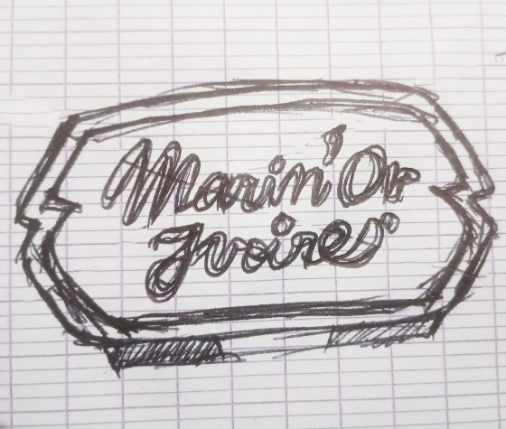
Figure 1 : Piste 1 — logo de type emblème avec un wordmark calligraphique à l’intérieur
Cette première proposition, un emblème renfermant uniquement le nom de la marque en écriture calligraphique, manquait d’un symbole distinctif capable de rendre la marque reconnaissable au premier regard. Par ailleurs, les bandes colorées placées en bas du logotype reprenaient l’ordre des couleurs du drapeau national, ce qui exposait la marque à un refus d’enregistrement : l’Accord de Bangui, qui régit le droit des marques en Côte d’Ivoire, interdit en effet de reproduire les drapeaux et emblèmes d’un État sans l’autorisation de celui-ci. La forme d’emblème a néanmoins été conservée dans la version finale, enrichie d’un symbole propre à la marque.
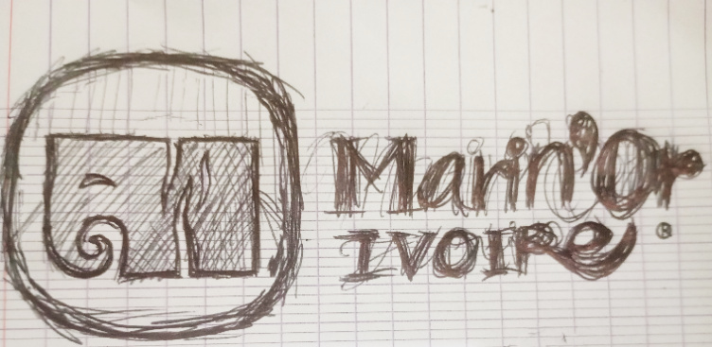
Figure 2 : Piste 2 — logo de type combination mark (symbole + wordmark)
Cette deuxième proposition, qui intégrait un symbole graphique décoratif associant un éléphant à des lignes de vapeur, a été jugée difficilement identifiable sans explication préalable. Elle a, par ailleurs, été considérée comme insuffisamment simple et esthétique.
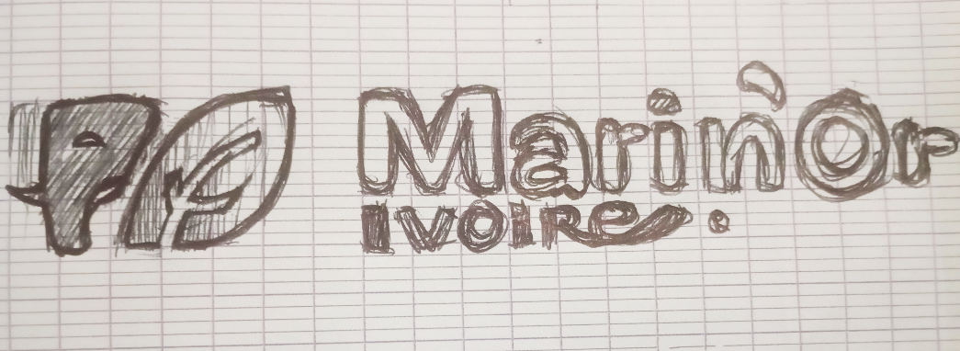
Figure 3 : Piste 3 — proposition retenue
La troisième proposition a été retenue pour sa capacité à représenter la marque de manière plus large et significative. Elle associe une tête d’éléphant vue de profil à une feuille stylisée. L’éléphant évoque l’Afrique, la Côte d’Ivoire et l’ancrage local, tandis que la feuille renvoie directement à l’univers culinaire (épices, herbes, marinades, naturalité et fraîcheur).
Le message visuel qui en découle est celui d’une marque ivoirienne spécialisée dans les saveurs naturelles et culinaires.
Parmi les trois pistes explorées, celle-ci s’est imposée comme la plus narrative et la plus symbolique.

I.2. Logotype définitif
La troisième piste, retenue, a ensuite été retravaillée puis vectorisée dans Adobe Illustrator : les formes ont été simplifiées, les couleurs définitives appliquées et le nom de la marque intégré à l’emblème. Le logotype qui en résulte est présenté ci-dessous.
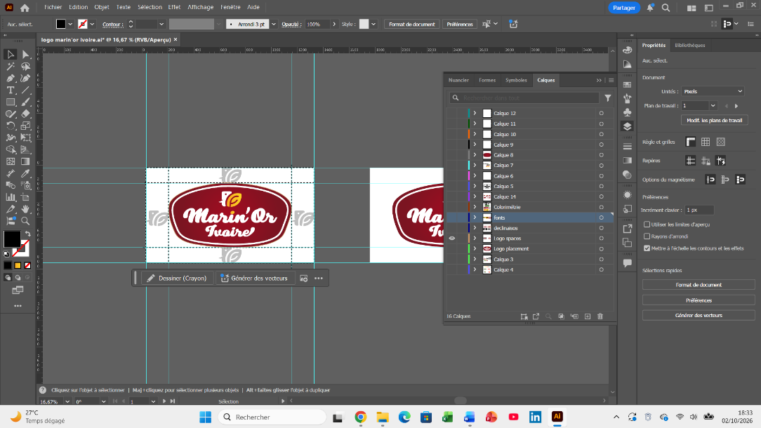
Figure 4 : Le logo fini dans le logiciel Adobe Illustrator
L’on peut maintenant apprécier le logo final de Marin’Or Ivoire :
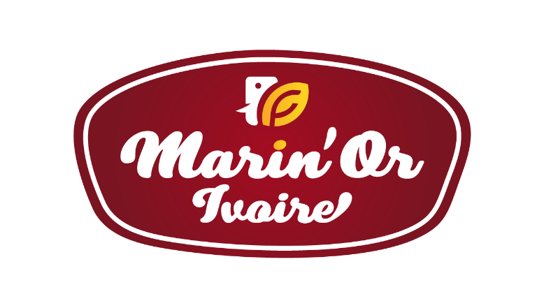
Figure 5 : Le logo final sans aucun fond

I.3. Les axes de communication
Pour concevoir l’identité visuelle définitive de Marin’Or Ivoire, trois éléments fondamentaux ont été retenus, chacun représentant un des axes de communication de la marque :
- L’authenticité des saveurs ivoiriennes : mettre en avant le caractère authentique, naturel et local des marinades et épices ;
- La convivialité et le partage : insister sur le plaisir de cuisiner et de partager des repas en famille ou entre amis ;
- La simplicité accessible au quotidien : souligner la possibilité de relever le goût des aliments sans complication ni perte de temps.

II. ÉLABORATION DE LA CHARTE GRAPHIQUE

II.1. Description dénotative du logo
Sur le plan dénotatif, le logotype présenté à la figure 4 se compose d’un emblème de forme ovale allongée, aux contours arrondis, délimité par un double filet blanc sur fond bordeaux profond. Au centre supérieur figure un symbole graphique : une tête d’éléphant stylisée, vue de profil, fusionnée à une feuille. L’éléphant est traité en blanc, tandis que la feuille apparaît dans une teinte dorée. Sous ce symbole s’inscrit le nom de la marque en deux niveaux : « Marin’Or » en typographie scripte élégante de couleur blanche, avec un point doré sur le « i », et « Ivoire » en écriture manuscrite plus fluide, également blanche.

II.2. Description connotative du logo
Sur le plan connotatif, chaque élément du logotype a été pensé pour renforcer l’identité de la marque. L’éléphant a été choisi en référence directe au mot « Ivoire » de Côte d’Ivoire. Animal emblématique du continent africain, il évoque la force, la mémoire, la sagesse et l’ancrage local. La feuille a été intelligemment fusionnée à l’éléphant de manière à évoquer son oreille, créant ainsi une forme unique et harmonieuse. Elle renvoie directement à l’univers culinaire : épices, herbes, marinades, naturalité et fraîcheur.
Le choix du bordeaux profond confère au logo un caractère premium, chaleureux et gourmand, tandis que le doré de la feuille apporte une touche de noblesse et de qualité. Le blanc assure une lisibilité optimale et une sensation de pureté. Enfin, la typographie scripte, fluide et élégante, renforce le positionnement artisanal et qualitatif de la marque, tout en restant accessible et chaleureuse.

II.3. La zone de protection
Afin de préserver la lisibilité et l’intégrité du logotype, une zone de protection a été définie tout autour de celui-ci : aucun élément graphique ou texte ne doit y pénétrer.

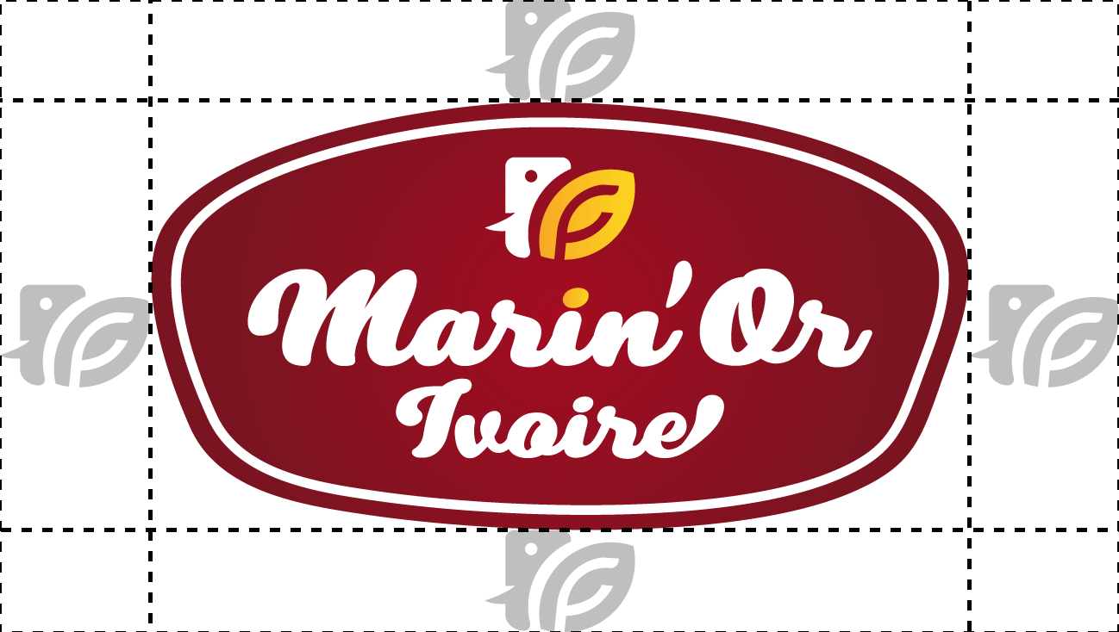
Figure 6 : La zone de protection du logo

II.4. Déclinaison du logo sur différents fonds
Le logotype existe en trois versions : une version originale en couleurs, destinée aux fonds clairs ; une version blanche, destinée aux fonds sombres et aux photographies ; et une version monochrome noire, destinée aux impressions en une seule couleur, comme le tampon ou les documents photocopiés.

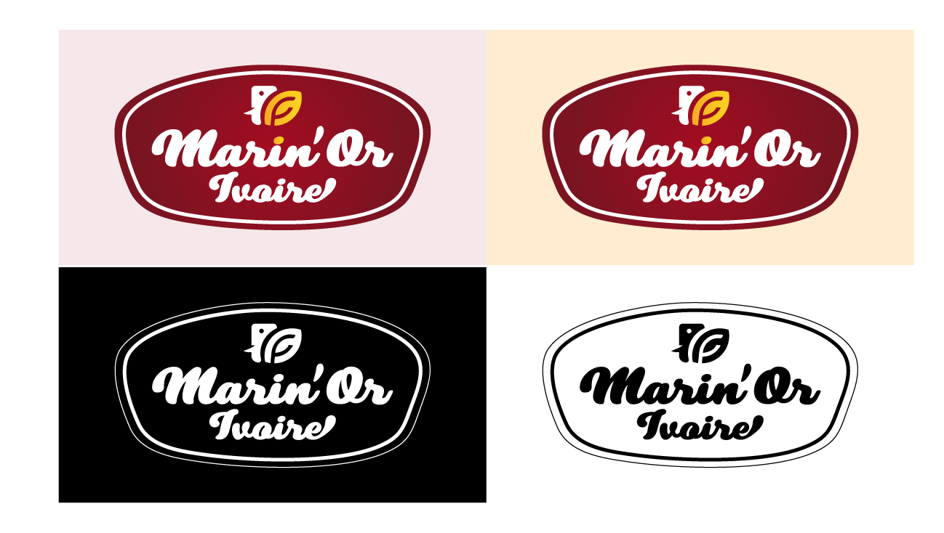
Figure 7 : Les différentes versions du logotype

II.5. Les interdits
Afin de préserver l’intégrité et la reconnaissance du logotype, certaines utilisations sont proscrites. La figure ci-dessous présente les principales manipulations à éviter.
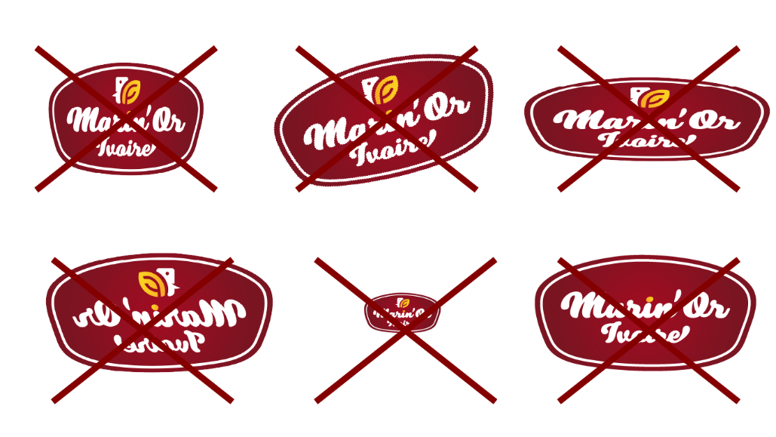
Figure 8 : Les interdits

II.6. Typographie
Trois familles typographiques ont été retenues pour construire l’identité visuelle de Marin’Or Ivoire.
- Montserrat Medium, SemiBold et Bold : Police sans empattement contemporaine, géométrique et très lisible. Elle est utilisée sur l’ensemble des supports imprimés et numériques (affiches, flyers, dépliants, kakémonos et site web) pour les titres, sous-titres et corps de texte. Son apport réside dans sa modernité, sa neutralité élégante et son excellente lisibilité, qui structurent clairement l’information et garantissent la cohérence visuelle de la marque ;

- Cream Heavy : Police display généreuse, arrondie et légèrement rétro, à la fois chaleureuse et gourmande. Elle est employée ponctuellement pour les accroches principales et certains titres forts sur les supports imprimés. Elle apporte une touche de convivialité et de gourmandise, humanise la communication et renforce l’axe de partage ;

- RadioTime Tooled : Police scripte élégante et calligraphique, réservée exclusivement au logotype. Elle confère au nom de la marque une dimension artisanale, qualitative et intemporelle, tout en devenant un élément signature distinctif et immédiatement reconnaissable.
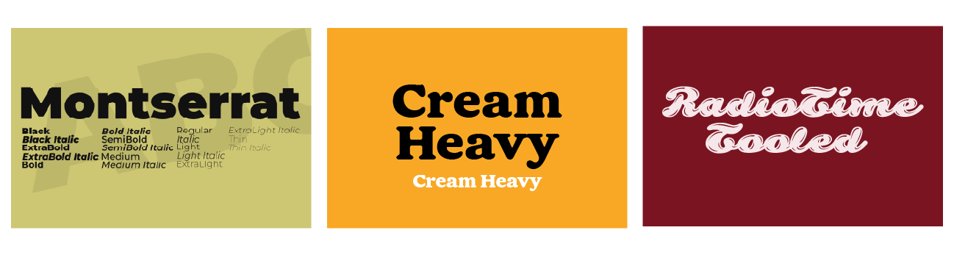
Figure 9 : Les différentes typographies

II.7. Colorimétrie
- Noir Intense (#000000) : utilisé pour les textes et certains éléments graphiques. Il assure un fort contraste et une excellente lisibilité sur l’ensemble des supports.
- Blanc Pureté (#FFFFFF) : apporte clarté, équilibre et respiration visuelle. Il renforce la lisibilité et la modernité de l’identité.
- Vert Nature (#2A5519) : symbole de fraîcheur et de naturalité. Il évoque les produits locaux et l’authenticité des ingrédients.
- Vert Vif (#376F23) : déclinaison plus lumineuse du vert. Il renforce l’idée de vitalité et de produits issus de la nature.
- Bordeaux Profond (#7B1421) : couleur principale du logotype. Elle confère à la marque un caractère premium, chaleureux et gourmand.
- Rouge Passion (#A40C21) : évoque la force, la vitalité et l’intensité des saveurs. Il dynamise les supports et rappelle la tradition culinaire.
- Rose Poudre (#F6E8EA) : teinte douce utilisée en fond ou en accompagnement. Elle adoucit les compositions et crée une atmosphère élégante.
- Or Épicé (#F9A825) : couleur d’accent chaleureuse. Elle évoque la convivialité, l’énergie et le plaisir des épices.
- Jaune Soleil (#FBD021) : apporte luminosité et dynamisme. Il renforce le côté gourmand et appétissant de la marque.
- Crème Douce (#FFECD1) : teinte neutre et légère. Elle crée des zones de respiration et adoucit l’ensemble de l’identité visuelle.

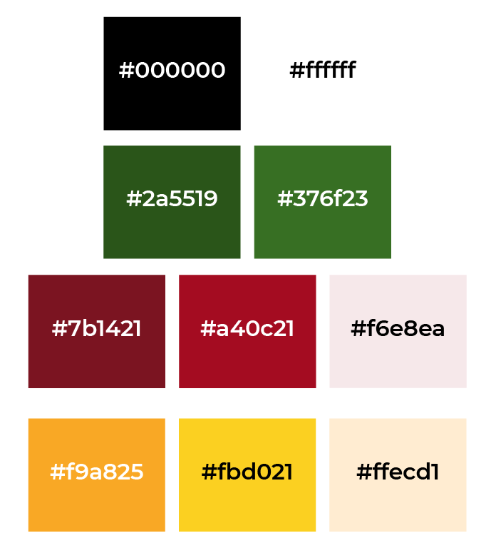
Figure 10 : Palette de couleurs complète

III. MISE EN APPLICATION DE L’IDENTITÉ VISUELLE
Afin de vérifier que l’identité visuelle fonctionne dans des situations réelles, elle a été appliquée à plusieurs supports représentatifs de l’activité de la marque.
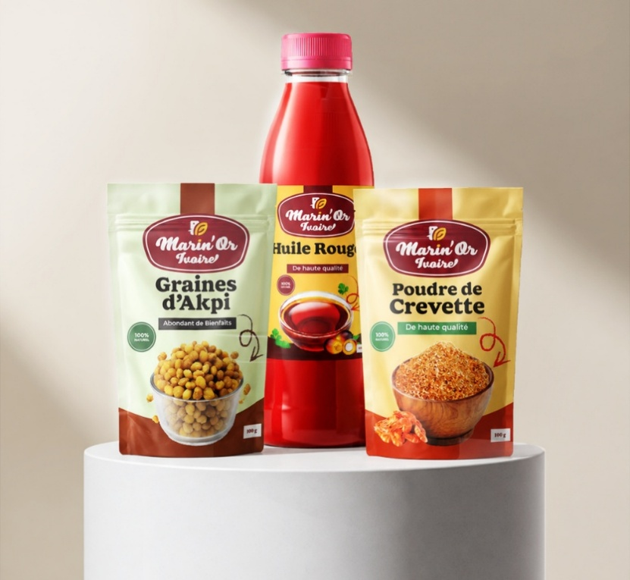
Figure 11 : Application du logo sur certains packagings de Marin’Or Ivoire

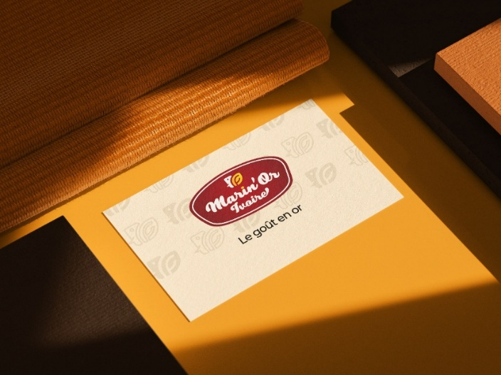
Figure 12 : Application du logo sur une carte de visite

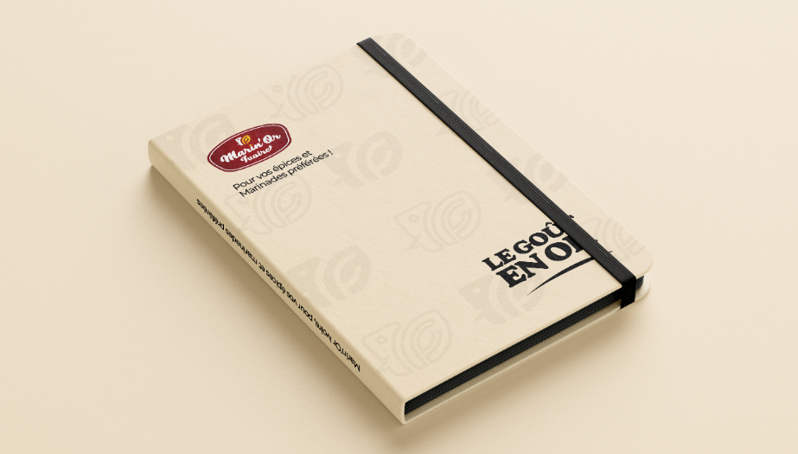
Figure 13 : Application du logo sur carnet
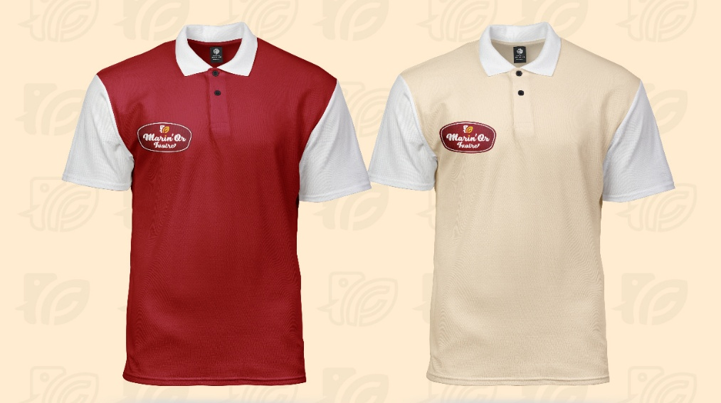
Figure 14 : Application du logo sur polos
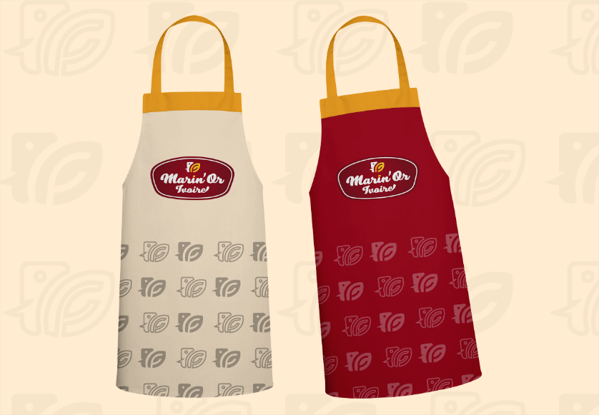
Figure 15 : Application du logo sur tabliers de cuisine

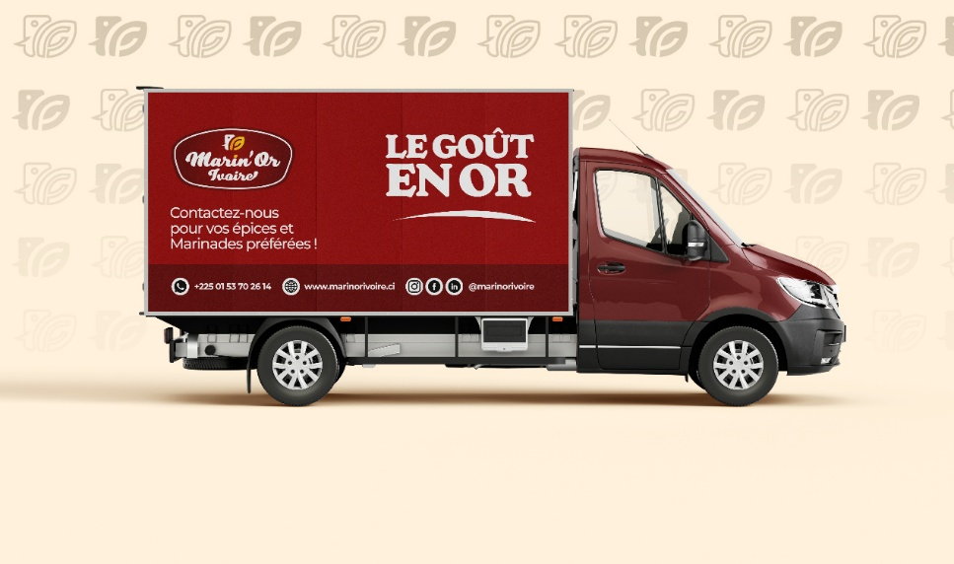
Figure 16 : Application du logo sur camion de livraison

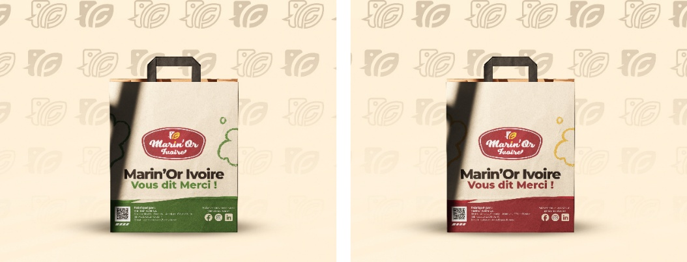
Figure 17 : Application du logo sur sac kraft

IV. ANIMATION DU LOGOTYPE
L’animation du logotype constitue la signature audiovisuelle de Marin’Or Ivoire. Elle est destinée à ouvrir ou à clore les spots publicitaires et les vidéos publiées sur les réseaux sociaux de la marque, afin que chaque contenu animé se termine sur une image forte et immédiatement reconnaissable. Elle ne porte aucun axe de communication spécifique.
La conception initiale du logo a été réalisée sur Adobe Illustrator afin de disposer et de structurer les éléments graphiques. Par la suite, l’animation a été effectuée avec Adobe After Effects.
Tableau 4 : Fiche technique de l’animation du logotype
Titre | Animation du logotype Marin’Or Ivoire
Genre | Animation de logotype (motion design 2D)
Format | 1920 × 1080 pixels (Full HD, 16/9), pixels carrés
Cadence | 29,97 images par seconde
Durée de la composition | 7 secondes
Logiciels | Adobe Illustrator (préparation du logotype) ; Adobe After Effects 2026 (animation)
Format d’export | MP4

IV.1. Préparation du logotype sous Adobe Illustrator
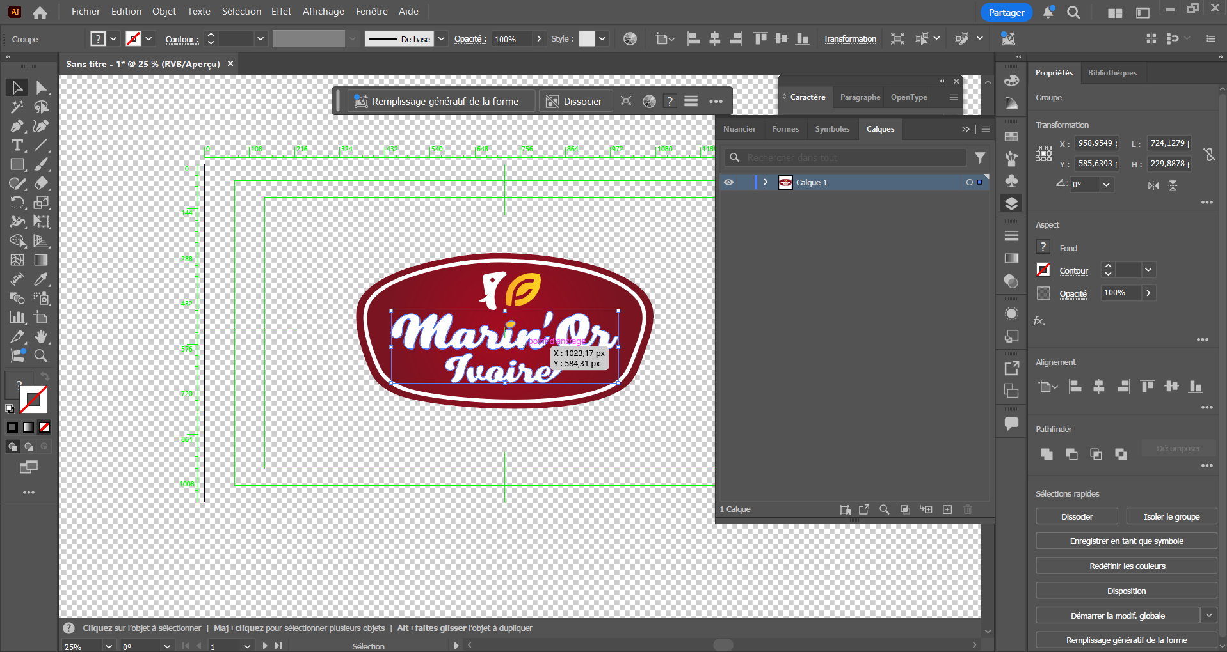
Figure 18 : Préparation du logotype sous Adobe Illustrator

IV.2. Animation sous Adobe After Effects
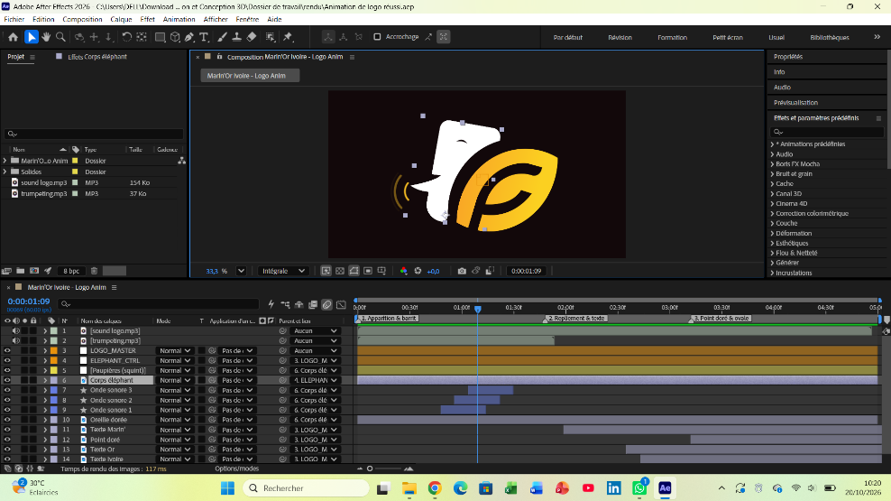
Figure 19 : Composition « logo animé » sous Adobe After Effects
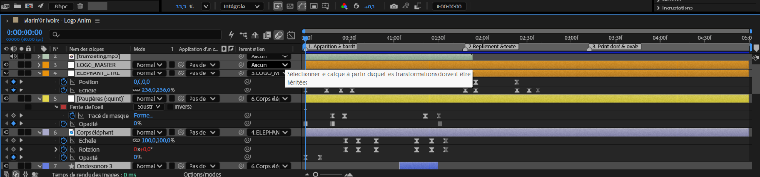
Figure 20 : Images-clés de position de l’icône dans la timeline

CHAPITRE 2 : DESCRIPTION THÉORIQUE ET TECHNIQUE DES SUPPORTS VISUELS

I. SUPPORTS PRINTS
Cette section présente, de façon théorique, le contenu prévu pour chaque support imprimé sans en montrer encore le rendu visuel, qui sera présenté dans la troisième partie.

I.1. Affiche 1 : Le vrai goût de chez nous
Axe de communication n° 1 : L’authenticité des saveurs ivoiriennes
Cette affiche est conçue pour présenter la marque et valoriser l’authenticité de ses produits. Elle comporte le logo Marin’Or Ivoire, l’accroche principale « Le vrai goût de chez nous », le sous-texte « Marinades et épices à base d’ingrédients 100 % naturels », une illustration d’un jeune homme goûtant une sauce dans une cuisine, des produits mis en avant (Poudre de Djoumblé, Huile Rouge, Bouillon de Poulet), un code QR ainsi qu’une barre de contacts regroupant le numéro de téléphone, le site web et les réseaux sociaux.

I.2. Affiche 2 : Le goût qui rassemble
Axe de communication n° 2 : La convivialité et le partage
Cette affiche met en avant la dimension conviviale et collective de la marque. Elle présente le logo Marin’Or Ivoire, l’accroche « Le goût qui rassemble », le texte d’accompagnement « Invitez Marin’Or Ivoire à votre table ! », une illustration de plusieurs mains se servant dans un grand plat traditionnel, trois pots de marinades (Poisson, Mixte et Poulet), un code QR ainsi qu’une barre de contacts.

I.3. Affiche 3 : Marinez, Cuisez, Régalez-vous
Axe de communication n° 3 : La simplicité accessible au quotidien
Cette affiche souligne la simplicité d’utilisation des produits. Elle affiche le logo Marin’Or Ivoire, l’accroche « Marinez, Cuisez, Régalez-vous », le texte « Aussi facile que de former une boule d’attiéké ! », une illustration d’une main formant de l’attiéké, deux produits (Épice Spéciale Poulet et Piment en Poudre), un code QR ainsi qu’une barre de contacts.

I.4. Dépliant à trois volets (recto-verso)
Communique sur les trois axes de communication
Dépliant – Extérieur (recto)
Ce dépliant à trois volets présente, sur sa face extérieure, les éléments d’identification et de présentation de la marque. Il comporte le logo Marin’Or Ivoire, une illustration d’un homme en toque de chef goûtant une sauce, l’accroche « Marinez, Cuisez, Régalez-vous ! » accompagnée du sous-texte « Le goût du chef, sans l’effort », la mention des trois gammes (Marinades, Épices, Essentiels), une section « Qui sommes-nous ? » présentant brièvement la marque, une section « Pourquoi nous choisir ? » listant quatre arguments (les vraies saveurs de chez nous, les ingrédients 100 % naturels, la facilité d’emploi et le goût qui rassemble la famille), un code QR, les coordonnées de contact ainsi que les icônes des réseaux sociaux.

Dépliant – Intérieur (verso)
La face intérieure du dépliant est consacrée à la présentation détaillée de la gamme de produits. Elle est organisée en deux colonnes principales : « Les Marinades » et « Les Épices & Essentiels ».
Sous « Les Marinades » figurent trois produits (Marinade Mixte, Marinade Poulet et Marinade Poisson), chacun accompagné d’une brève description.
Sous « Les Épices & Essentiels » sont présentés dix produits (Poudre de Crevettes, Piment en Poudre, Paprika, Graines d’Akpi, Poudre de Poisson, Bouillon de Poulet, Purée d’Ail, Poudre de Djoumblé, Pâte d’Arachide et Huile Rouge), également accompagnés de courtes descriptions fonctionnelles.

I.5. Flyer
Axe de communication n° 3 : La simplicité accessible au quotidien
Ce flyer est conçu pour présenter de manière synthétique l’univers de la marque et sa gamme de produits. Il comporte le logo Marin’Or Ivoire, l’accroche « Marinez, Cuisez, Régalez-vous ! », le sous-titre « Le goût du chef, sans l’effort », une illustration d’un homme en tenue de cuisinier goûtant une sauce, une sélection de produits alignés en bas (Graines d’Akpi, Poudre de Djoumblé, Marinade Poisson, Marinade Mixte, Marinade Poulet, Bouillon de Poulet, Purée d’Ail), un code QR ainsi qu’une barre de contacts.

I.6. Kakémono
Axe de communication n° 2 : La convivialité et le partage
Ce kakémono est destiné à une utilisation en point de vente ou lors d’événements. Il présente le logo Marin’Or Ivoire, l’accroche « Le goût qui rassemble ! » accompagnée de l’invitation « Profitez-en ! », une illustration centrale de plusieurs mains se servant dans un plat traditionnel, un code QR, une présentation des trois gammes (Marinades, Épices, Essentiels) avec des produits représentatifs, ainsi qu’une barre de contacts en bas du support.

II. SCÉNARIO, STORYBOARD ET SYNOPSIS DES SUPPORTS ANIMATIQUES (2D/3D)
Communique sur les trois axes de communication

II.1. Synopsis, storyboard — découpage technique de l’animation 2D
Durée prévue : 60 secondes. Résolution : 1920 × 1080 pixels.
Synopsis : Le spot ouvre sur une interrogation adressée au spectateur concernant la manière de relever le goût des plats du quotidien sans recourir à des produits d’assaisonnement potentiellement nocifs. Il présente ensuite les solutions naturelles proposées par Marin’Or Ivoire à travers ses marinades et ses épices 100 % ivoiriennes. Une succession d’animations dynamiques met en valeur l’ensemble de la gamme (marinades, épices et essentiels), puis illustre la simplicité d’utilisation des produits. Le spot se clôt sur une scène de partage en famille et le slogan de la marque, accompagné des coordonnées.
Séquence | Durée | Description visuelle & Animation | Voix off & Textes à l’écran
Séquence 1 | 0 – 8 s | Apparition d’icônes décoratives évoquant l’univers culinaire (épices, herbes, ustensiles). | Texte à l’écran : « Vous vous êtes déjà demandé comment relever le goût de vos plats du quotidien ? »
Séquence 2 | 8 – 15 s | Animation dynamique axée sur la prise de conscience et la santé. | Texte à l’écran : « Et cela sans avoir recours aux produits d’assaisonnement qui contiennent des substances potentiellement nocives pour votre santé ? »
Séquence 3 | 15 – 25 s | Animation de plats fumants, d’une marmite sur le feu, de grillades sur une grille chaude et d’un plat déjà dressé. | Voix off : « Pour relever le goût de vos sauces, grillades et de tous vos plats… »
Séquence 4 | 25 – 33 s | Animation avec icônes 3D de légumes et d’éléments de cuisine du terroir. | Texte à l’écran : « Avec des épices et des marinades à base d’ingrédients 100 % naturels de Côte d’Ivoire ? »
Séquence 5 | 33 – 45 s | Animation dynamique de l’ensemble des produits Marin’Or Ivoire (gamme complète de 12 produits : Épices, Marinades, Pâte d’arachide, Huile rouge). | Texte / Voix off : « Ne cherchez plus, Marin’Or Ivoire est là, avec une gamme complète de 12 produits : Épices (Épice Spéciale Poisson, Poudre de Djoumblé, Paprika…), Marinades (Poisson, Poulet, Mixte), ainsi que la Pâte d’arachide et l’Huile rouge. »
Séquence 6 | 45 – 53 s | Illustration de la simplicité d’utilisation (poisson badigeonné, épices versées dans une casserole), suivie d’une scène familiale chaleureuse à table. | Texte à l’écran : « À déguster en famille et entre amis »
Séquence 7 | 53 – 60 s | Apparition du packshot des produits, des coordonnées et de l’appel à l’action (CTA) final. | Slogan à l’écran / Voix off : « Marin’Or Ivoire, le goût en or »  + Coordonnées & Call-To-Action

II.2. Synopsis, storyboard — découpage technique de l’animation 3D
Durée prévue : 40 à 60 secondes. Résolution : 1920 × 1080 pixels.
Synopsis : Le spot 3D propose une visite immersive de la boutique virtuelle de Marin’Or Ivoire, modélisée sous Blender. La caméra découvre progressivement l’établissement, ses rayonnages et la mise en valeur des produits. Elle s’attarde sur les différentes gammes (marinades, épices et essentiels) présentées de manière ordonnée, mettant en évidence la qualité visuelle et le positionnement premium de la marque. Le spot se conclut par un plan large de la boutique accompagné du logo et d’un appel à l’action.

Séquence | Durée | Mouvement & Animation Visuelle (3D) | Éléments audio / Textes & CTA
Séquence 1 | 0 – 8 s | Ouverture sur un plan large de l’extérieur de la boutique 3D Marin’Or Ivoire, suivi d’un mouvement de caméra qui pénètre à l’intérieur de l’établissement. | Ambiance sonore d’introduction / Titre de bienvenue
Séquence 2 | 8 – 18 s | Travelling lent à l’intérieur de la boutique, révélant l’agencement général : rayonnages, présentoirs, ambiance chaleureuse et identité visuelle de la marque. | Voix off d’immersion / Musique de fond
Séquence 3 | 18 – 32 s | Plans plus rapprochés sur les produits entreposés. La caméra s’attarde successivement sur les trois gammes : les marinades, les épices, puis les essentiels (pâte d’arachide et huile rouge). | Présentation orale / Intitulé des gammes à l’écran
Séquence 4 | 32 – 48 s | Mise en valeur détaillée de plusieurs produits phares en gros plan (rotation légère ou éclairage dynamique), permettant d’apprécier les packagings et la diversité de l’offre. | Zoom dynamique / Mettre en avant la qualité du packaging
Séquence 5 | 48 – 60 s | Retour sur un plan large de la boutique, apparition du logo Marin’Or Ivoire, de l’adresse du site web et de l’appel à l’action final. | Texte & Voix off : « Découvrez toute la gamme sur marinorivoire.ci »  + Logo Marin’Or Ivoire & Appel à l’action final

III. DESCRIPTION DU SITE WEB
Le site web de Marin’Or Ivoire est une boutique en ligne : il présente la marque et ses quinze produits, permet de les commander et de les payer par mobile money, et offre à l’administrateur un espace de gestion complet. Cette section en décrit la structure de navigation, les maquettes, puis les fonctionnalités.

III.1. Structure de navigation du site web
La structure de navigation, ou arborescence, représente l’organisation des pages du site et les liens qui permettent de passer de l’une à l’autre. Le site comprend deux espaces distincts : la partie clientèle, accessible à tout visiteur, et le back-office, réservé à l’administrateur.

III.1.1. Partie clientèle
À partir de la page d’accueil, le visiteur accède à la boutique et à ses trois gammes, à la fiche de chaque produit, aux pages institutionnelles, au panier puis au tunnel de commande. L’espace « Mon compte » mène à la connexion ou à l’inscription, puis aux rubriques personnelles du client.
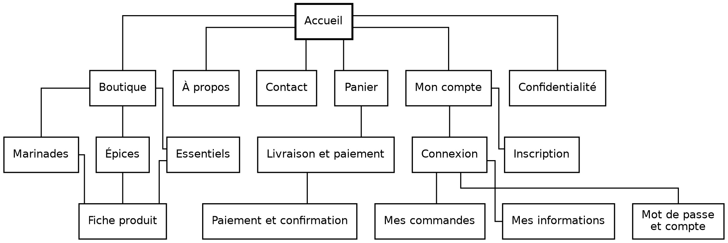
Figure 21 : Arborescence de navigation des visiteurs

III.1.2. Back-office
Le back-office s’ouvre par une authentification. Une fois connecté, l’administrateur arrive sur le tableau de bord, d’où il accède aux six rubriques de gestion.
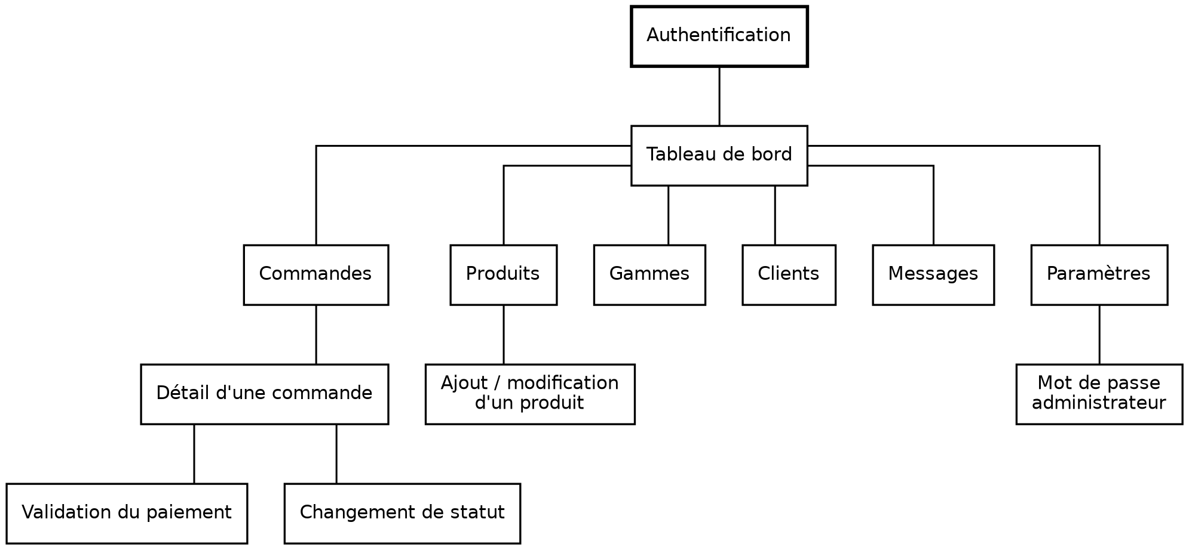
Figure 22 : Arborescence du back-office

III.2. Les maquettes du site
Les maquettes présentées ci-dessous sont des représentations simplifiées (en fil de fer) de l’organisation de chaque page. Elles fixent l’emplacement des éléments avant leur habillage graphique, réalisé selon la charte graphique de la marque.

III.2.1. Page d’accueil
La page d’accueil présente, sous l’en-tête commun (bandeau d’information, logo, menu et accès au compte et au panier), une bannière sur fond sombre avec l’accroche et deux boutons d’action, accompagnée à droite d’une vitrine composée d’une grande arche, d’un médaillon et d’une étiquette indiquant le nombre de produits en ligne. Suivent les trois gammes, les quatre arguments de la marque, les produits mis en avant, la section des trois étapes d’utilisation, puis l’inscription à la lettre d’information et le pied de page.
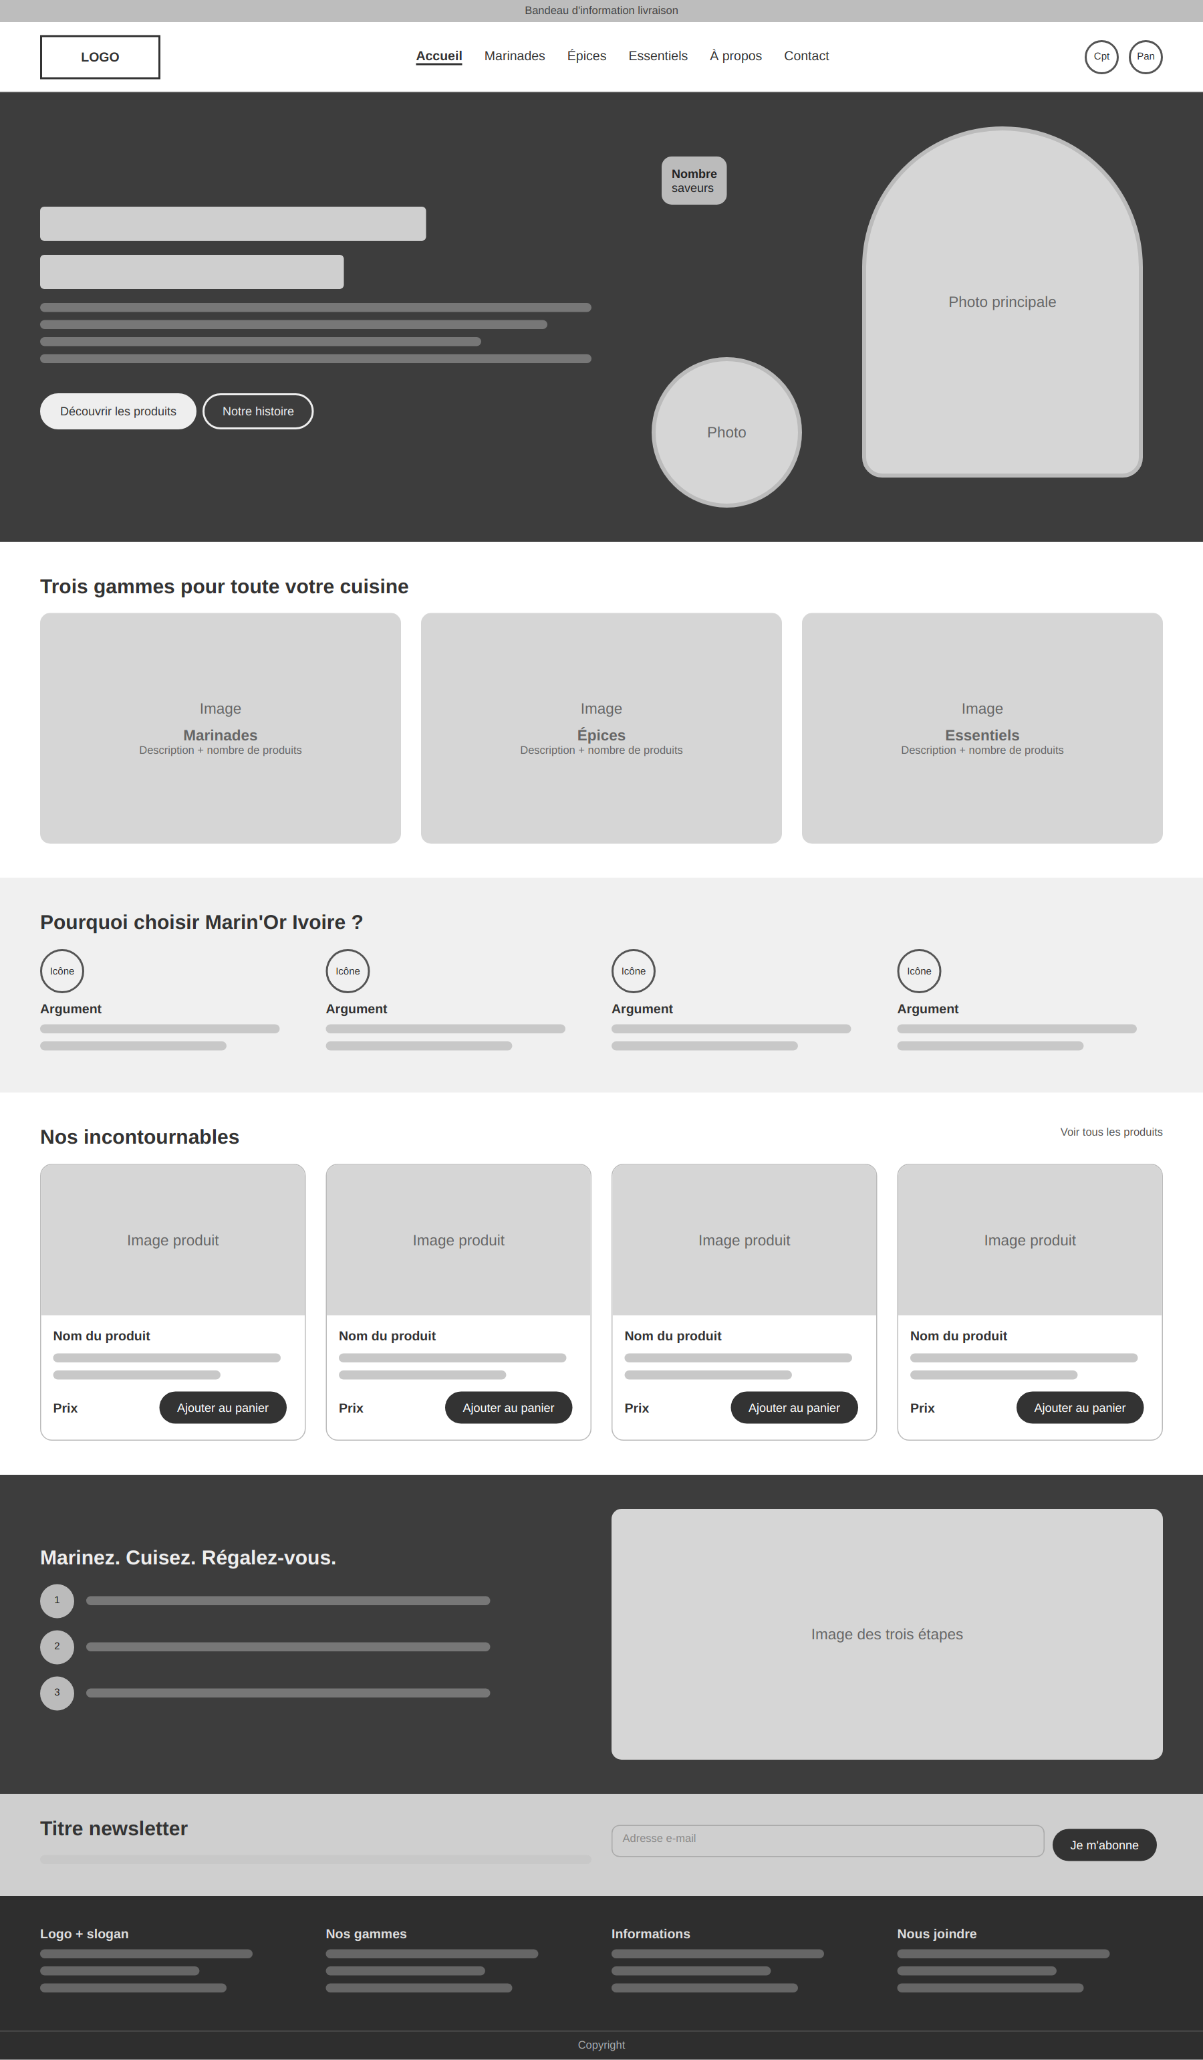
Figure 23 : Maquette page d’accueil

III.2.2. Page d’une gamme (catalogue)
La page catalogue est commune aux trois gammes (Marinades, Épices, Essentiels). Elle affiche le fil d’Ariane, le titre et la description de la gamme, des pastilles de filtrage par gamme, un champ de recherche, un menu de tri (recommandations, prix croissant ou décroissant, nom) et la grille des produits, paginée par groupes de douze produits.
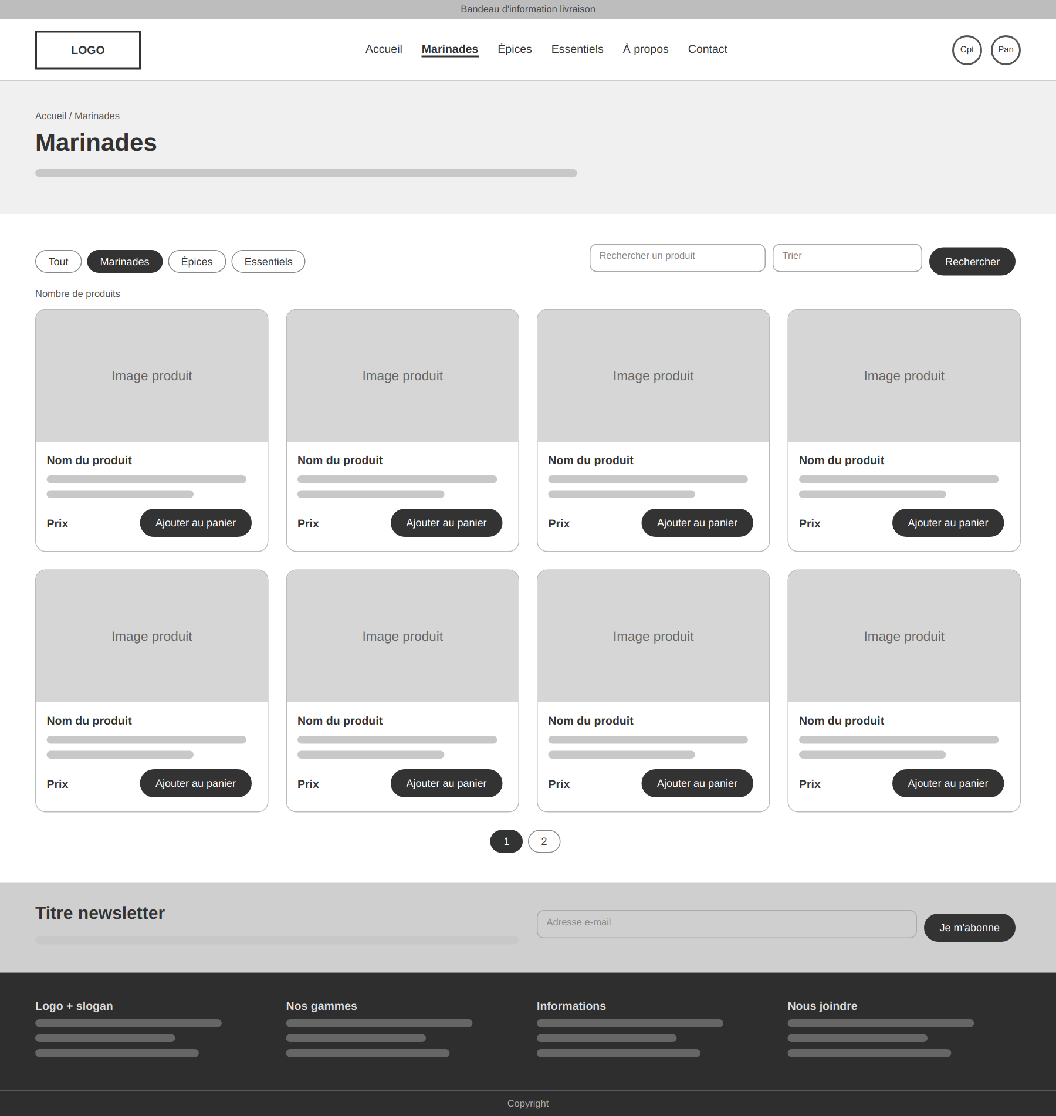
Figure 24 : Maquette page d’une gamme (catalogue)

III.2.3. Page fiche produit
La fiche produit présente la photo du produit, sa gamme, son nom, sa contenance, son prix et sa présentation courte, un sélecteur de quantité avec le bouton d’ajout au panier, la disponibilité en stock, puis trois volets dépliables : description, ingrédients et conseils d’utilisation. Des produits à associer sont proposés en bas de page.
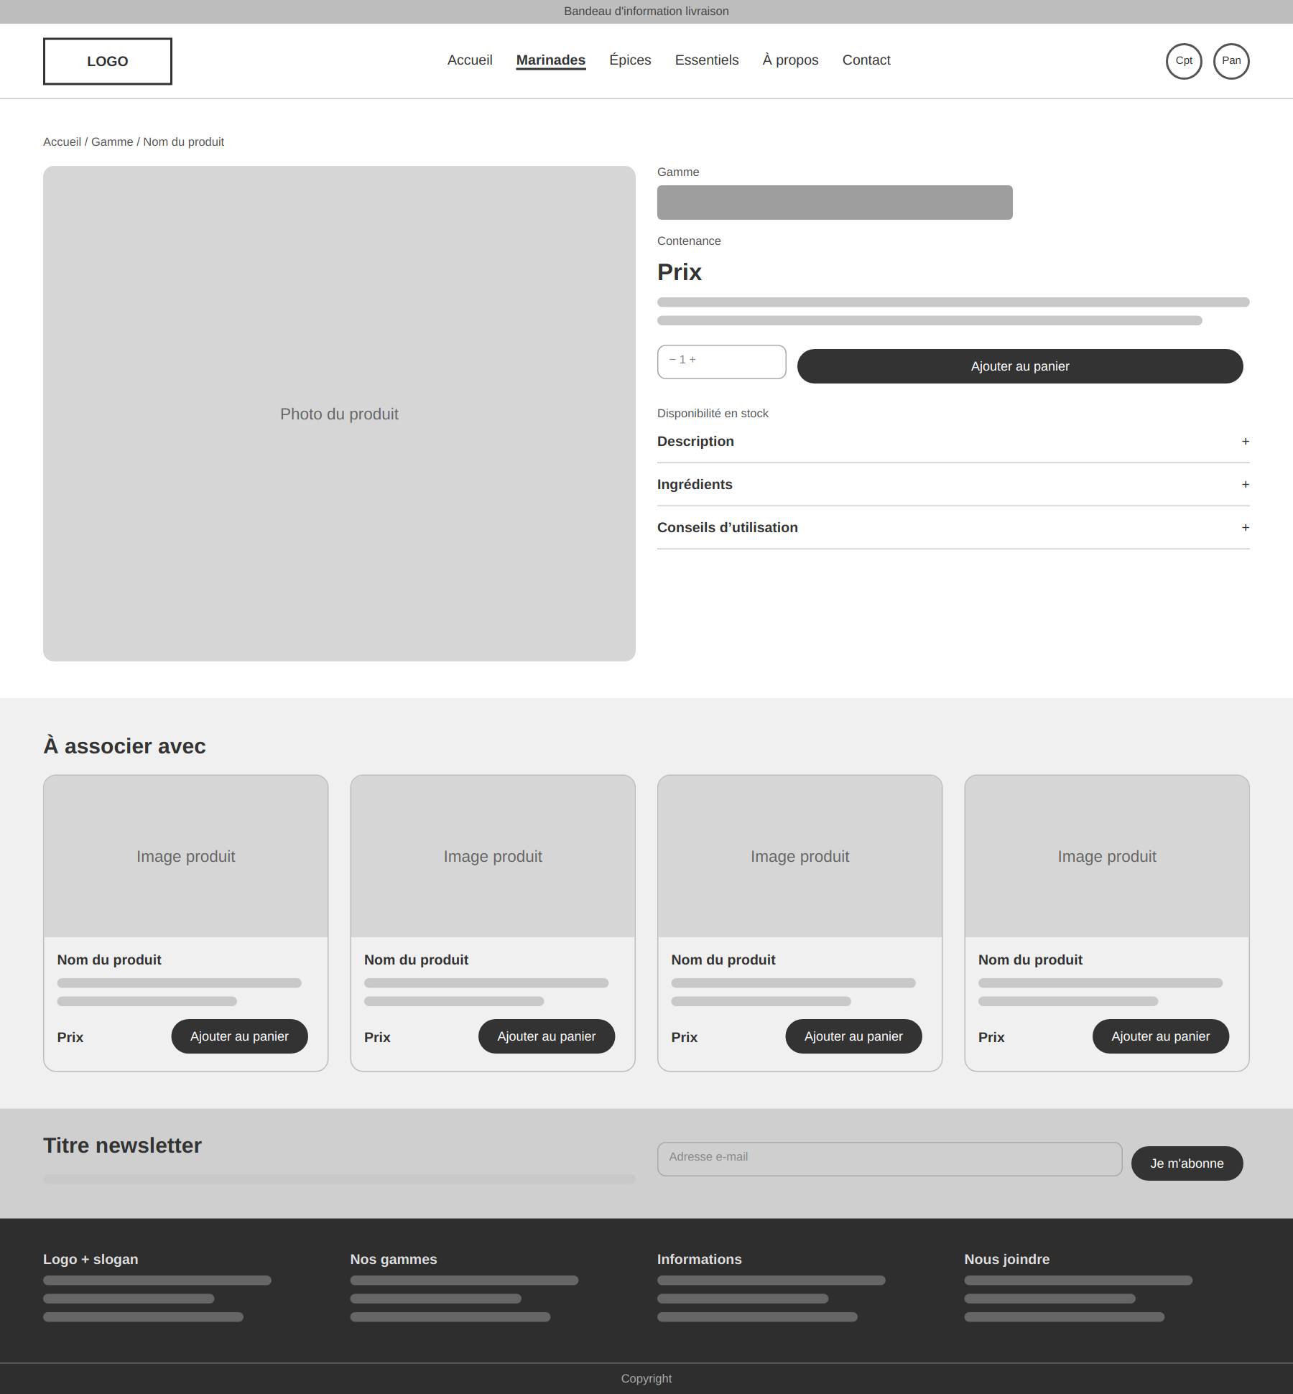
Figure 25 : Maquette page fiche produit

III.2.4. Page panier
Le panier liste chaque produit ajouté avec sa quantité modifiable et le total de la ligne. Un récapitulatif indique le sous-total, les frais de livraison et le total, ainsi que le montant restant pour bénéficier de la livraison offerte.
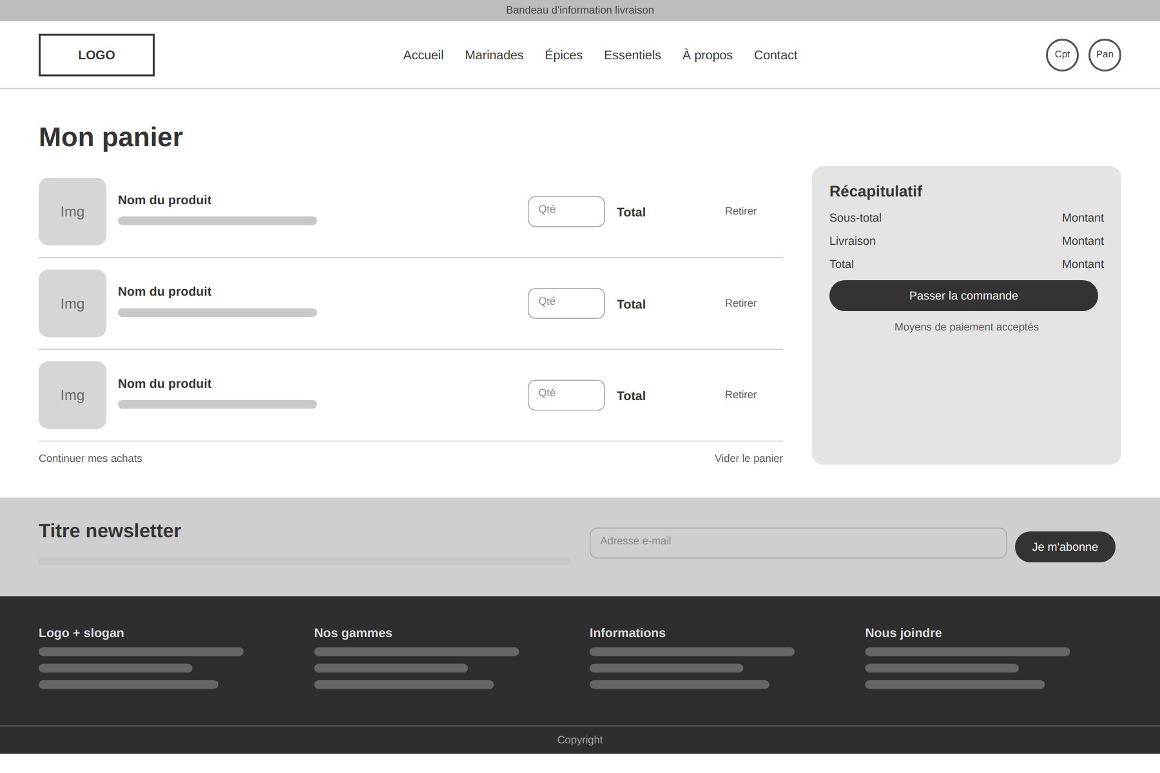
Figure 26 : Maquette page panier

III.2.5. Page livraison et paiement
Cette page correspond à la deuxième étape du tunnel de commande. Le client y renseigne l’adresse de livraison, choisit sa commune parmi les communes d’Abidjan, puis sélectionne son moyen de paiement : Wave, Orange Money, Moov Money ou Djamo.
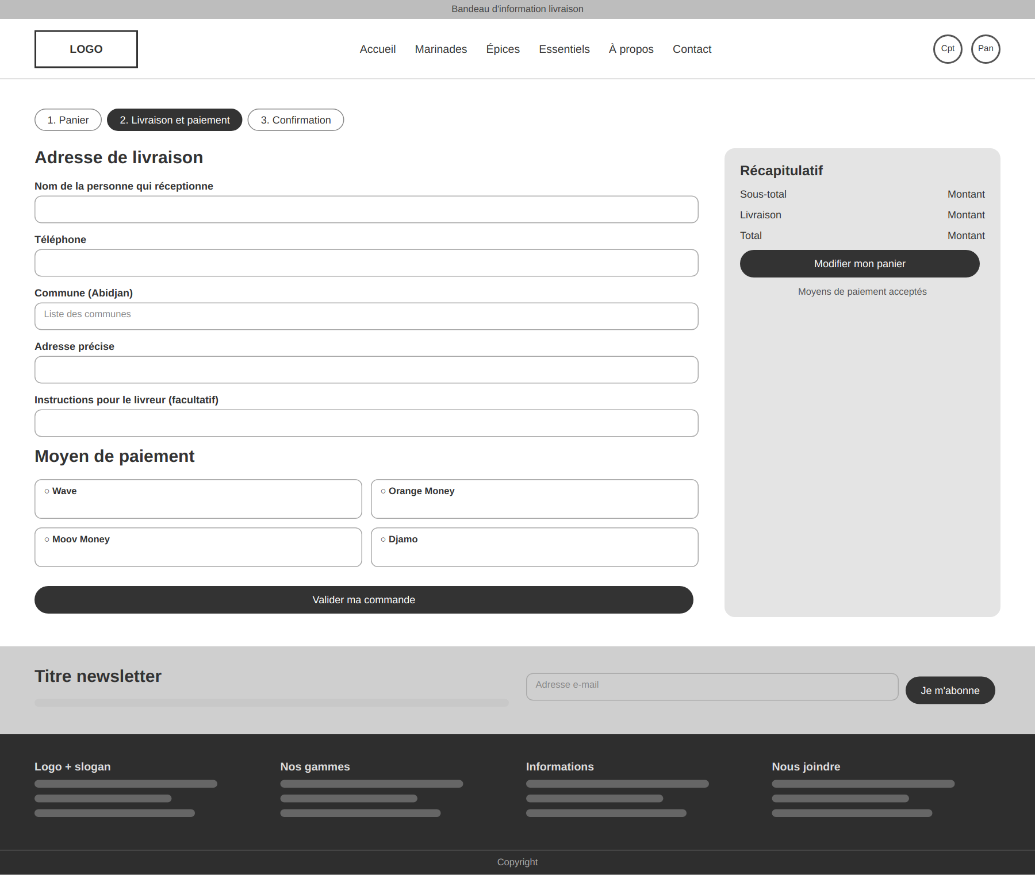
Figure 27 : Maquette page livraison et paiement

III.2.6. Page paiement et confirmation
Après validation de la commande, le client reçoit le montant exact et le numéro marchand du moyen de paiement choisi. Il effectue le transfert depuis son application, puis saisit le numéro ayant payé et la référence de la transaction reçue par SMS.
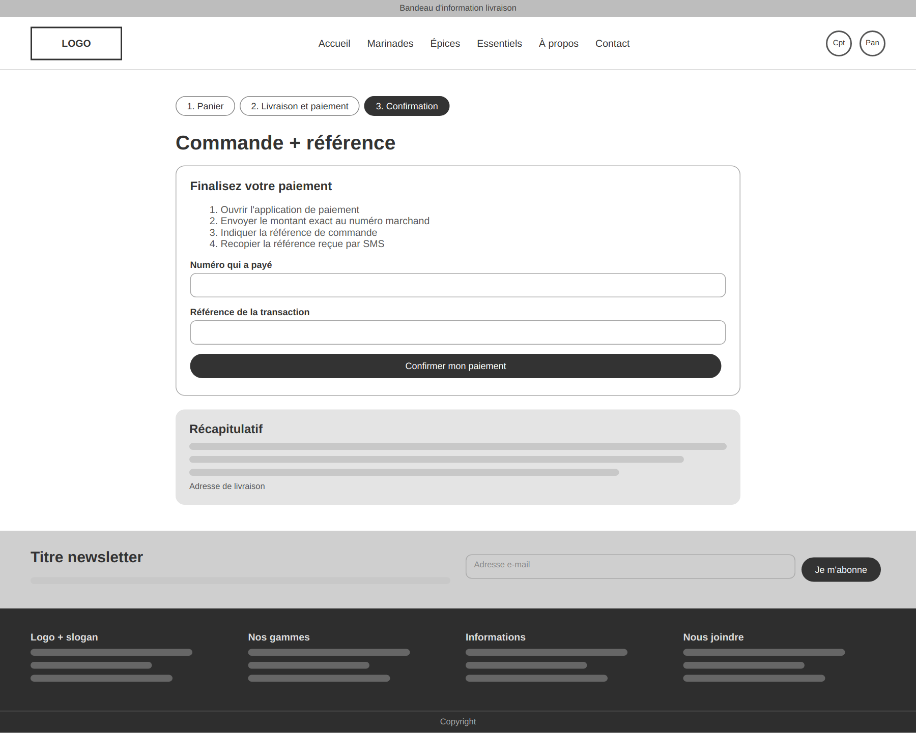
Figure 28 : Maquette page paiement et confirmation

III.2.7. Page d’inscription
Le formulaire d’inscription demande le prénom, le nom, l’adresse e-mail, le téléphone et un mot de passe à confirmer.
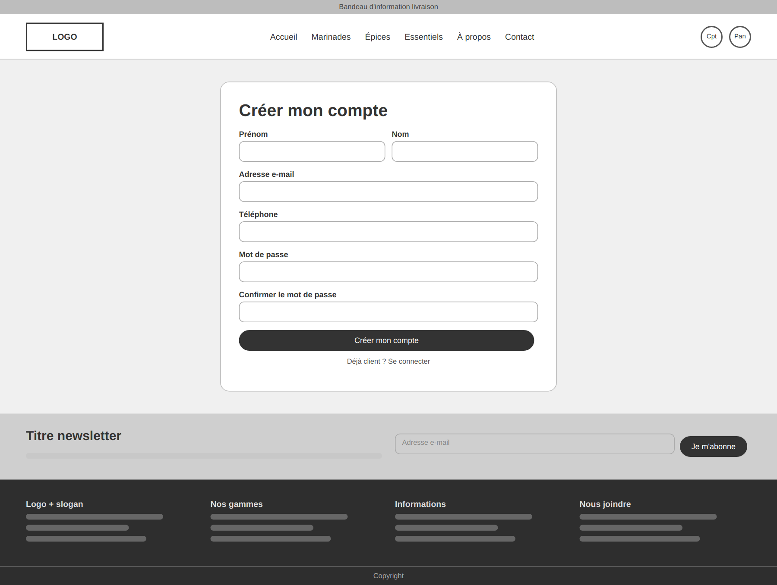
Figure 29 : Maquette page d’inscription

III.2.8. Page de connexion
La page de connexion permet au client de s’identifier avec son adresse e-mail et son mot de passe.
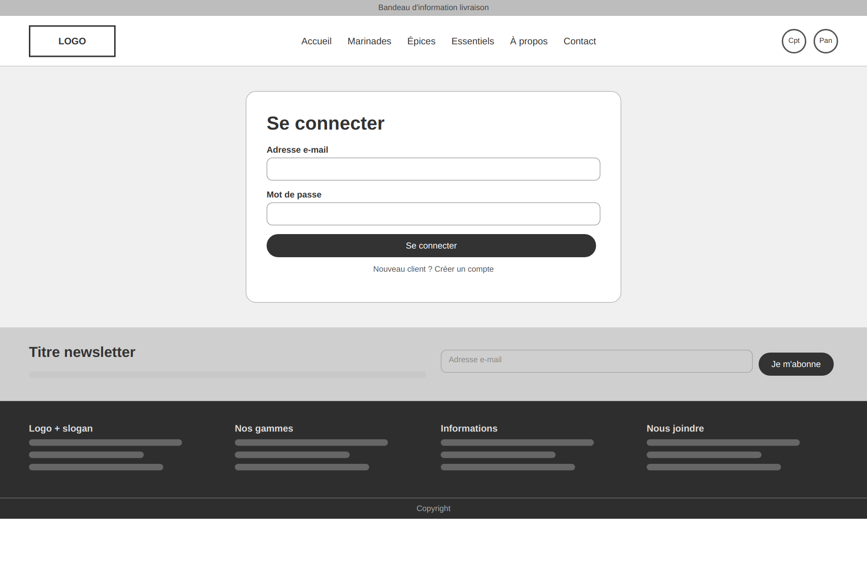
Figure 30 : Maquette page de connexion

III.2.9. Page « Mon compte »
L’espace client est organisé en trois onglets : l’historique des commandes, les informations personnelles et la gestion du mot de passe et du compte.
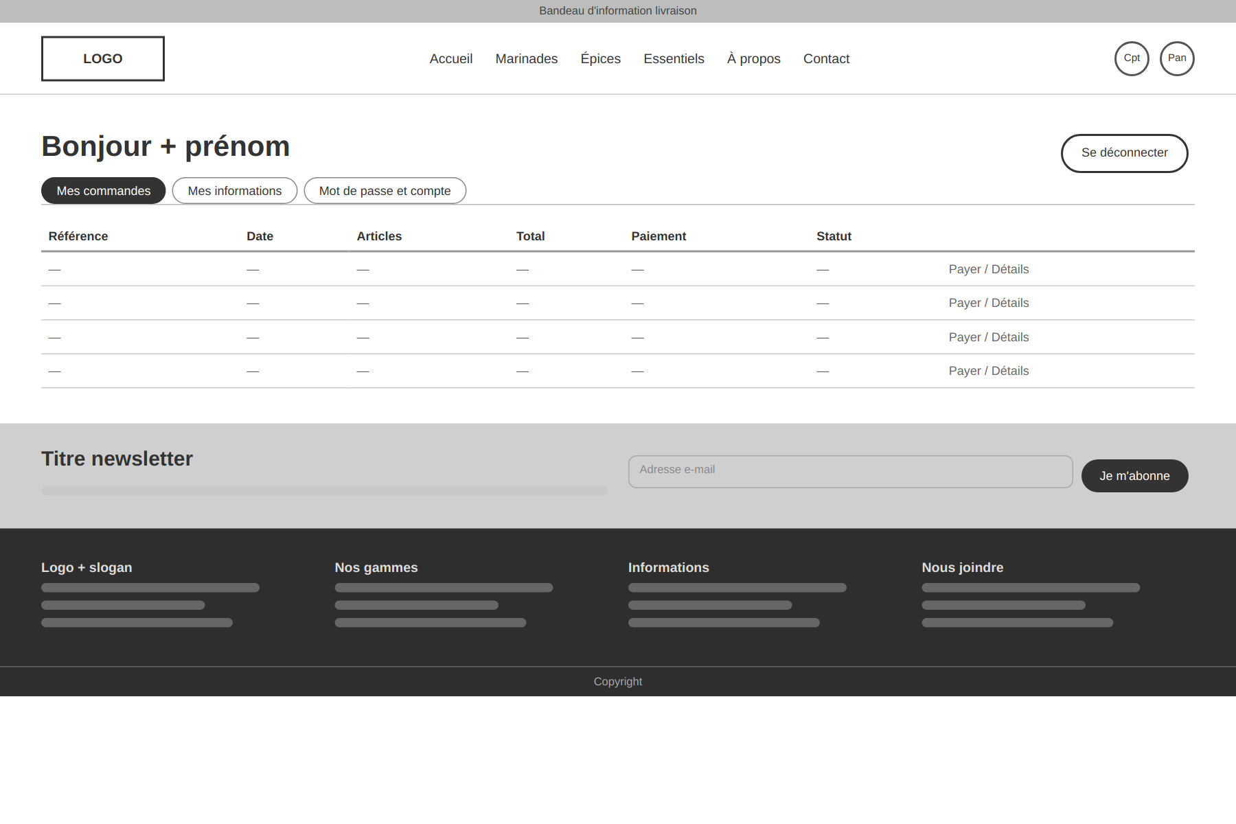
Figure 31 : Maquette page « Mon compte »

III.2.10. Page « À propos »
Cette page présente l’histoire de la marque, puis sa mission, sa vision et ses valeurs.
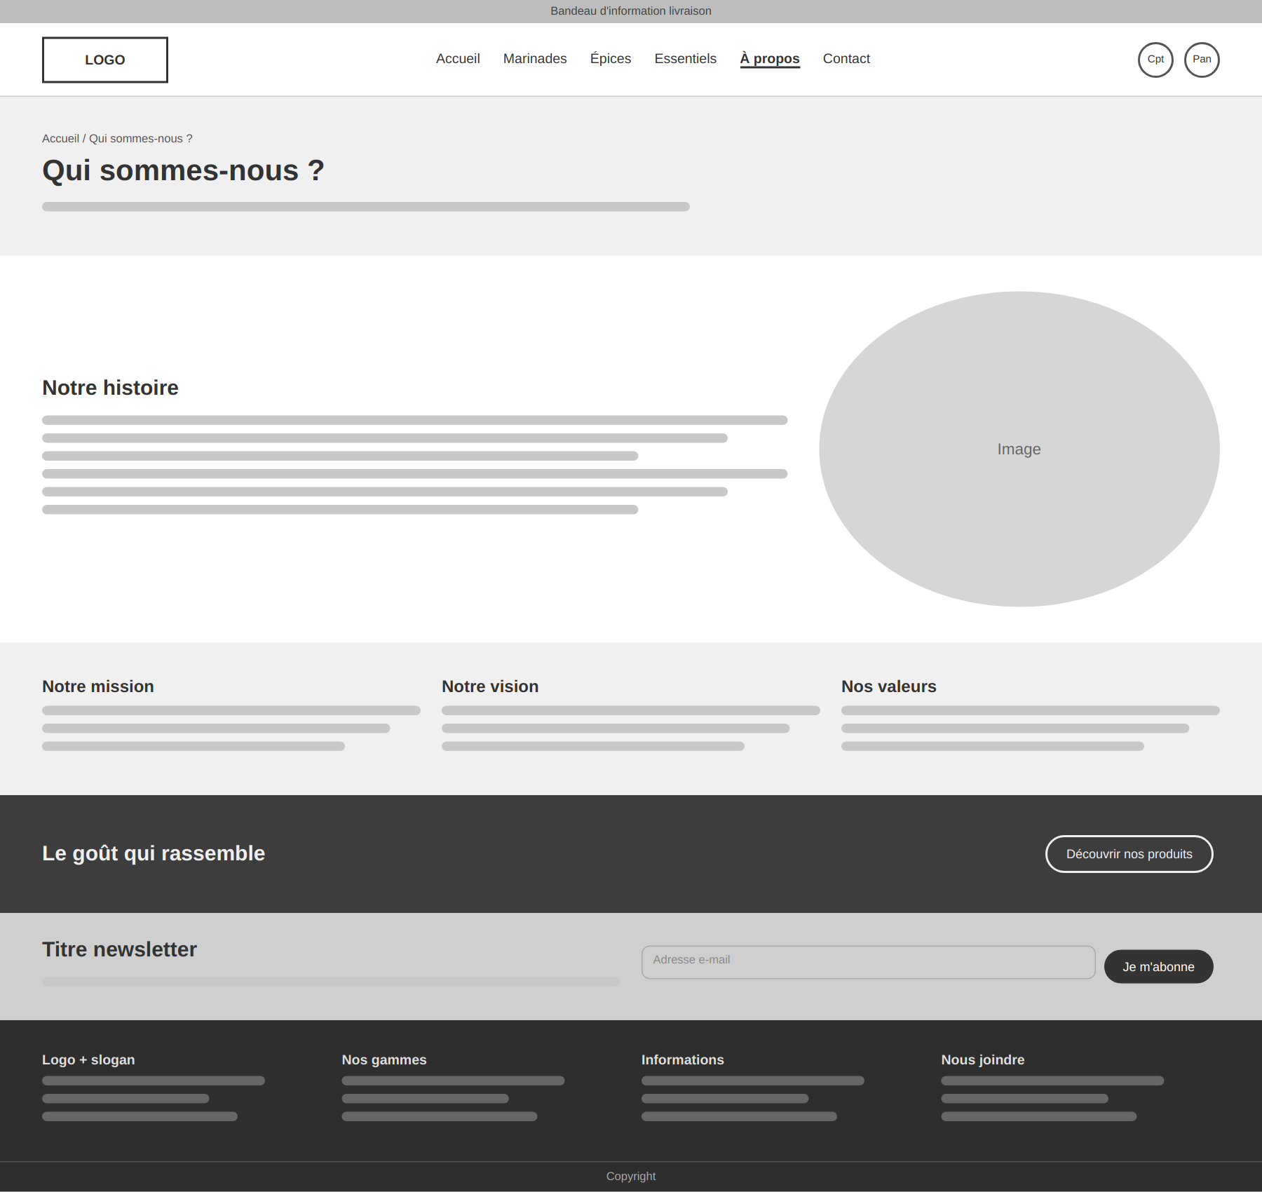
Figure 32 : Maquette page « À propos »

III.2.11. Page contact
La page contact réunit les coordonnées de la marque, un accès direct à WhatsApp et un formulaire de message avec choix du sujet.
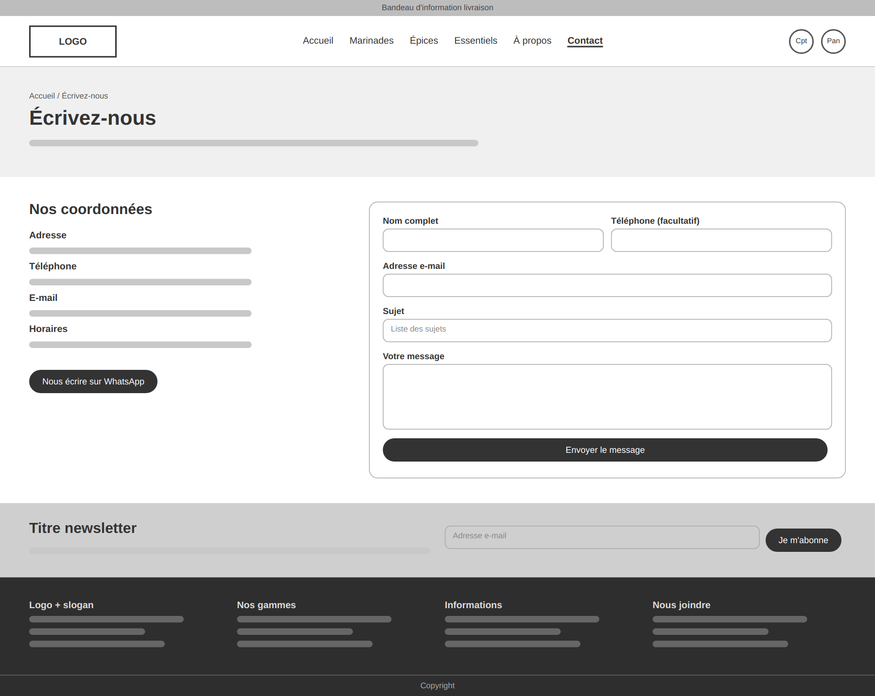
Figure 33 : Maquette page contact

III.3. Maquettes de l’administration
L’administration partage une même mise en page : une barre latérale de navigation à gauche et la zone de travail à droite.

III.3.1. Page de connexion de l’administrateur
L’accès à l’administration se fait par une page de connexion distincte de celle des clients.
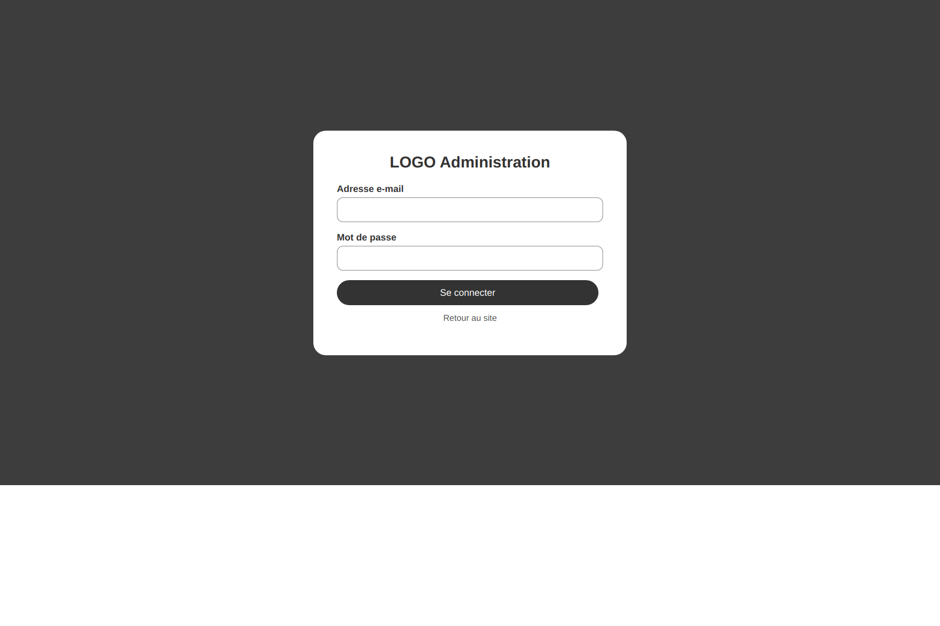
Figure 34 : Maquette page de connexion de l’administrateur

III.3.2. Tableau de bord
Le tableau de bord affiche quatre indicateurs (paiements à vérifier, commandes à préparer, ventes encaissées, clients inscrits), les dernières commandes, les produits dont le stock est faible et les messages non lus. La barre latérale donne accès à toutes les rubriques.
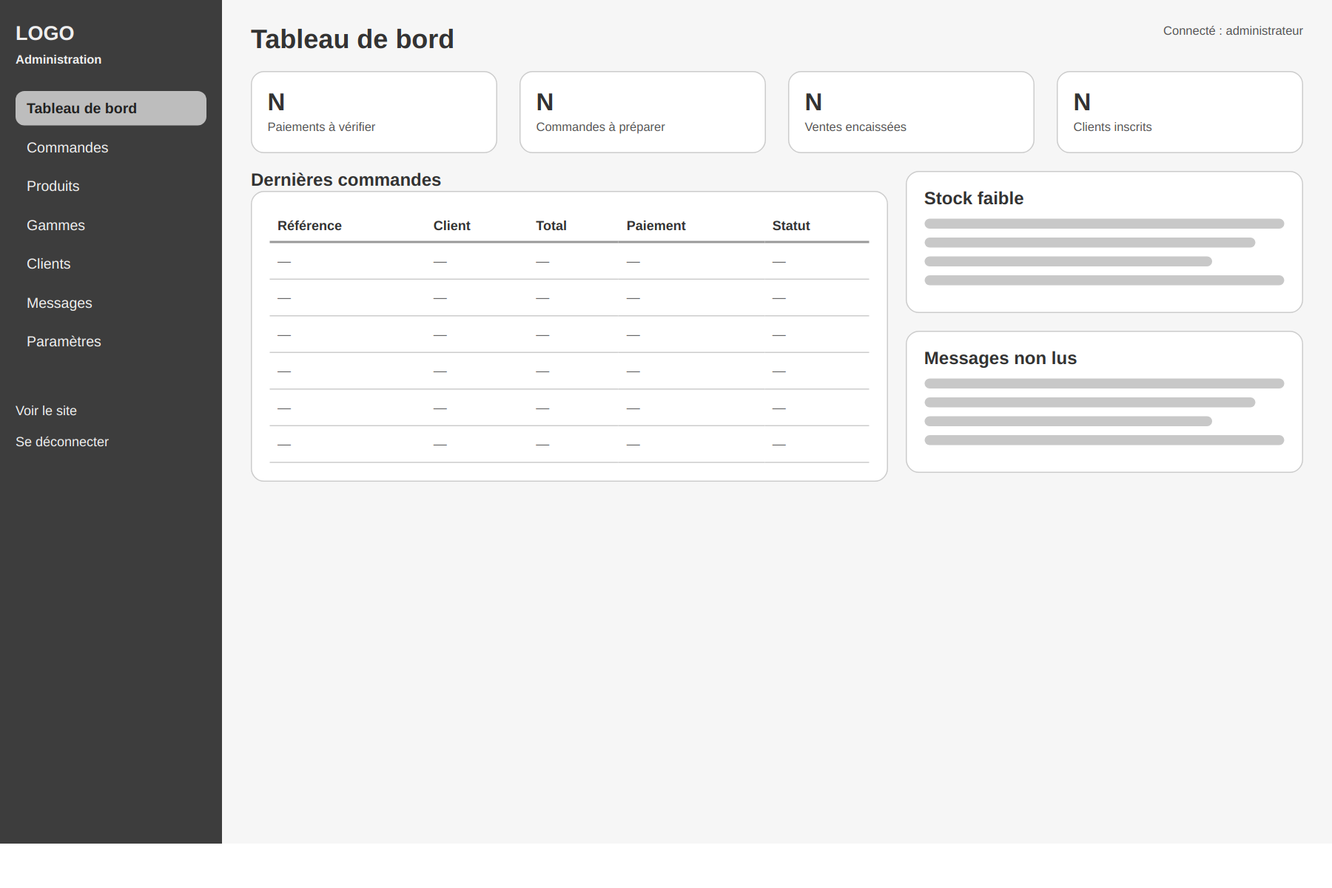
Figure 35 : Maquette tableau de bord

III.3.3. Liste des commandes
Les commandes peuvent être filtrées par statut ou limitées aux paiements à vérifier.
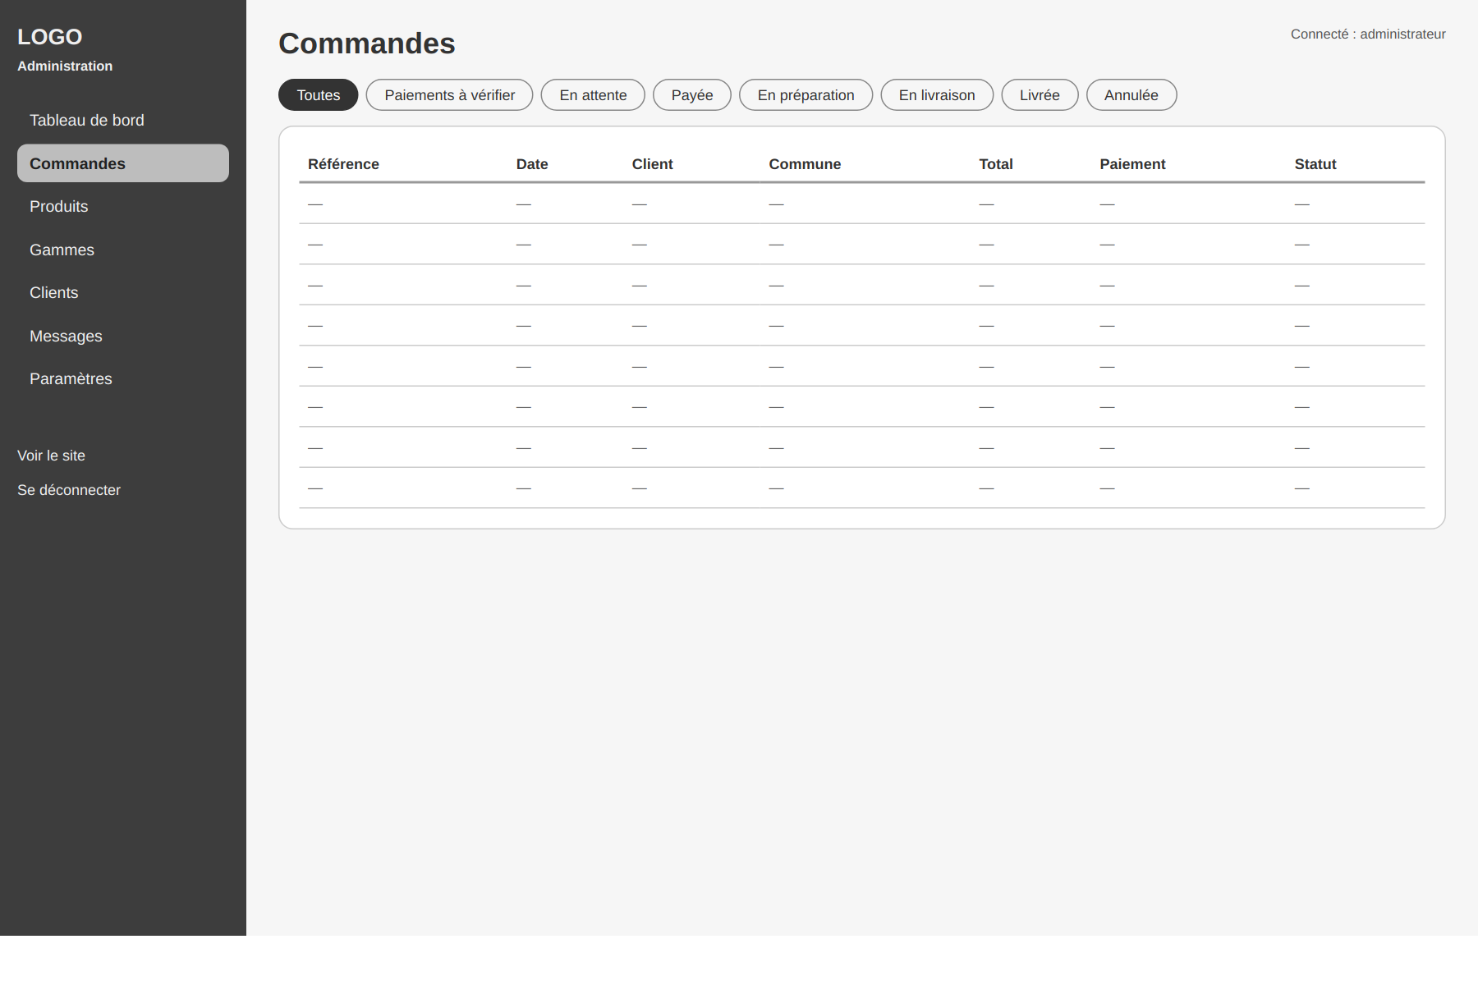
Figure 36 : Maquette liste des commandes

III.3.4. Détail d’une commande
Le détail d’une commande présente les articles, l’adresse de livraison et les informations de paiement. L’administrateur y valide ou refuse le paiement et met à jour le statut de la commande.
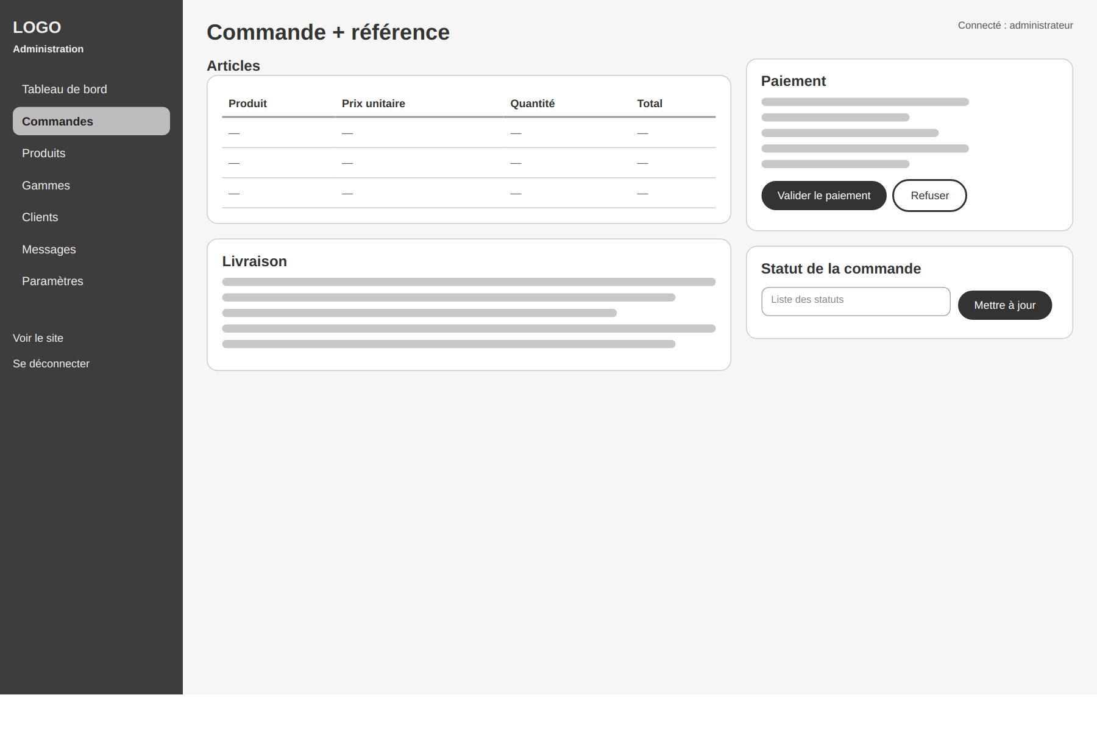
Figure 37 : Maquette détail d’une commande

III.3.5. Liste des produits
La liste des produits permet de rechercher, filtrer par gamme, masquer ou afficher un produit, le modifier ou le supprimer.
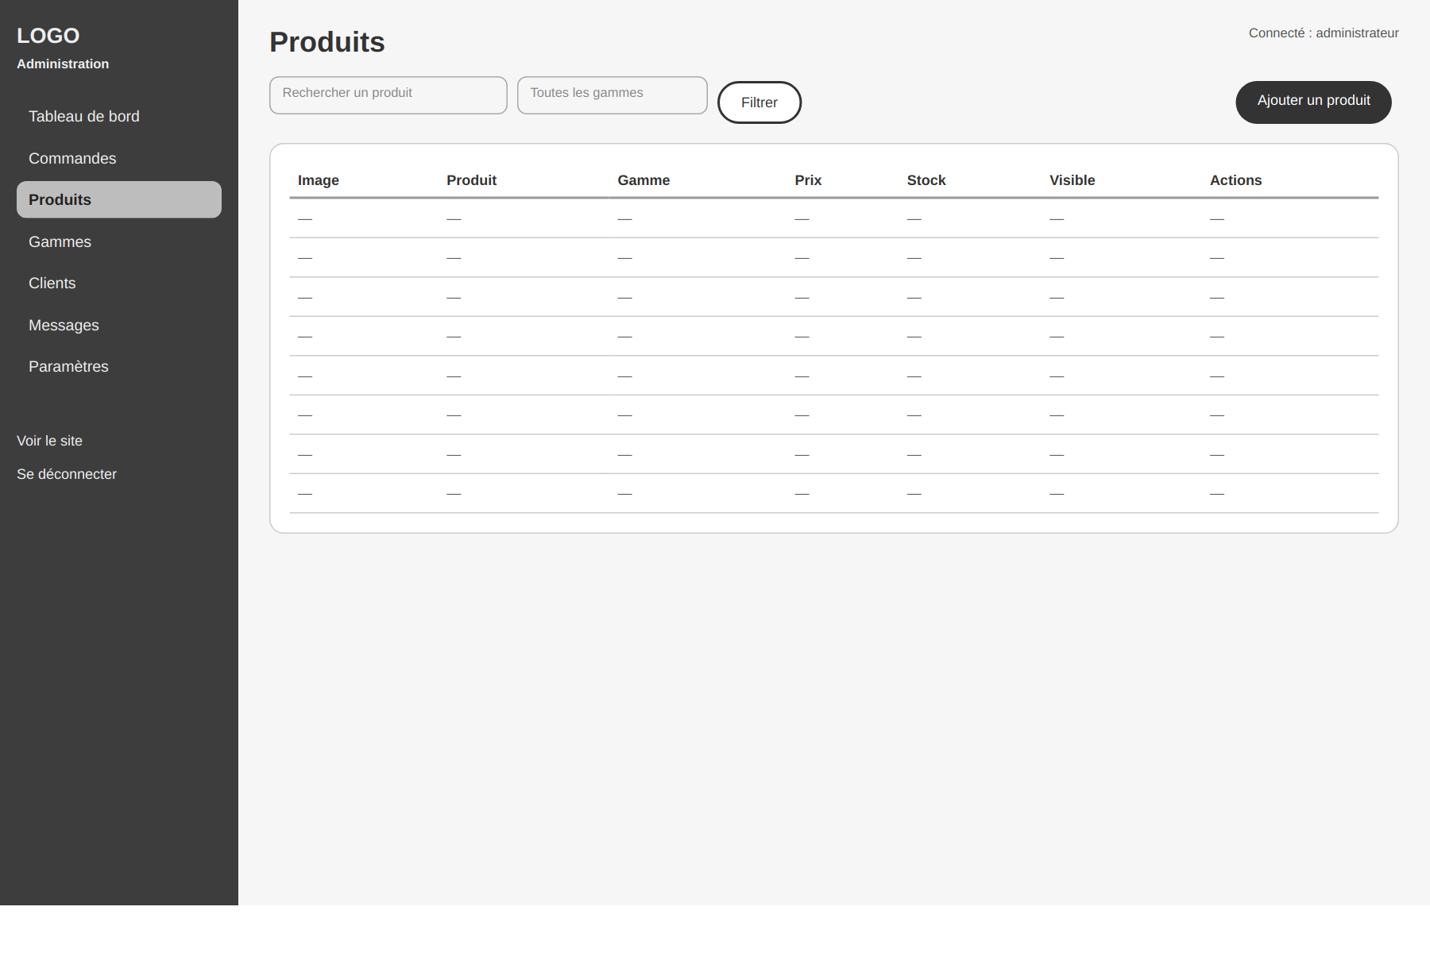
Figure 38 : Maquette liste des produits

III.3.6. Formulaire d’ajout et de modification d’un produit
Ce formulaire regroupe les informations du produit, son prix, son stock, sa visibilité, sa mise en avant sur l’accueil et sa photo.
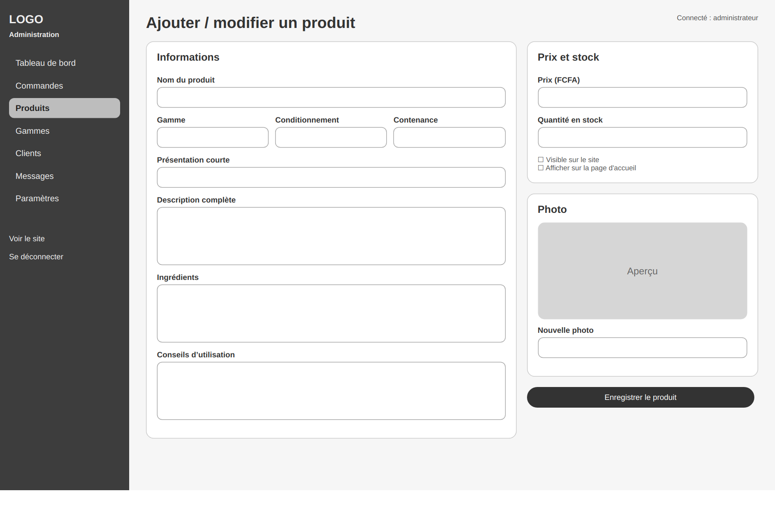
Figure 39 : Maquette formulaire d’ajout et de modification d’un produit

III.3.7. Gestion des gammes
Les gammes peuvent être renommées, décrites, ordonnées, ajoutées ou supprimées lorsqu’elles ne contiennent plus de produits.
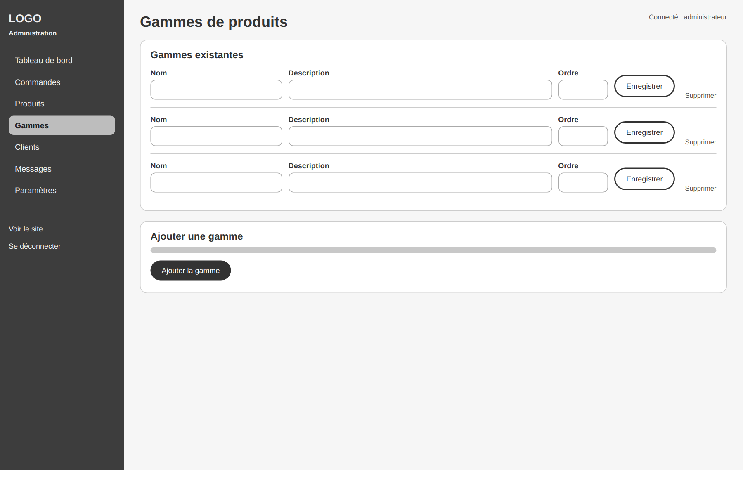
Figure 40 : Maquette gestion des gammes

III.3.8. Liste des clients
La liste des clients indique leurs coordonnées, leur commune, leur nombre de commandes et le montant total de leurs achats.
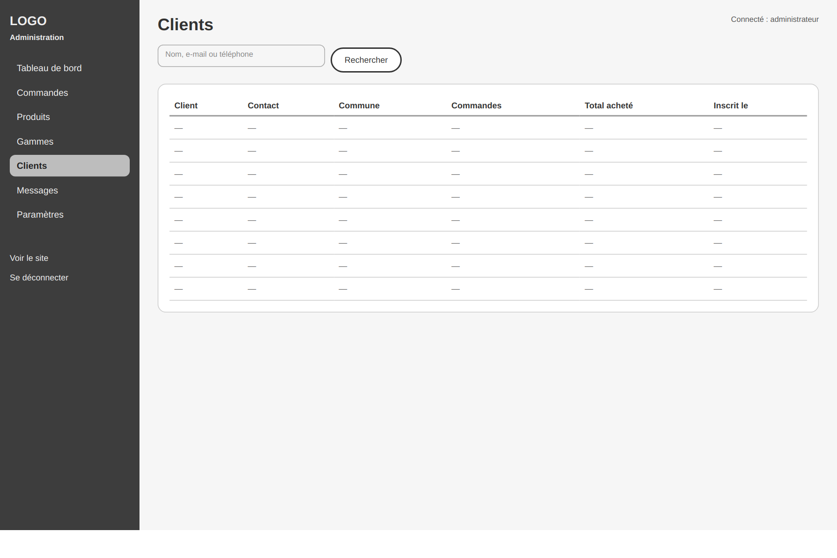
Figure 41 : Maquette liste des clients

III.3.9. Messages reçus
Les messages du formulaire de contact sont affichés du plus récent au plus ancien, les messages non lus étant signalés.
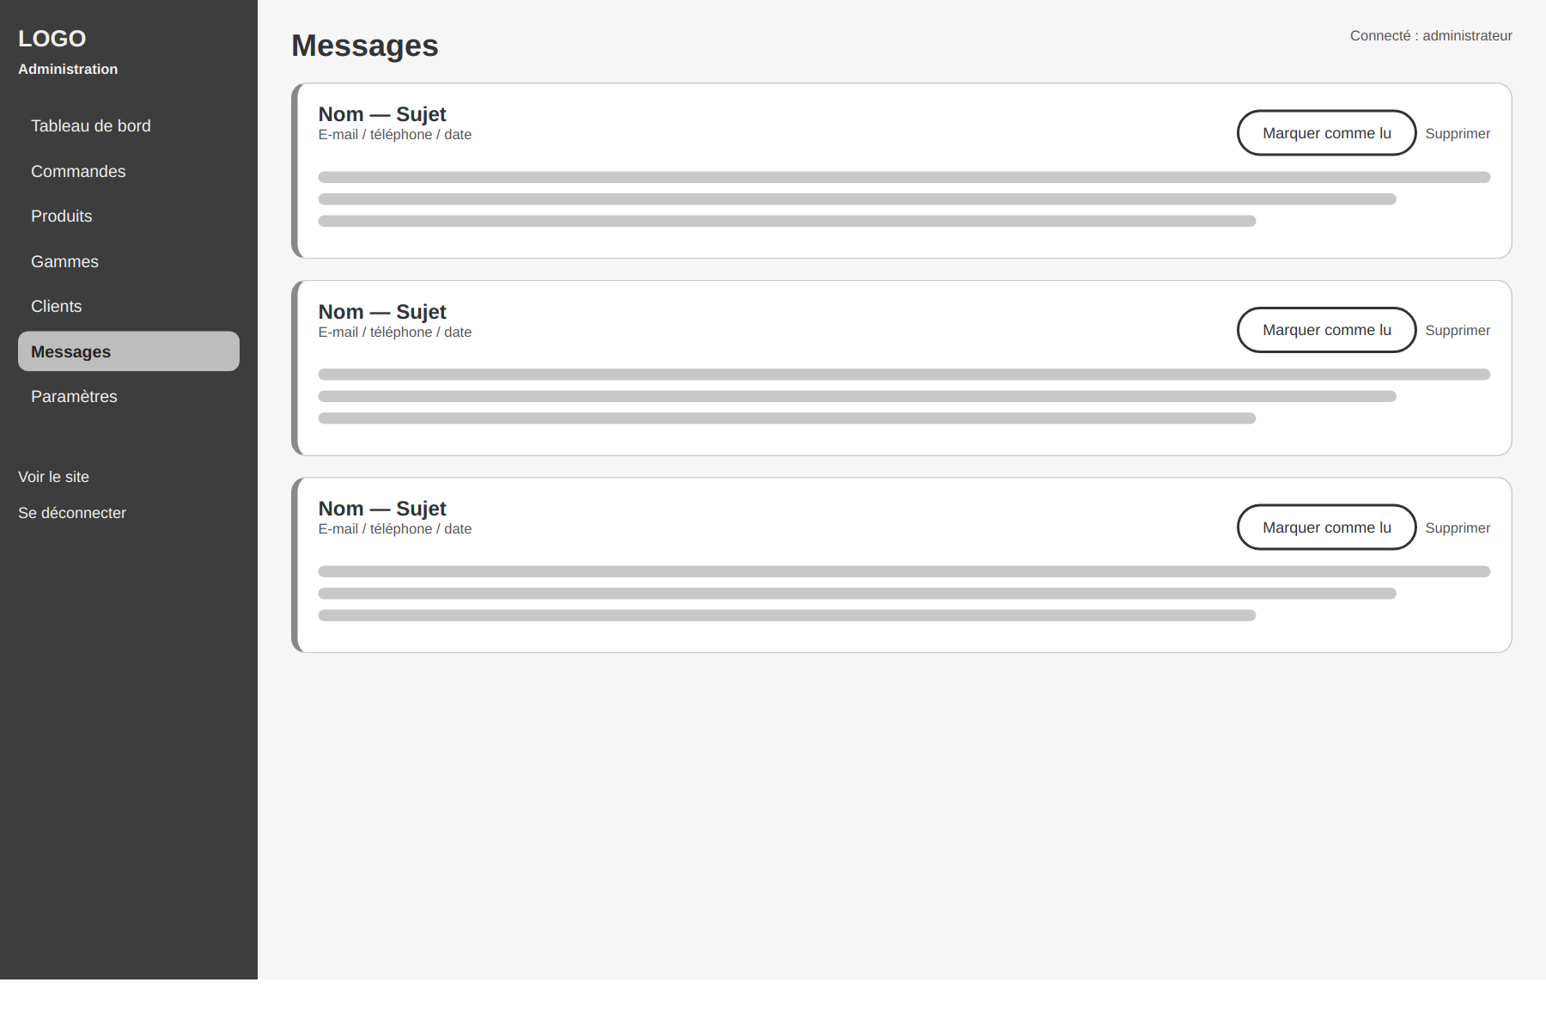
Figure 42 : Maquette messages reçus

III.3.10. Paramètres du site
Les paramètres regroupent les informations de la boutique, les réseaux sociaux, les frais de livraison, les numéros marchands, le logo et le mot de passe administrateur.
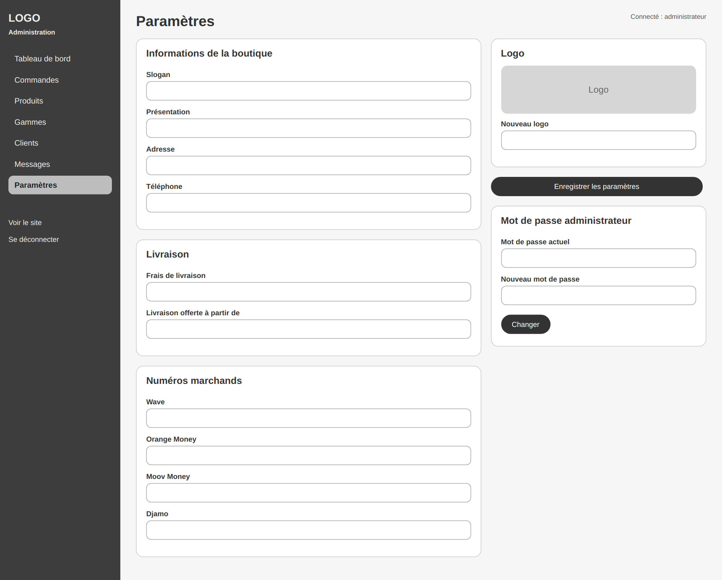
Figure 43 : Maquette paramètres du site

III.4. Fonctionnalités du site web

III.4.1. Modalités d’accès
Le site distingue trois profils. Le visiteur consulte librement les pages publiques et remplit son panier sans être identifié. Le client doit être connecté pour passer commande et accéder à son espace personnel ; il s’identifie par son adresse e-mail et son mot de passe. L’administrateur se connecte par une page qui lui est propre et accède au tableau de bord et aux rubriques de gestion.
Les sessions des clients et de l’administrateur sont strictement séparées : une connexion client ne donne aucun accès à l’administration. Toutes les pages de l’administration vérifient l’identité de l’administrateur avant de s’afficher, et après cinq tentatives de connexion échouées en quinze minutes, les nouvelles tentatives sont bloquées temporairement.

III.4.2. Module de gestion de la page d’accueil
La page d’accueil présente la marque et oriente le visiteur vers les produits. Son contenu est alimenté par la base de données : le nombre de produits affiché dans la vitrine, les gammes et leur nombre de produits, ainsi que les produits mis en avant, choisis par l’administrateur. Les images de la vitrine et de la section des étapes peuvent être remplacées par de vraies photographies sans modifier le code.

III.4.3. Module catalogue
Ce module présente les produits par gamme. Il permet :
- de filtrer les produits par gamme ;
- de rechercher un produit par son nom ou sa présentation ;
- de trier les produits par recommandation, par prix ou par nom ;
- de consulter la fiche détaillée de chaque produit, avec sa description, ses ingrédients, ses conseils d’utilisation et des produits à associer.

III.4.4. Module panier
Le panier permet d’ajouter plusieurs produits de toutes les gammes, sans rechargement de la page, puis d’en modifier les quantités, de retirer un produit ou de vider le panier à tout moment, sans obligation de commander. Les quantités sont limitées au stock disponible. Les frais de livraison sont calculés automatiquement et deviennent gratuits au-delà d’un montant défini par l’administrateur.

III.4.5. Module commande
Ce module conduit le client du panier à la confirmation en trois étapes. Le client renseigne le nom du destinataire, son téléphone, sa commune d’Abidjan, son adresse précise et d’éventuelles instructions pour le livreur, puis choisit son moyen de paiement. Au moment de la validation, le site vérifie à nouveau le stock de chaque produit, enregistre la commande avec une référence unique, diminue les stocks et vide le panier.

III.4.6. Module paiement
Le paiement s’effectue par transfert mobile money avec vérification par l’administrateur. Le client reçoit le montant exact et le numéro marchand correspondant au moyen choisi (Wave, Orange Money, Moov Money ou Djamo), effectue le transfert depuis son application, puis saisit le numéro ayant payé et la référence de la transaction. Le paiement passe alors au statut « à vérifier ». Après contrôle de la réception des fonds, l’administrateur le valide, et la commande passe au statut « payée ».
Le site ne réalise pas de paiement automatique : une confirmation instantanée nécessiterait un compte marchand et des clés d’accès auprès d’un opérateur ou d’un agrégateur de paiement. La base de données a toutefois été conçue pour accueillir cette évolution.

III.4.7. Module espace client
Le client peut créer un compte, se connecter et se déconnecter. Son espace personnel lui permet de :
- suivre l’historique et le statut de ses commandes, et finaliser le paiement d’une commande en attente ;
- modifier ses informations personnelles et son adresse de livraison habituelle ;
- changer son mot de passe ;
- supprimer son compte, après confirmation par mot de passe.
Lorsqu’un compte est supprimé, les données personnelles du client sont effacées, mais ses commandes sont conservées pour la comptabilité de la boutique.

III.4.8. Module contact
Ce module permet aux internautes d’adresser un message à la marque en choisissant un sujet (question sur un produit, suivi de commande, devenir revendeur, partenariat ou autre). Les champs sont pré-remplis pour un client connecté. Un champ piège invisible écarte les robots, et le nombre d’envois est limité à trois messages par heure.

III.4.9. Module lettre d’information
Un formulaire présent au bas de chaque page permet de s’abonner à la lettre d’information avec son adresse e-mail. Les adresses sont enregistrées une seule fois ; l’envoi des lettres d’information n’est pas automatisé par le site.

III.4.10. Module administrateur
Ce module est exclusivement réservé à l’administrateur. Il lui permet d’assurer la gestion complète de la boutique, notamment :
- le suivi des indicateurs clés depuis le tableau de bord ;
- la gestion des commandes : validation ou refus des paiements, changement de statut (en préparation, en cours de livraison, livrée, annulée), avec remise en stock automatique en cas d’annulation ;
- la gestion des produits : ajout, modification, suppression, photo, prix, stock, visibilité et mise en avant sur l’accueil ;
- la gestion des gammes ;
- la consultation des clients et du nombre d’abonnés à la lettre d’information ;
- la lecture et le classement des messages reçus ;
- le réglage des paramètres du site : coordonnées, réseaux sociaux, frais de livraison, numéros marchands, logo et mot de passe administrateur.

III.4.11. Module de gestion des cookies
Un bandeau informe le visiteur, lors de sa première visite, que le site n’utilise que les cookies nécessaires à son fonctionnement (panier et connexion), sans cookie publicitaire. Une page « Confidentialité et cookies » précise les données collectées et les droits du client.

III.5. Approche définitionnelle

III.5.1. Le site web
Un site web est un ensemble de pages reliées entre elles par des liens hypertextes, accessibles sur Internet à partir d’un même nom de domaine. Un site est dit dynamique lorsque ses pages sont générées à la demande à partir d’une base de données, comme c’est le cas de la boutique Marin’Or Ivoire.

III.5.2. La base de données et le SGBD
Une base de données est un ensemble structuré d’informations enregistrées de manière à pouvoir être consultées et modifiées facilement. Un système de gestion de base de données (SGBD) est le logiciel qui permet de créer, d’organiser et d’interroger cette base ; le site utilise MySQL.

III.5.3. Le protocole HTTP
Le protocole HTTP organise les échanges entre le navigateur du visiteur et le serveur qui héberge le site : le navigateur envoie une requête, et le serveur lui renvoie la page demandée. Sa version sécurisée, HTTPS, chiffre ces échanges.

III.6. Choix et description des technologies

III.6.1. Front-end : HTML5, CSS3 et JavaScript
HTML5 structure le contenu des pages. CSS3 en assure la mise en forme selon la charte graphique : couleurs de la marque, typographies Cream Heavy pour les titres et Montserrat pour les textes, grilles de mise en page et adaptation aux écrans de smartphone. JavaScript, utilisé sans bibliothèque externe, gère les interactions : ajout au panier sans rechargement, menu mobile, sélecteur de quantité, bandeau des cookies et inscription à la lettre d’information.

III.6.2. Back-end : PHP
PHP 8 génère les pages à partir des données, gère les sessions des clients et de l’administrateur, le panier, les commandes et l’envoi des photos. Le code est organisé en fichiers réutilisables : configuration, connexion à la base, fonctions communes, gestion du panier, authentification, en-tête et pied de page.

III.6.3. Base de données : MySQL
MySQL stocke les données de la boutique. Le site s’y connecte par l’extension PDO de PHP, qui utilise des requêtes préparées pour toutes les données saisies par les utilisateurs.

III.6.4. Environnement de développement
Le site a été développé avec l’éditeur Visual Studio Code et testé en local avec WampServer, qui réunit le serveur web Apache, PHP et MySQL sur un même ordinateur.

IV. CONCEPTION DE LA BASE DE DONNÉES

IV.1. Les méthodes de conception d’une base de données (MERISE)
La conception d’une base de données demande une méthode bien structurée pour organiser et planifier les informations. La méthode MERISE est une méthode d’analyse et de conception de systèmes d’information. Elle est surtout utilisée pour la modélisation de bases de données et suit une approche par niveaux :
- Modèle Conceptuel de Données (MCD) : structure abstraite avec entités, attributs et associations ;
- Modèle Logique de Données (MLD) : traduction du MCD en tables relationnelles avec clés ;
- Modèle Physique de Données (MPD) : préparation de l’implémentation dans un SGBD, avec types de données et contraintes.
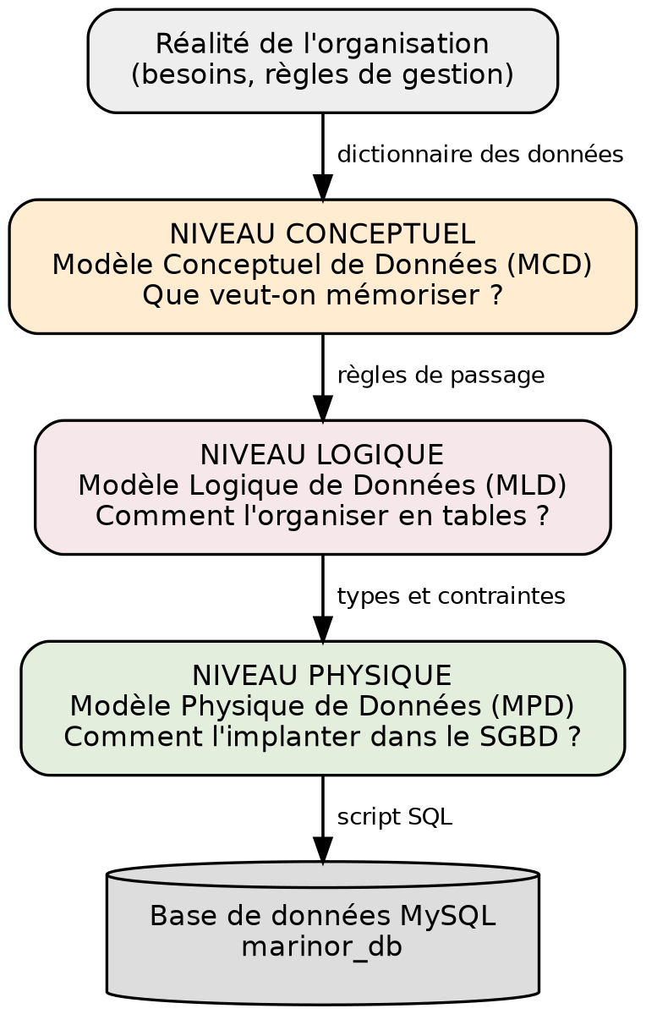
Figure 44 : Analyse de données avec MERISE

IV.2. Élaboration du Modèle Conceptuel de Données (MCD)

IV.2.1. Définition du MCD
Le Modèle Conceptuel de Données est une représentation graphique qui décrit les données d’un système et les liens entre elles, indépendamment de toute solution technique. Il fait apparaître les entités, leurs attributs, les associations qui les relient et les cardinalités de ces associations.

IV.2.2. Formalisme du MCD
Le formalisme utilisé comporte cinq concepts de base : l’entité, l’attribut, l’identifiant, l’association et la cardinalité.
L’entité
Une entité représente un objet ou un concept dont on souhaite conserver des informations, par exemple un client ou un produit. Elle est représentée par un rectangle portant son nom dans sa partie haute et ses attributs dans sa partie basse.
L’attribut
Un attribut, ou propriété, est une information qui décrit une entité, par exemple le nom, le prix ou la date de commande.
L’identifiant
L’identifiant est l’attribut qui permet de distinguer de façon unique chaque occurrence d’une entité. Il est souligné dans le schéma du MCD.
L’association
L’association représente un lien entre deux entités. Son nom est exprimé par un verbe à l’infinitif ; elle est représentée par une ellipse reliée aux entités qu’elle associe.
La cardinalité
La cardinalité indique le nombre minimum et maximum de fois qu’une occurrence d’une entité participe à une association. Elle s’exprime par un couple de valeurs :
- (0,1) : une occurrence participe au plus une fois à l’association (zéro ou une fois) ;
- (1,1) : une occurrence participe une et une seule fois à l’association ;
- (0,n) : une occurrence participe zéro, une ou plusieurs fois à l’association ;
- (1,n) : une occurrence participe au moins une fois, et éventuellement plusieurs fois, à l’association.

IV.2.3. Les règles de gestion
Les règles de gestion traduisent en phrases le fonctionnement réel de l’activité. Elles servent à identifier les entités et les associations, à fixer les cardinalités et à garantir la cohérence des données.

IV.2.4. Le dictionnaire des données
Le dictionnaire des données recense, sous forme de tableau, toutes les informations à mémoriser, avec pour chacune sa description, son code, son type et sa taille.

IV.3. Élaboration du Modèle Logique de Données (MLD)

IV.3.1. Définition
Le Modèle Logique de Données traduit le MCD en tables relationnelles : chaque table possède des colonnes, une clé primaire et, le cas échéant, des clés étrangères qui matérialisent les liens entre tables.

IV.3.2. Règles de passage du MCD au MLD
Dans le MLD, un attribut souligné représente une clé primaire, et un attribut précédé du signe # représente une clé étrangère.
Cas 1 : Entité
Chaque entité devient une table : son identifiant devient la clé primaire, et ses attributs deviennent les colonnes de la table.
Cas 2 : Association de type un à plusieurs (père-fils)
L’identifiant de l’entité « père », du côté de la cardinalité maximale n, migre dans la table de l’entité « fils », du côté de la cardinalité maximale 1, où il devient une clé étrangère.
Cas 3 : Association de type plusieurs à plusieurs
L’association devient une table à part entière, dont la clé primaire est composée des identifiants des deux entités reliées. Dans notre modèle, ce cas a été évité : le lien entre commande et produit passe par l’entité LIGNE_COMMANDE, qui conserve le nom et le prix du produit au moment de l’achat.
Cas 4 : Association de type un à un
L’identifiant de l’une des deux entités migre dans l’autre, où il devient une clé étrangère unique. C’est le cas de l’association entre COMMANDE et PAIEMENT.

V. MISE EN PLACE DE LA BASE DE DONNÉES

V.1. Élaboration des règles de gestion
Règle 1 : Une gamme regroupe zéro (0) ou plusieurs (n) produits, tandis qu’un produit appartient à une (1) et une (1) seule gamme.
Règle 2 : Un client passe zéro (0) ou plusieurs (n) commandes, tandis qu’une commande est passée par zéro (0) ou un (1) client ; une commande reste enregistrée lorsque le client supprime son compte.
Règle 3 : Une commande contient une (1) ou plusieurs (n) lignes de commande, tandis qu’une ligne de commande appartient à une (1) et une (1) seule commande.
Règle 4 : Un produit figure dans zéro (0) ou plusieurs (n) lignes de commande, tandis qu’une ligne de commande concerne zéro (0) ou un (1) produit ; le nom et le prix du produit y sont recopiés au moment de l’achat.
Règle 5 : Une commande est réglée par un (1) et un (1) seul paiement, tandis qu’un paiement règle une (1) et une (1) seule commande.
Règle 6 : Un paiement est effectué par un (1) et un (1) seul moyen parmi Wave, Orange Money, Moov Money et Djamo.
Règle 7 : Un client possède une (1) et une (1) seule adresse e-mail, qui lui sert d’identifiant de connexion ; deux clients ne peuvent pas avoir la même adresse.
Règle 8 : Un visiteur envoie zéro (0) ou plusieurs (n) messages par le formulaire de contact ; un message n’est rattaché à aucun compte.
Règle 9 : Un abonné à la lettre d’information est identifié par une (1) seule adresse e-mail, enregistrée une seule fois.
Règle 10 : Un administrateur gère l’ensemble de la boutique : gammes, produits, commandes, paiements, messages et paramètres ; les paramètres sont enregistrés sous forme de couples clé et valeur.
Règle 11 : Une commande n’est enregistrée que si la quantité demandée de chaque produit est disponible en stock ; le stock est diminué lors de la commande et rétabli si la commande est annulée.

V.2. Élaboration du dictionnaire de données
N = Numérique ; AN = Alphanumérique (texte, lettres et chiffres) ; D = Date et heure
N° | Description | Code | Type | Taille
1 | Identifiant de l’administrateur | id_admin | N | 10
2 | Nom de l’administrateur | nom | AN | 60
3 | E-mail de l’administrateur | email | AN | 120
4 | Mot de passe haché de l’administrateur | mot_de_passe | AN | 255
5 | Date de création du compte administrateur | date_creation | D
6 | Identifiant du client | id_client | N | 10
7 | Nom du client | nom | AN | 60
8 | Prénom du client | prenom | AN | 60
9 | E-mail du client | email | AN | 120
10 | Téléphone du client | telephone | AN | 20
11 | Mot de passe haché du client | mot_de_passe | AN | 255
12 | Adresse habituelle du client | adresse | AN | 255
13 | Commune du client | commune | AN | 60
14 | Ville du client | ville | AN | 60
15 | Date d’inscription du client | date_inscription | D
16 | Identifiant de la gamme | id_gamme | N | 10
17 | Nom de la gamme | nom | AN | 60
18 | Identifiant d’adresse web de la gamme | slug | AN | 80
19 | Description de la gamme | description | AN
20 | Image de la gamme | image | AN | 100
21 | Ordre d’affichage de la gamme | ordre | N | 3
22 | Identifiant du produit | id_produit | N | 10
23 | Nom du produit | nom | AN | 80
24 | Identifiant d’adresse web du produit | slug | AN | 100
25 | Présentation courte du produit | description_courte | AN | 160
26 | Description complète du produit | description | AN
27 | Ingrédients du produit | ingredients | AN
28 | Conseils d’utilisation | conseils | AN
29 | Prix du produit en FCFA | prix | N | 10
30 | Contenance du produit | contenance | AN | 30
31 | Conditionnement : pot, sachet ou bidon | conditionnement | AN
32 | Quantité en stock | stock | N | 10
33 | Photo du produit | image | AN | 100
34 | Visibilité du produit sur le site | actif | N | 1
35 | Mise en avant sur l’accueil | en_vedette | N | 1
36 | Identifiant de la commande | id_commande | N | 10
37 | Référence de la commande | reference | AN | 20
38 | Nom du destinataire | nom_livraison | AN | 120
39 | Téléphone du destinataire | telephone_livraison | AN | 20
40 | Adresse de livraison | adresse_livraison | AN | 255
41 | Commune de livraison | commune | AN | 60
42 | Ville de livraison | ville | AN | 60
43 | Instructions pour le livreur | instructions | AN | 255
44 | Sous-total de la commande | sous_total | N | 10
45 | Frais de livraison | frais_livraison | N | 10
46 | Montant total de la commande | total | N | 10
47 | Statut de la commande | statut | AN
48 | Date de la commande | date_commande | D
49 | Identifiant de la ligne de commande | id_ligne | N | 10
50 | Nom du produit au moment de l’achat | nom_produit | AN | 80
51 | Prix unitaire au moment de l’achat | prix_unitaire | N | 10
52 | Quantité commandée | quantite | N | 5
53 | Total de la ligne | total_ligne | N | 10
54 | Identifiant du paiement | id_paiement | N | 10
55 | Moyen de paiement | methode | AN
56 | Montant du paiement | montant | N | 10
57 | Numéro ayant payé | numero_payeur | AN | 20
58 | Référence de la transaction | reference_transaction | AN | 60
59 | Statut du paiement | statut | AN
60 | Date d’enregistrement du paiement | date_paiement | D
61 | Date de validation du paiement | date_validation | D
62 | Identifiant du message | id_message | N | 10
63 | Nom de l’expéditeur | nom | AN | 120
64 | E-mail de l’expéditeur | email | AN | 120
65 | Téléphone de l’expéditeur | telephone | AN | 20
66 | Sujet du message | sujet | AN | 80
67 | Contenu du message | contenu | AN
68 | Indicateur de lecture du message | lu | N | 1
69 | Date d’envoi du message | date_envoi | D
70 | Identifiant de l’abonné | id_abonne | N | 10
71 | E-mail de l’abonné | email | AN | 120
72 | Date d’abonnement | date_abonnement | D
73 | Clé du paramètre | cle | AN | 50
74 | Valeur du paramètre | valeur | AN
Tableau 5 : Dictionnaire de données

V.3. Dégagement des entités
À partir du dictionnaire de données, les informations ont été regroupées en dix entités.
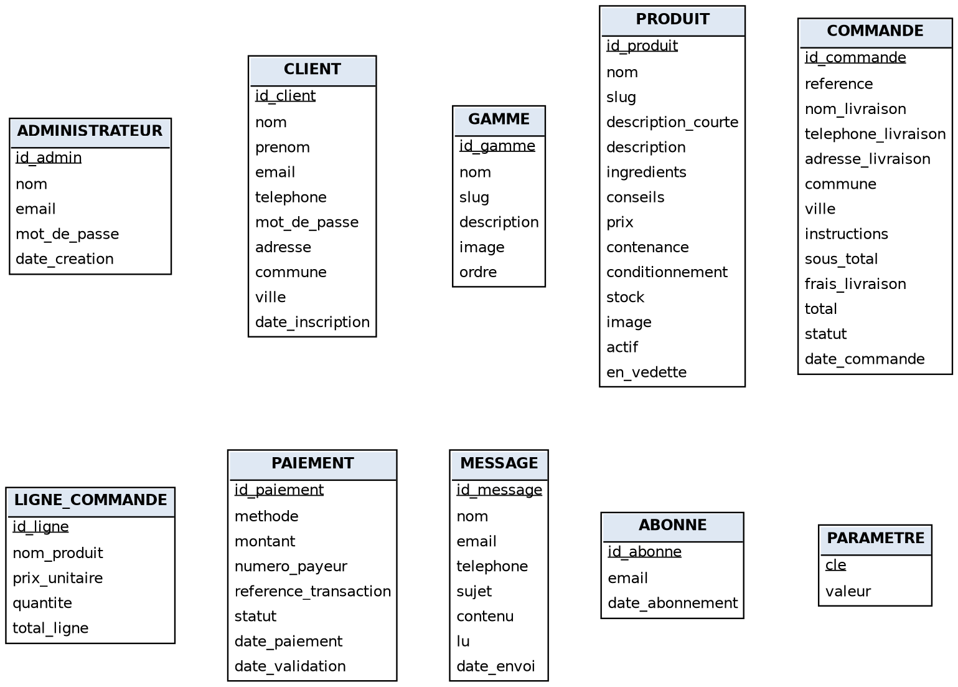
Figure 45 : Dégagement des entités

V.4. Mise en place du Modèle Conceptuel de Données (MCD)
Le MCD relie les entités par cinq associations : Regrouper, Passer, Contenir, Concerner et Régler. Les entités ADMINISTRATEUR, MESSAGE, ABONNE et PARAMETRE sont indépendantes : elles ne sont reliées à aucune autre entité.
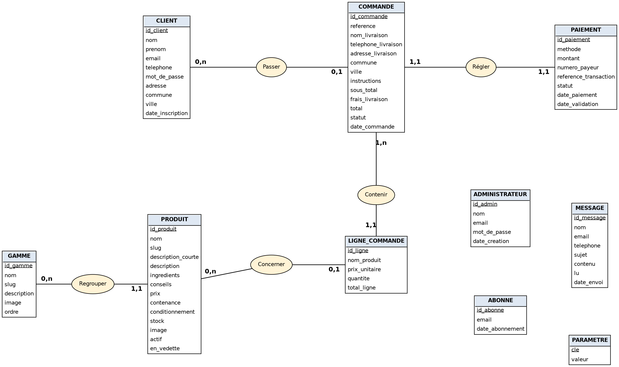
Figure 46 : Modèle Conceptuel de Données

V.5. Élaboration du Modèle Logique de Données (MLD)
Dans la base de données, les tables portent des noms anglais, conformément aux usages du développement web : admins (administrateurs), users (clients), categories (gammes), products (produits), orders (commandes), order_items (lignes de commande), payments (paiements), messages, subscribers (abonnés) et settings (paramètres). Les identifiants y sont nommés id.
- admins (id, nom, email, mot_de_passe, created_at)
- users (id, nom, prenom, email, telephone, mot_de_passe, adresse, commune, ville, created_at, updated_at)
- categories (id, nom, slug, description, image, ordre)
- products (id, #category_id, nom, slug, description_courte, description, ingredients, conseils, prix, contenance, conditionnement, stock, image, actif, en_vedette, created_at, updated_at)
- orders (id, reference, #user_id, nom_livraison, telephone_livraison, adresse_livraison, commune, ville, instructions, sous_total, frais_livraison, total, statut, created_at, updated_at)
- order_items (id, #order_id, #product_id, nom_produit, prix_unitaire, quantite, total_ligne)
- payments (id, #order_id, methode, montant, numero_payeur, reference_transaction, statut, created_at, validated_at)
- messages (id, nom, email, telephone, sujet, message, lu, created_at)
- subscribers (id, email, created_at)
- settings (cle, valeur)

V.6. Élaboration du Modèle Physique de Données (MPD)
Le Modèle Physique de Données correspond au script SQL qui crée la base marinor_db dans MySQL. Toutes les tables utilisent le moteur InnoDB, qui gère les transactions et les clés étrangères, et l’encodage utf8mb4, qui prend en charge tous les caractères accentués.
Table admins :
Champs | Types | Null | Défaut | Extra
id | INT non signé | Non |  | Auto-incrémentation, Clé primaire
nom | VARCHAR(60) | Non
email | VARCHAR(120) | Non |  | Unique
mot_de_passe | VARCHAR(255) | Non |  | Haché (password_hash)
created_at | TIMESTAMP | Non | Date du jour
Tableau 6 : La table admins (administrateurs)
Table users :
Champs | Types | Null | Défaut | Extra
id | INT non signé | Non |  | Auto-incrémentation, Clé primaire
nom | VARCHAR(60) | Non
prenom | VARCHAR(60) | Non
email | VARCHAR(120) | Non |  | Unique
telephone | VARCHAR(20) | Non
mot_de_passe | VARCHAR(255) | Non |  | Haché (password_hash)
adresse | VARCHAR(255) | Oui | NULL
commune | VARCHAR(60) | Oui | NULL
ville | VARCHAR(60) | Oui | Abidjan
created_at | TIMESTAMP | Non | Date du jour
updated_at | TIMESTAMP | Non | Date du jour | Mis à jour automatiquement
Tableau 7 : La table users (clients)
Table categories :
Champs | Types | Null | Défaut | Extra
id | INT non signé | Non |  | Auto-incrémentation, Clé primaire
nom | VARCHAR(60) | Non
slug | VARCHAR(80) | Non |  | Unique
description | TEXT | Oui | NULL
image | VARCHAR(100) | Oui | NULL
ordre | TINYINT non signé | Non | 0
Tableau 8 : La table categories (gammes)
Table products :
Champs | Types | Null | Défaut | Extra
id | INT non signé | Non |  | Auto-incrémentation, Clé primaire
category_id | INT non signé | Non |  | Clé étrangère → categories(id), ON DELETE RESTRICT
nom | VARCHAR(80) | Non
slug | VARCHAR(100) | Non |  | Unique
description_courte | VARCHAR(160) | Non
description | TEXT | Non
ingredients | TEXT | Oui | NULL
conseils | TEXT | Oui | NULL
prix | INT non signé | Non
contenance | VARCHAR(30) | Oui | NULL
conditionnement | ENUM (pot, sachet, bidon) | Non | sachet
stock | INT non signé | Non | 0
image | VARCHAR(100) | Oui | NULL
actif | TINYINT(1) | Non | 1
en_vedette | TINYINT(1) | Non | 0
created_at | TIMESTAMP | Non | Date du jour
updated_at | TIMESTAMP | Non | Date du jour | Mis à jour automatiquement
Tableau 9 : La table products (produits)
Table orders :
Champs | Types | Null | Défaut | Extra
id | INT non signé | Non |  | Auto-incrémentation, Clé primaire
reference | VARCHAR(20) | Non |  | Unique
user_id | INT non signé | Oui | NULL | Clé étrangère → users(id), ON DELETE SET NULL
nom_livraison | VARCHAR(120) | Non
telephone_livraison | VARCHAR(20) | Non
adresse_livraison | VARCHAR(255) | Non
commune | VARCHAR(60) | Non
ville | VARCHAR(60) | Non | Abidjan
instructions | VARCHAR(255) | Oui | NULL
sous_total | INT non signé | Non
frais_livraison | INT non signé | Non | 0
total | INT non signé | Non
statut | ENUM (en_attente, payee, en_preparation, expediee, livree, annulee) | Non | en_attente
created_at | TIMESTAMP | Non | Date du jour
updated_at | TIMESTAMP | Non | Date du jour | Mis à jour automatiquement
Tableau 10 : La table orders (commandes)
Table order_items :
Champs | Types | Null | Défaut | Extra
id | INT non signé | Non |  | Auto-incrémentation, Clé primaire
order_id | INT non signé | Non |  | Clé étrangère → orders(id), ON DELETE CASCADE
product_id | INT non signé | Oui | NULL | Clé étrangère → products(id), ON DELETE SET NULL
nom_produit | VARCHAR(80) | Non
prix_unitaire | INT non signé | Non
quantite | SMALLINT non signé | Non
total_ligne | INT non signé | Non
Tableau 11 : La table order_items (lignes de commande)
Table payments :
Champs | Types | Null | Défaut | Extra
id | INT non signé | Non |  | Auto-incrémentation, Clé primaire
order_id | INT non signé | Non |  | Unique, Clé étrangère → orders(id), ON DELETE CASCADE
methode | ENUM (wave, orange_money, moov_money, djamo) | Non
montant | INT non signé | Non
numero_payeur | VARCHAR(20) | Oui | NULL
reference_transaction | VARCHAR(60) | Oui | NULL
statut | ENUM (en_attente, en_verification, valide, refuse) | Non | en_attente
created_at | TIMESTAMP | Non | Date du jour
validated_at | DATETIME | Oui | NULL
Tableau 12 : La table payments (paiements)
Table messages :
Champs | Types | Null | Défaut | Extra
id | INT non signé | Non |  | Auto-incrémentation, Clé primaire
nom | VARCHAR(120) | Non
email | VARCHAR(120) | Non
telephone | VARCHAR(20) | Oui | NULL
sujet | VARCHAR(80) | Non
message | TEXT | Non
lu | TINYINT(1) | Non | 0
created_at | TIMESTAMP | Non | Date du jour
Tableau 13 : La table messages
Table subscribers :
Champs | Types | Null | Défaut | Extra
id | INT non signé | Non |  | Auto-incrémentation, Clé primaire
email | VARCHAR(120) | Non |  | Unique
created_at | TIMESTAMP | Non | Date du jour
Tableau 14 : La table subscribers (abonnés)
Table settings :
Champs | Types | Null | Défaut | Extra
cle | VARCHAR(50) | Non |  | Clé primaire
valeur | TEXT | Non
Tableau 15 : La table settings (paramètres)

VI. SÉCURITÉ ET DÉPLOIEMENT

VI.1. Installation en environnement local
Le site fonctionne actuellement en local, sur WampServer. Son installation se fait en plusieurs étapes : copie du dossier du site dans le répertoire www de WampServer, vérification des paramètres de connexion dans le fichier de configuration, puis exécution d’un script d’installation qui crée la base marinor_db, ses tables et les quinze produits, et définit le mot de passe administrateur. Ce script se bloque après une première exécution réussie et doit ensuite être supprimé.

VI.2. Mesures de sécurité
Plusieurs mesures protègent le site et les données des clients :
- les requêtes préparées de PDO protègent la base de données contre les injections SQL ;
- toutes les données affichées sont échappées, ce qui empêche l’insertion de code malveillant dans les pages (XSS) ;
- les mots de passe sont hachés avec la fonction password_hash() et vérifiés avec password_verify() : ils ne sont jamais enregistrés en clair ;
- chaque formulaire contient un jeton de sécurité (CSRF) qui empêche l’envoi de formulaires depuis un autre site ;
- les tentatives de connexion et les envois de messages sont limités dans le temps ;
- l’identifiant de session est renouvelé à chaque connexion, et le cookie de session n’est pas accessible au JavaScript ;
- les images envoyées sont contrôlées selon leur type réel et leur taille, puis renommées de manière aléatoire ;
- le serveur bloque l’accès aux dossiers sensibles et interdit l’exécution de scripts dans le dossier des images envoyées ;
- des en-têtes HTTP de sécurité, dont une politique de sécurité du contenu, limitent les sources de scripts et de styles autorisées.

VI.3. Préparation de la mise en ligne
La mise en ligne du site n’a pas encore été réalisée. Le code a néanmoins été préparé pour cette étape : l’adresse du site et les identifiants de la base de données se modifient dans un seul fichier de configuration, un réglage du mode de fonctionnement (développement ou production) permet de masquer les messages d’erreur une fois le site en production, une redirection vers HTTPS est prévue dans la configuration du serveur, et un fichier robots.txt indique aux moteurs de recherche les pages à ne pas référencer. La mise en ligne nécessitera la réservation d’un nom de domaine, la souscription à un hébergement compatible avec PHP et MySQL, et l’installation d’un certificat de sécurité pour le protocole HTTPS.


TROISIÈME PARTIE :

CHAPITRE 1 : LES SUPPORTS PRINTS

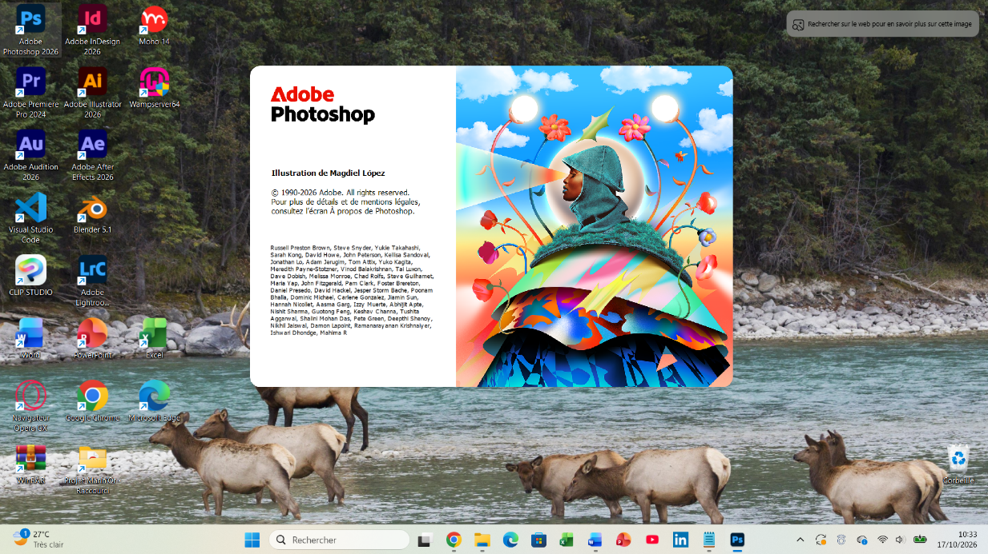
I. AFFICHES ET PANNEAUX

Figure 47 : Image du démarrage du logiciel utilisé pour les supports prints

I.1. Affiche 1 — Le vrai goût de chez nous
Axe de communication n° 1 : L’authenticité des saveurs ivoiriennes
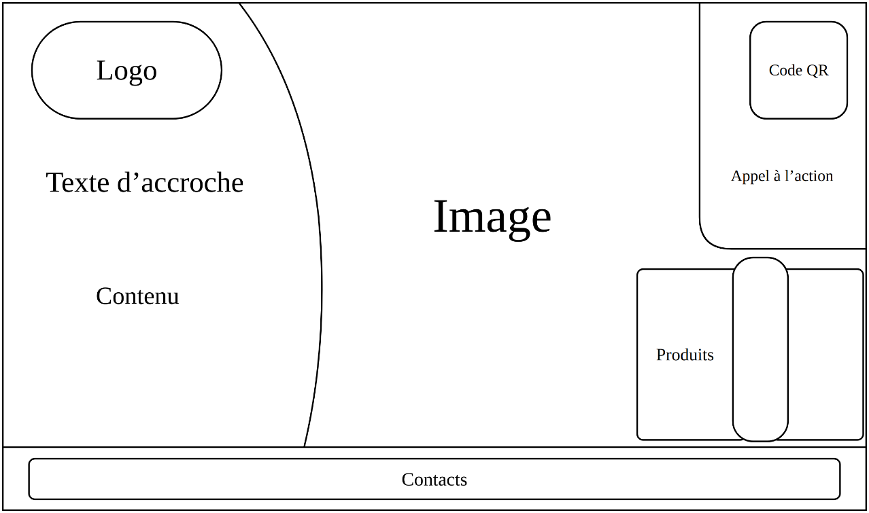
Figure 48 : Maquette de l’affiche 1
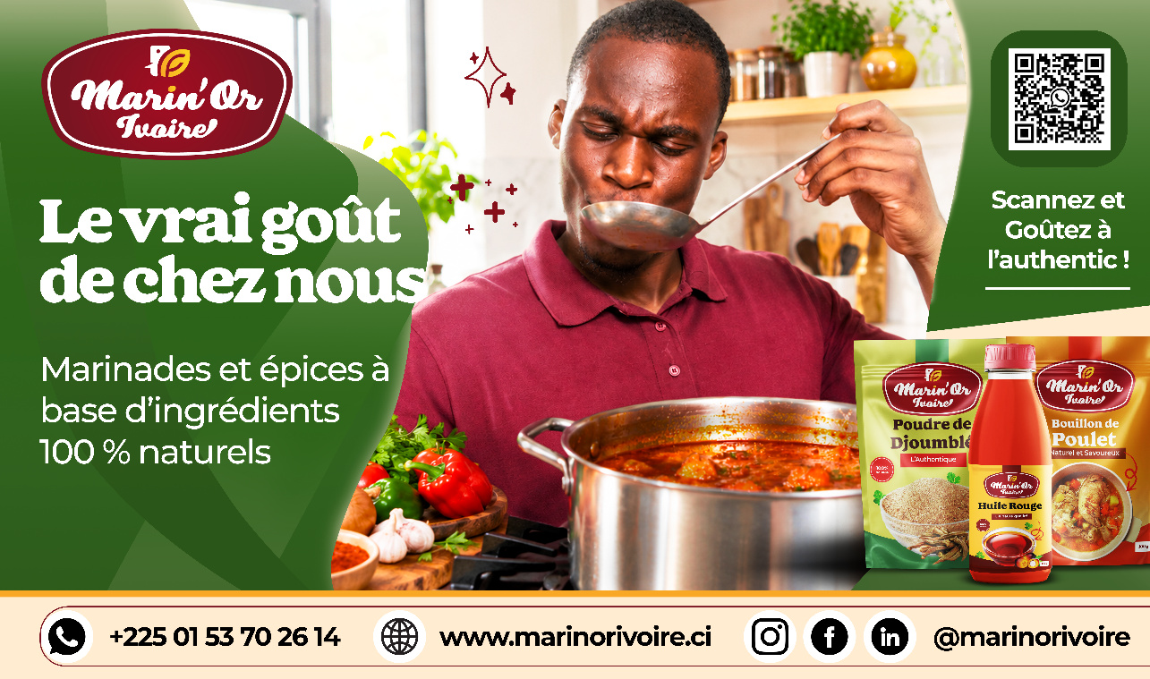
Figure 49 : Réalisation finale de l’affiche 1 — Le vrai goût de chez nous
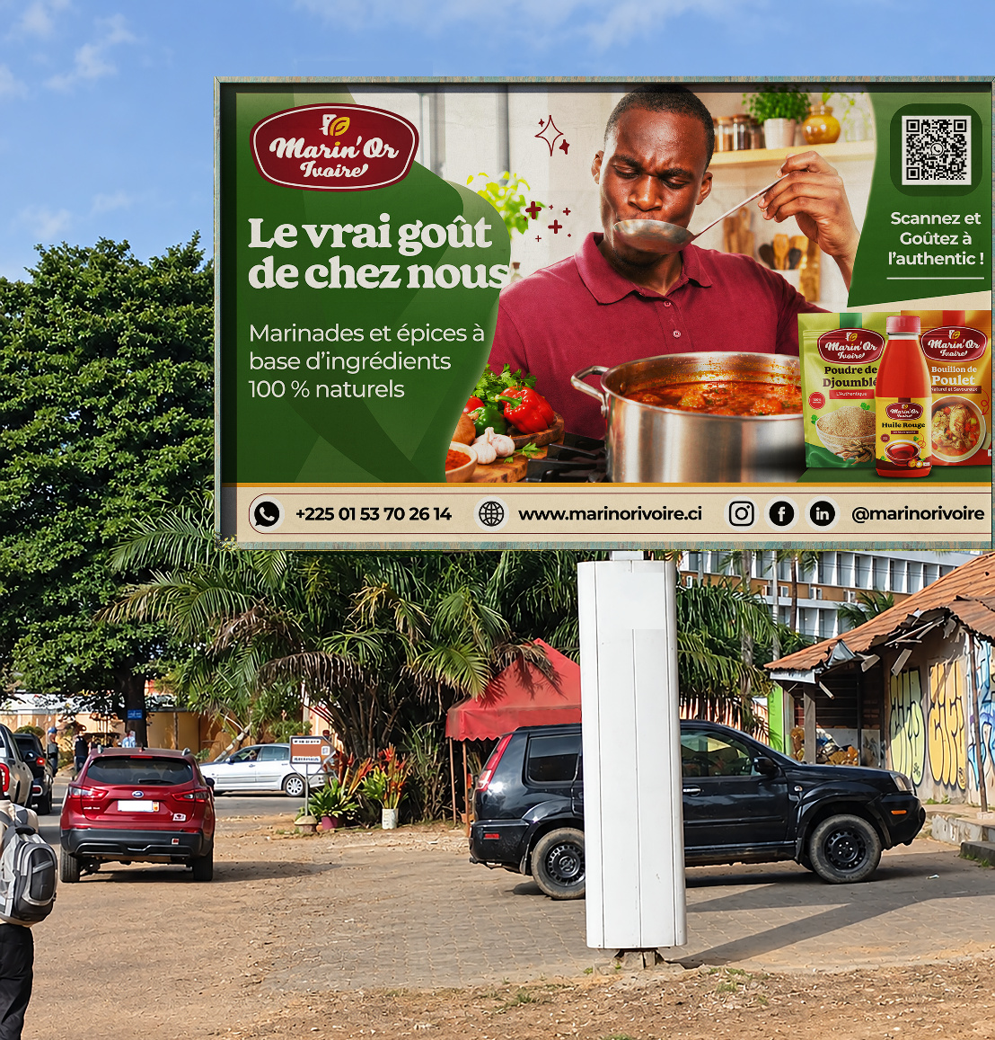
Figure 50 : Mise en situation de l’affiche 1

I.2. Affiche 2 — Le goût qui rassemble
Axe de communication n° 2 : La convivialité et le partage
Figure 51 : Maquette de l’affiche 2
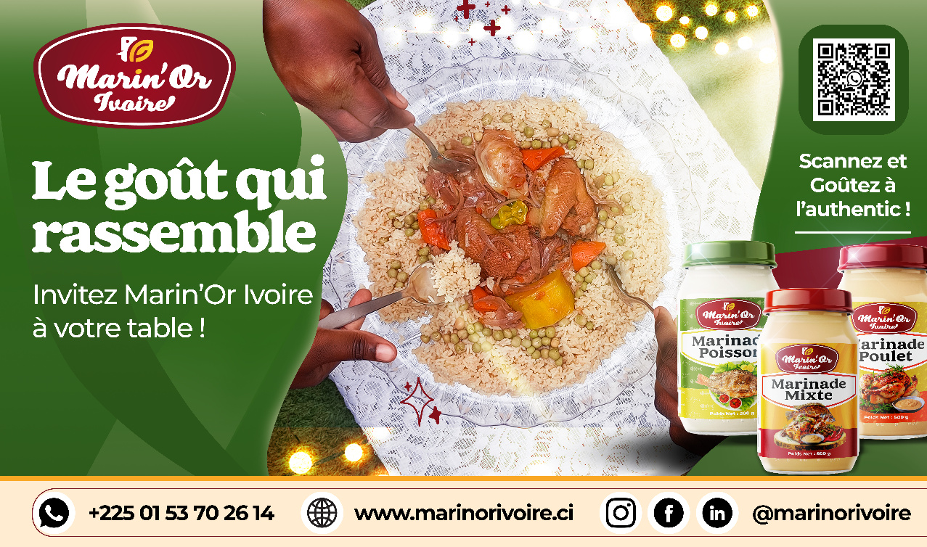
Figure 52 : Réalisation finale de l’affiche 2 — Le goût qui rassemble
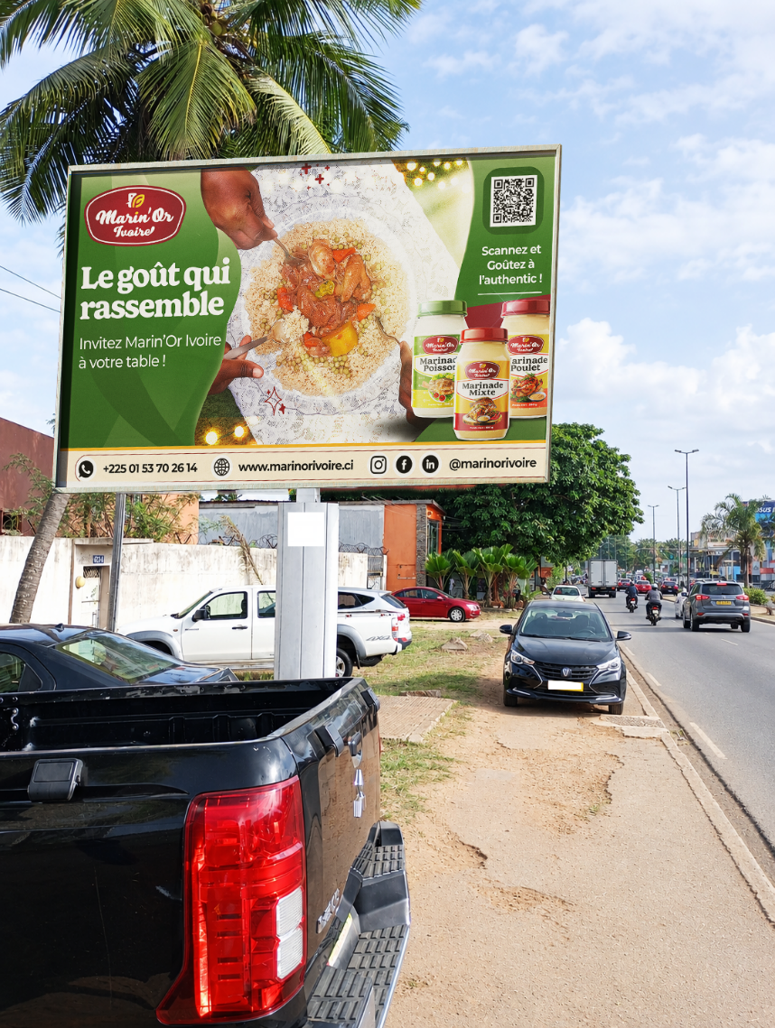
Figure 53 : Mise en situation de l’affiche 2

I.3. Affiche 3 — Marinez, Cuisez, Régalez-vous
Axe de communication n° 3 : La simplicité accessible au quotidien
Figure 54 : Maquette de l’affiche 3
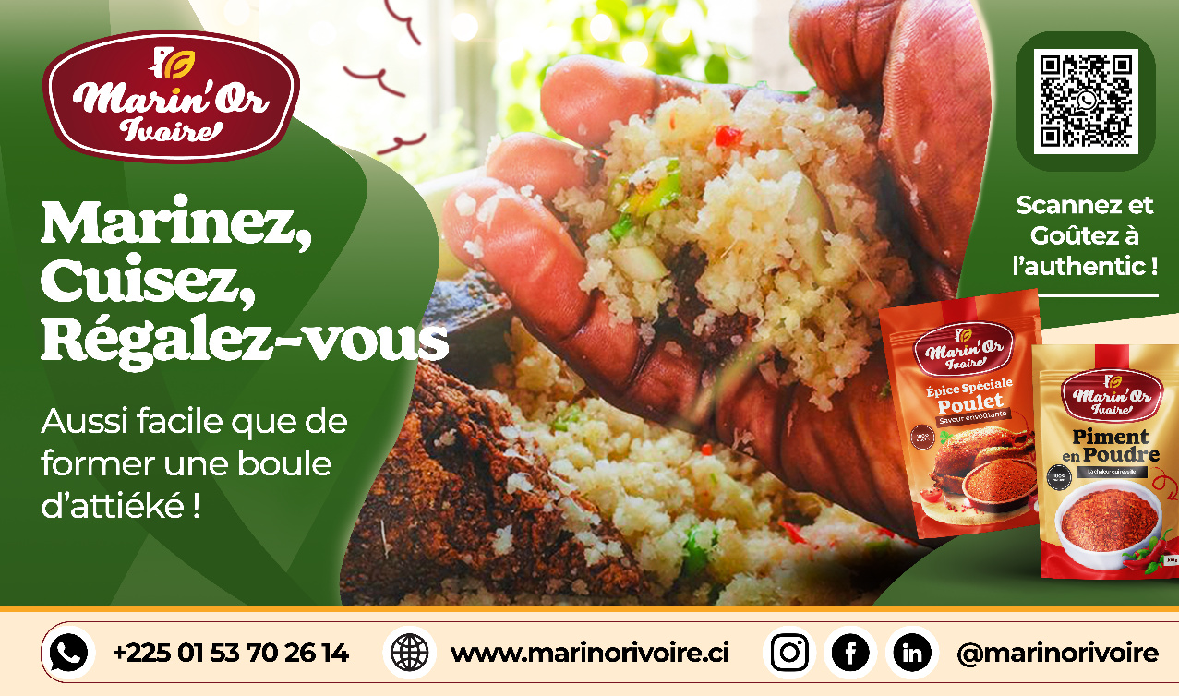
Figure 55 : Réalisation finale de l’affiche 3
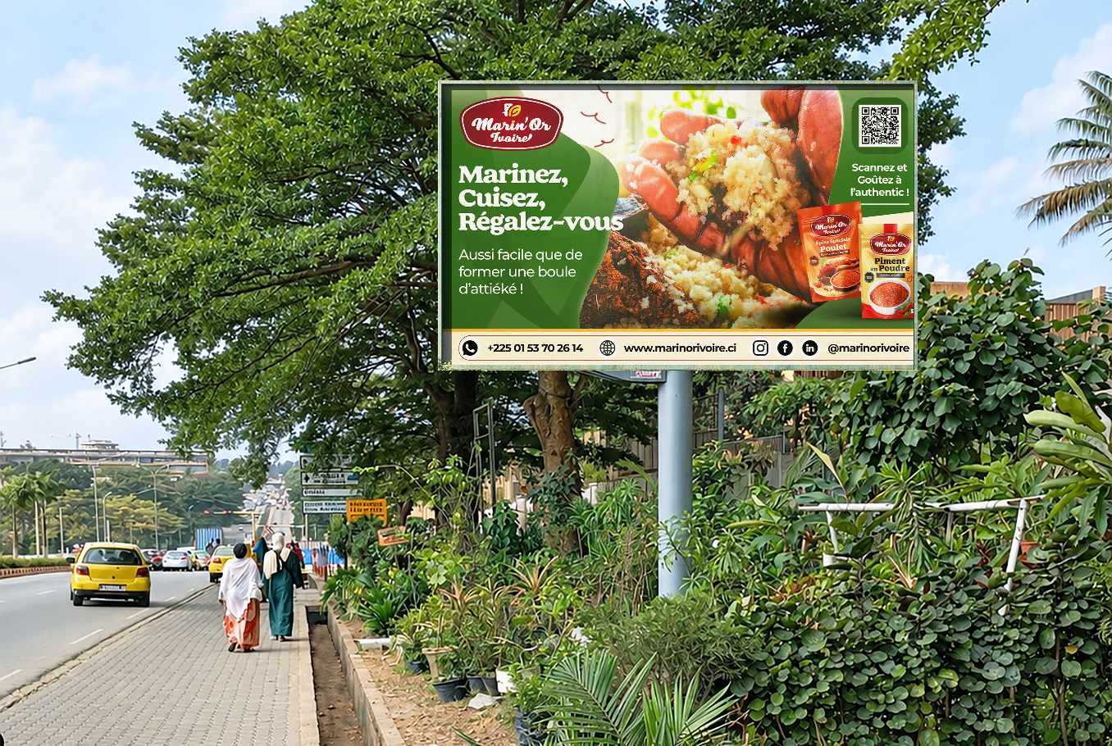
Figure 56 : Mise en situation de l’affiche 3

II. AUTRES SUPPORTS PRINTS

II.1. Dépliant trois volets
Communique sur les trois axes de communication
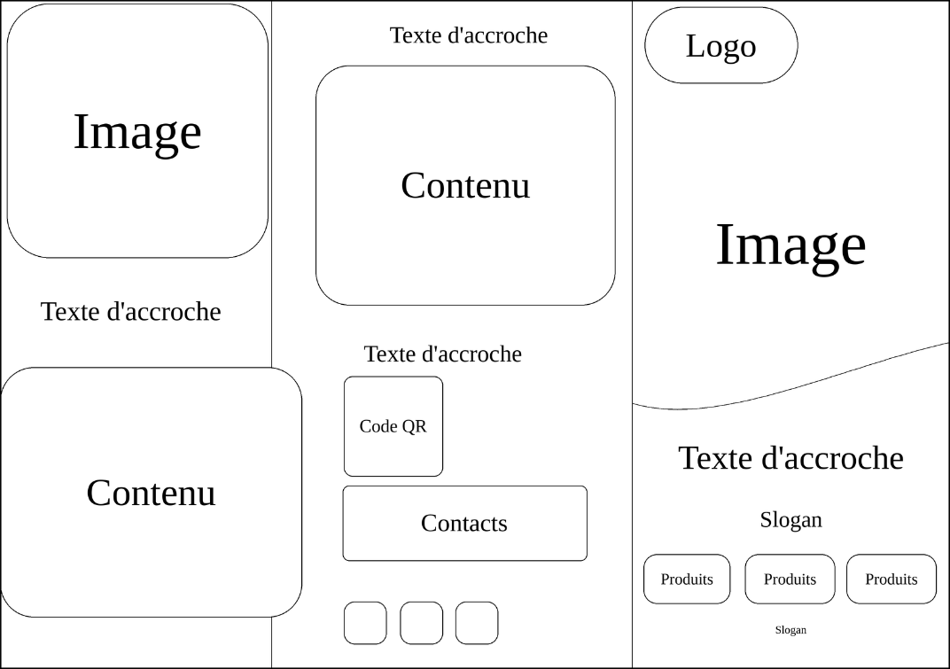
Figure 57 : Maquette du recto du dépliant
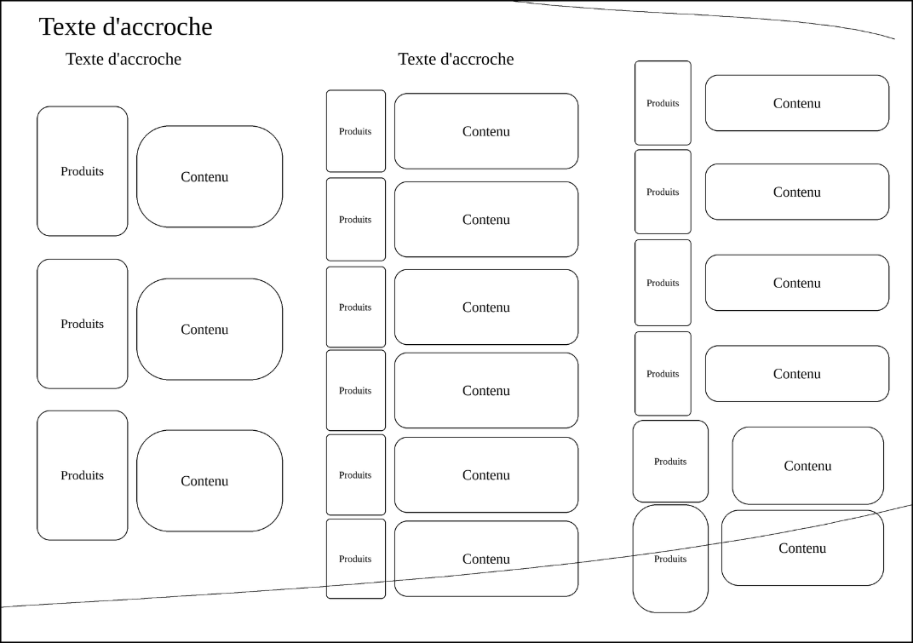
Figure 58 : Maquette du verso du dépliant

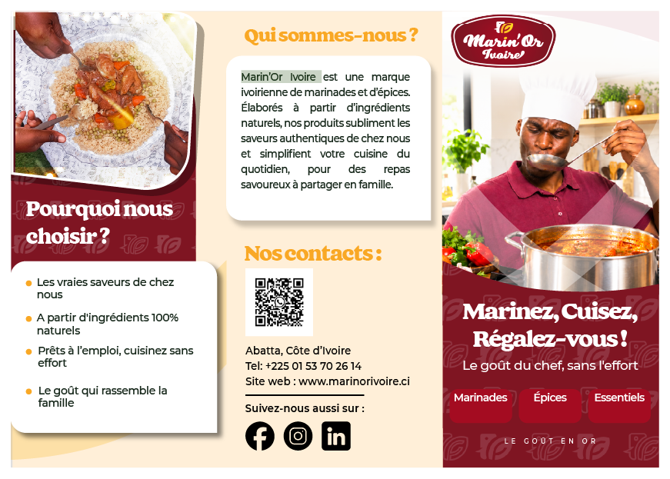
Figure 59 : Recto du dépliant
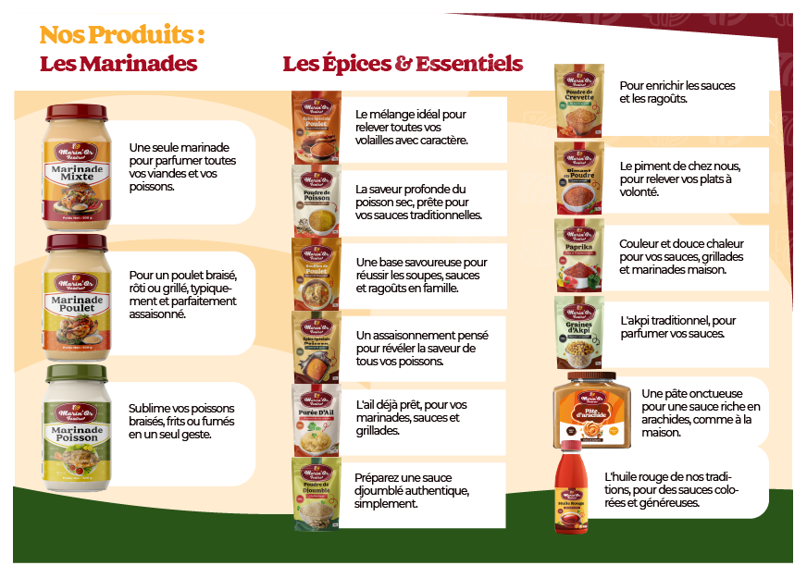
Figure 60 : Verso du dépliant
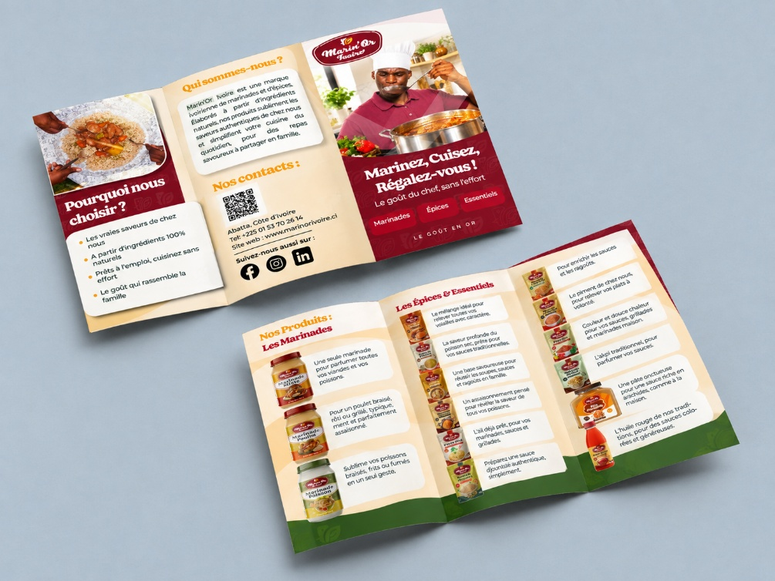
Figure 61 : Mise en situation du dépliant

II.2. Flyer
Axe de communication n° 3 : La simplicité accessible au quotidien
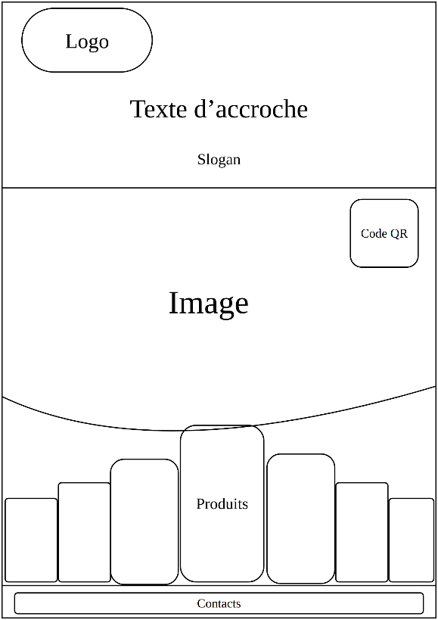
Figure 62 : Maquette du flyer
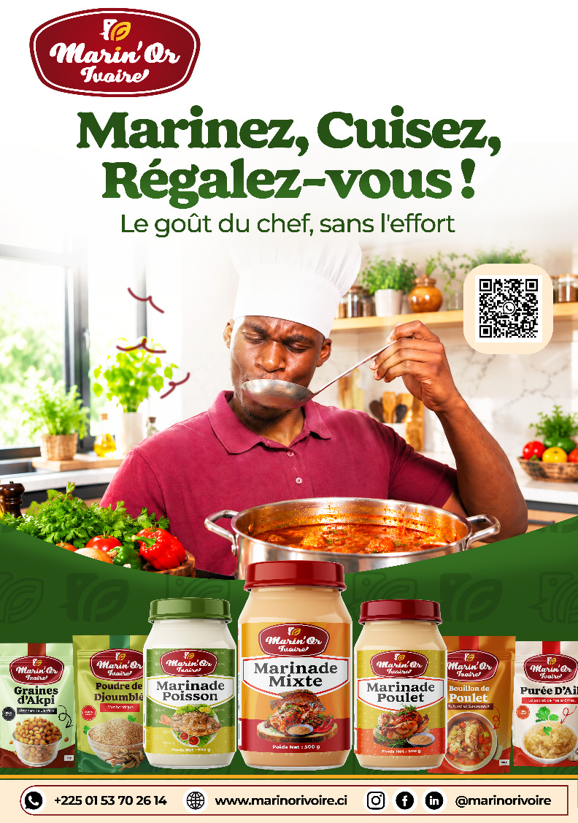
Figure 63 : Réalisation finale du flyer
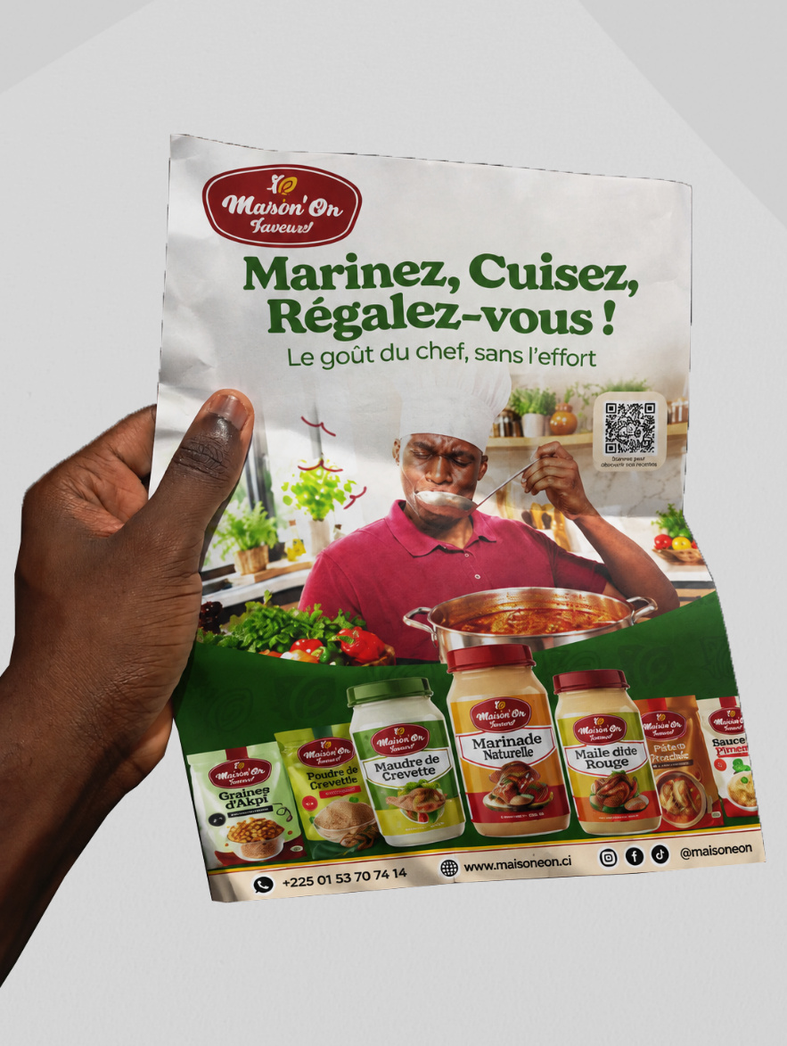
Figure 64 : Mise en situation du flyer

II.3. Kakémono
Axe de communication n° 2 : La convivialité et le partage
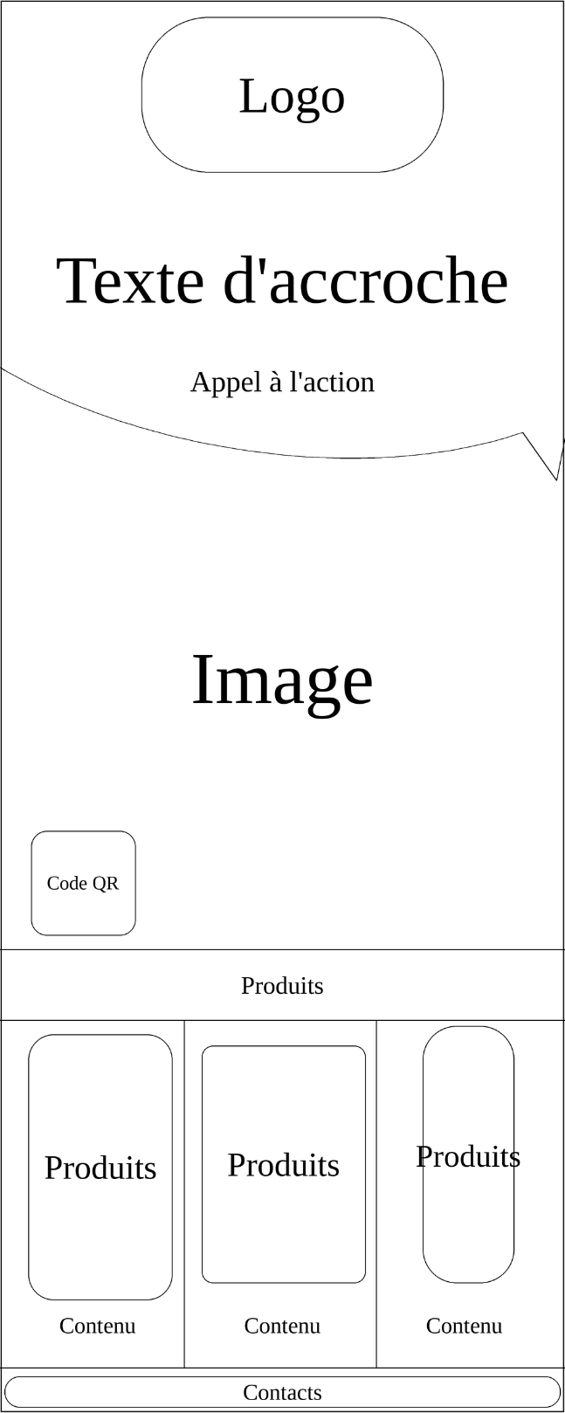
Figure 65 : Maquette du kakémono
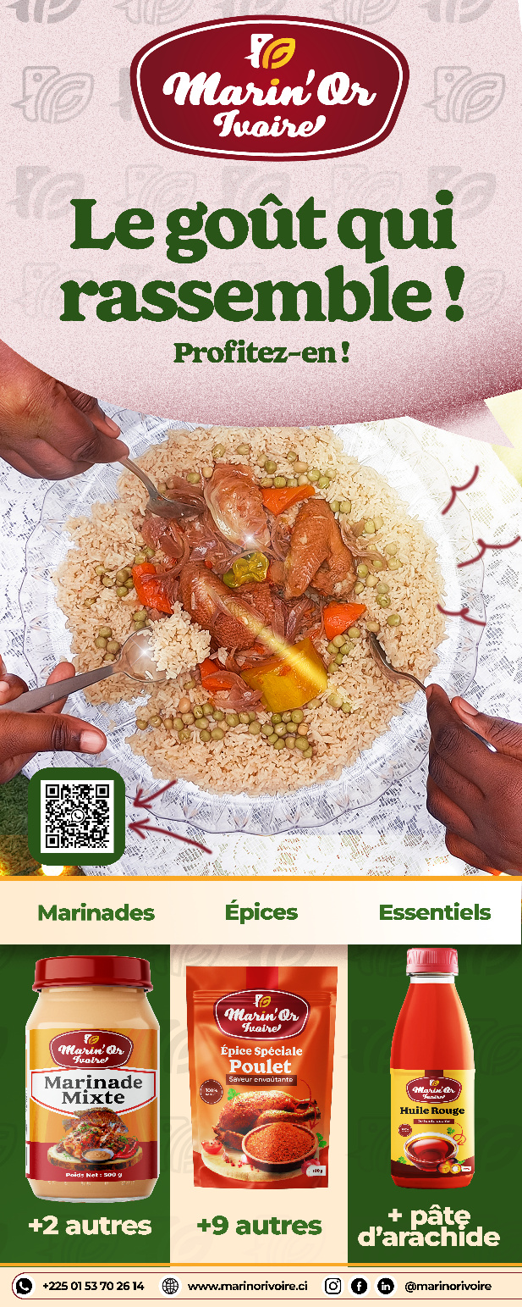
Figure 66 : Réalisation finale du kakémono
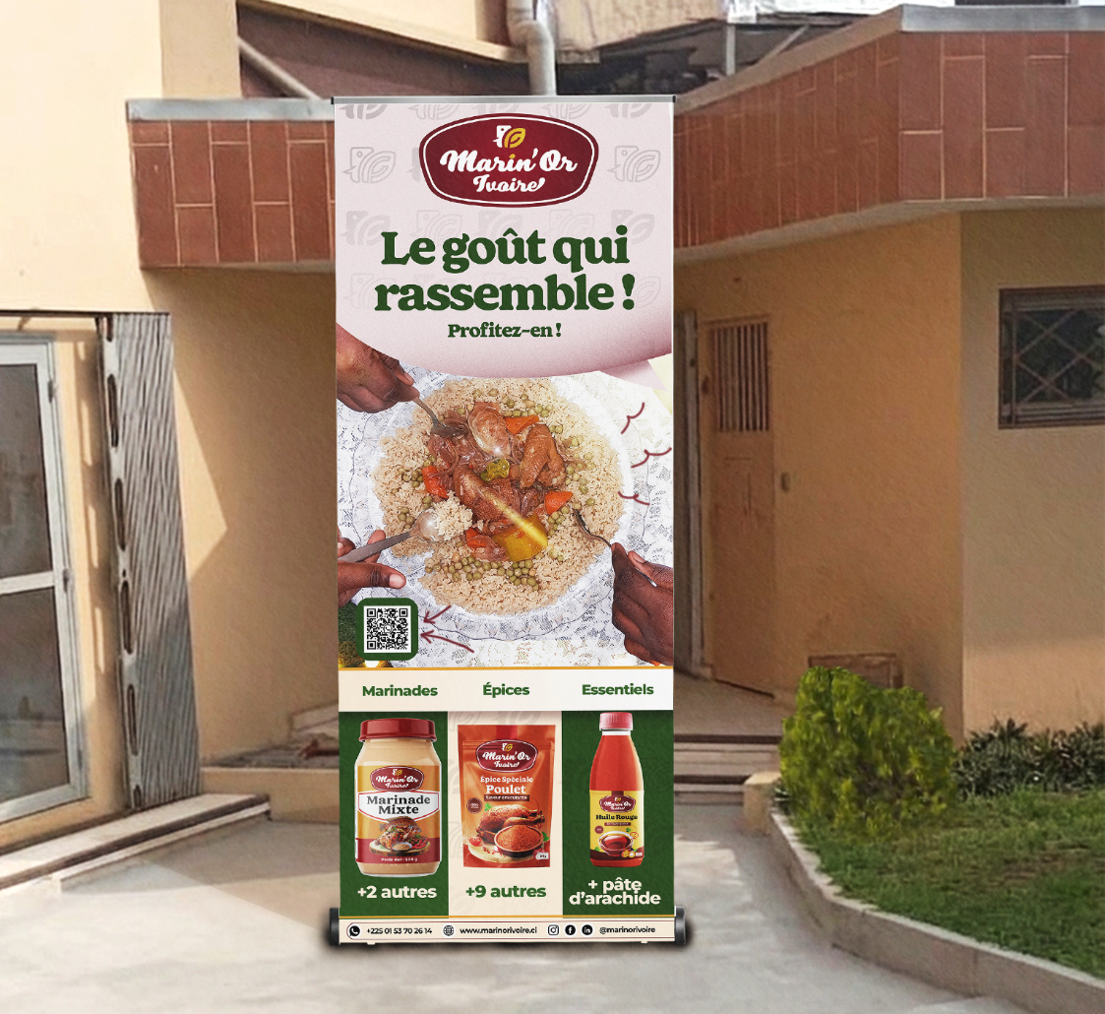
Figure 67 : Mise en situation du kakémono

CHAPITRE 2 : LES SUPPORTS ANIMATIQUES

I. RÉALISATION DU SPOT 2D
Communique sur les trois axes de communication
Le spot animatique 2D a été réalisé conformément au découpage technique présenté en deuxième partie (60 secondes, résolution 1920 × 1080 pixels). Les captures ci-dessous en illustrent le processus de réalisation.
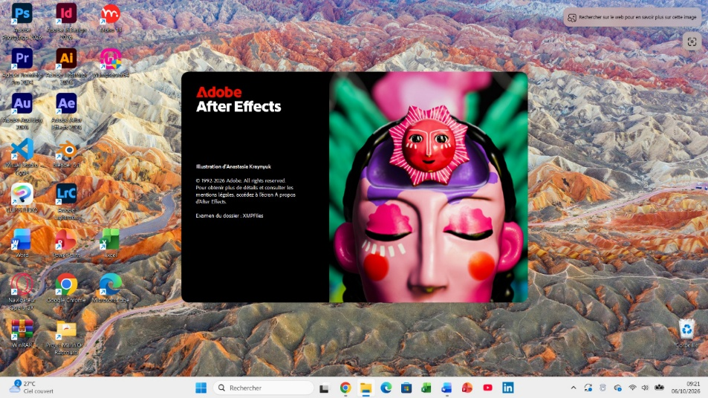
Figure 68 : Image du démarrage du logiciel utilisé pour le spot 2D
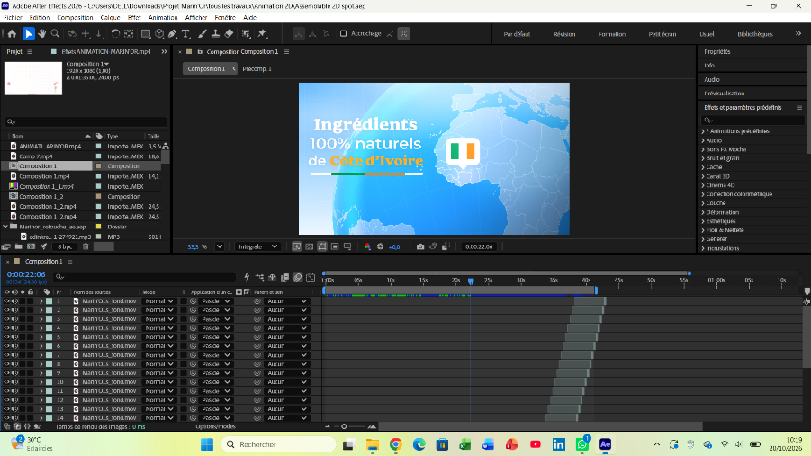
Figure 69 : Image du spot 2D

II. RÉALISATION DU SPOT 3D
Le spot 3D a été réalisé conformément au découpage technique présenté en deuxième partie (40 à 60 secondes, résolution 1920 × 1080 pixels). Les captures ci-dessous en illustrent le processus de réalisation.
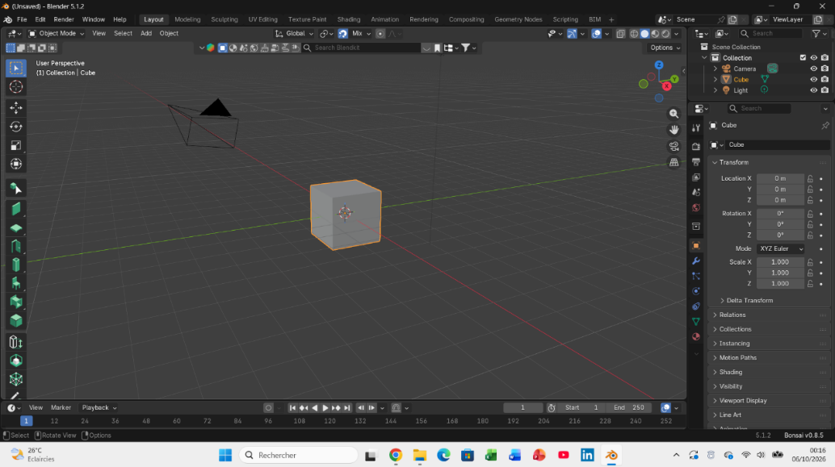
Figure 70 : Image n° 1 — spot 3D
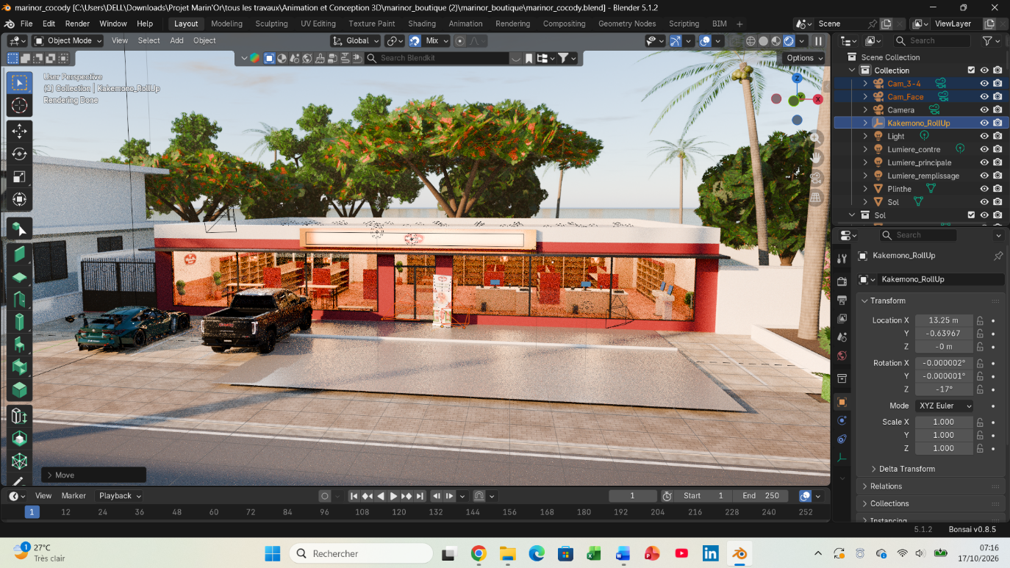
Figure 71 : Image n° 2 — spot 3D

CHAPITRE 3 : LE SITE WEB
Ce chapitre présente la réalisation de la boutique en ligne de Marin’Or Ivoire : l’environnement de développement utilisé, les interfaces de la partie publique et de l’administration, la base de données, puis les tests effectués.

I. ENVIRONNEMENT DE DÉVELOPPEMENT
Le site a été développé avec l’éditeur de code Visual Studio Code, qui a permis d’écrire et d’organiser les fichiers HTML, CSS, JavaScript et PHP du projet. Il a été exécuté et testé en local grâce à WampServer, qui réunit sur un même ordinateur le serveur web Apache, l’interpréteur PHP et le système de gestion de base de données MySQL, administré avec l’outil phpMyAdmin.
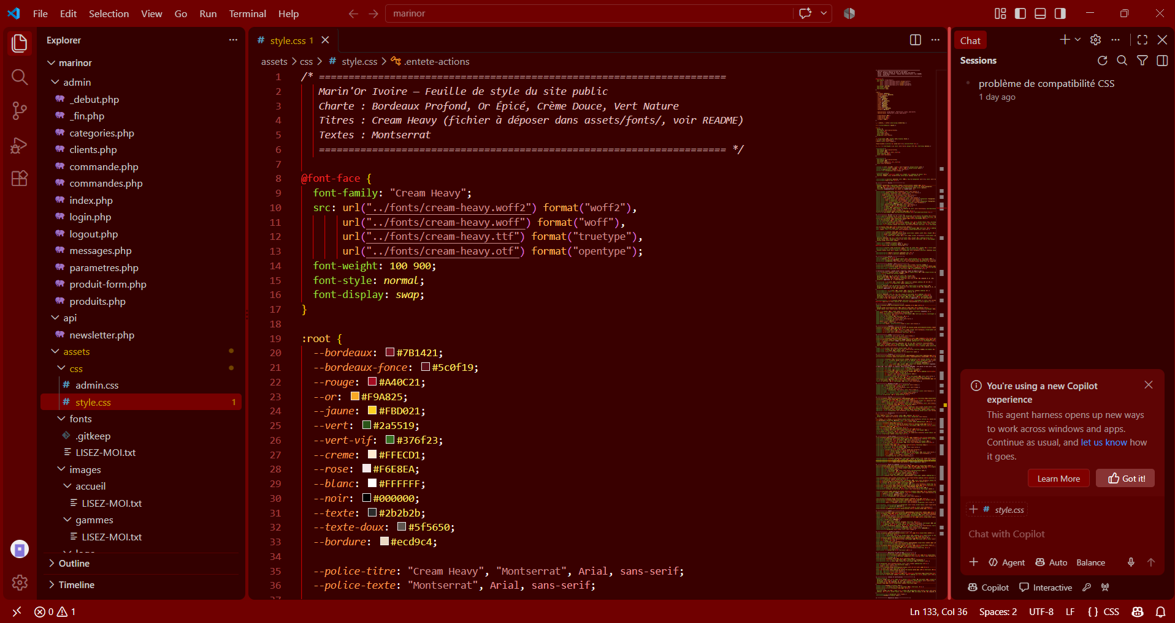
Figure 72 : Environnement de développement (Visual Studio Code)

II. INTERFACES HOMME-MACHINE
Les interfaces de la partie publique reprennent la charte graphique de la marque : le Bordeaux Profond, l’Or Épicé, la Crème Douce et le Vert Nature, la police Cream Heavy pour les titres et Montserrat pour les textes. Chaque page partage le même en-tête, avec le bandeau d’information sur la livraison, le logo, le menu et l’accès au compte et au panier.

II.1. Présentation de la page d’accueil
La page d’accueil s’ouvre sur une bannière bordeaux qui présente l’accroche « Le vrai goût de chez nous » et la description de la marque, accompagnée de deux boutons d’action. À droite, la vitrine rappelle la forme du badge du logo et indique le nombre de produits disponibles.
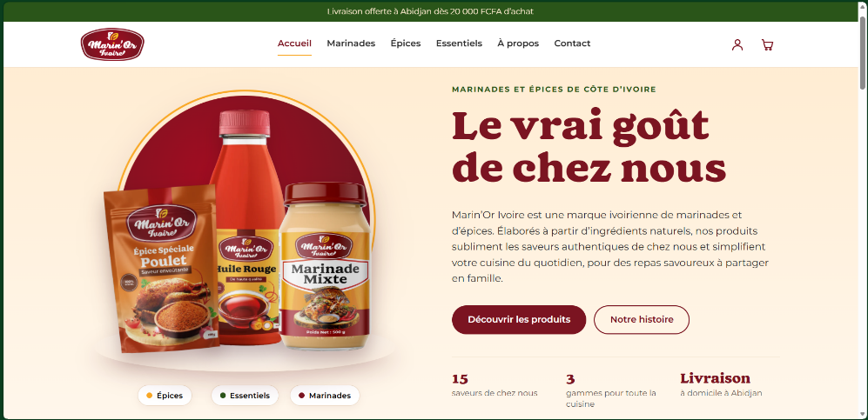
Figure 73 : Présentation de la page d’accueil
La suite de la page présente les trois gammes, les arguments de la marque, les produits mis en avant, puis les trois étapes d’utilisation des marinades.
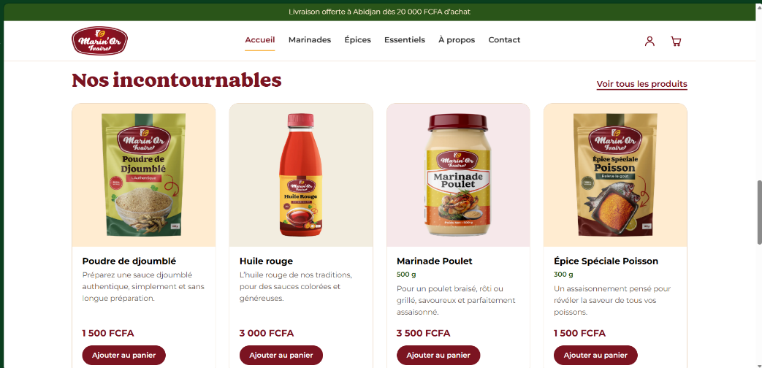
Figure 74 : Présentation de la page d’accueil (suite)

II.2. Présentation des pages des gammes
Chaque gamme dispose de sa propre page, dont le bandeau reprend la couleur qui lui est associée dans la charte : bordeaux pour les Marinades, or pour les Épices et vert pour les Essentiels. Le visiteur peut filtrer les produits par gamme, rechercher un produit et trier les résultats ; le nombre de produits affichés est indiqué au-dessus de la grille.
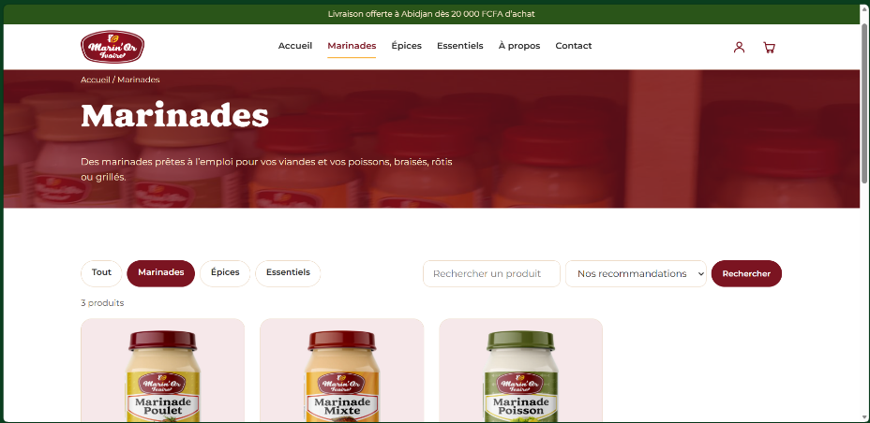
Figure 75 : Page de la gamme Marinades
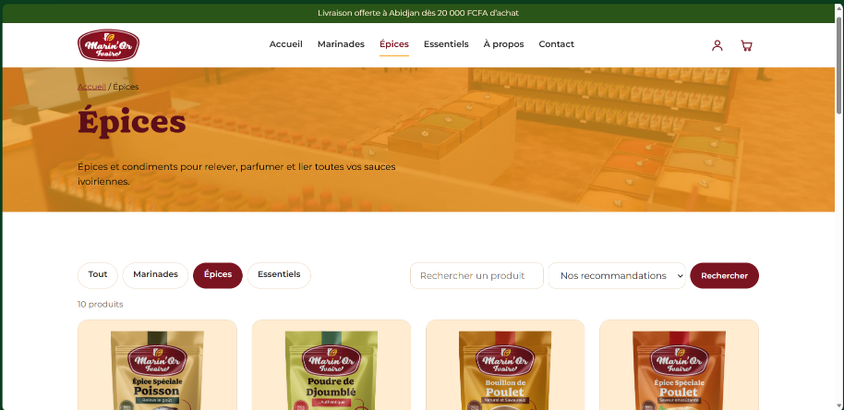
Figure 76 : Page de la gamme Épices
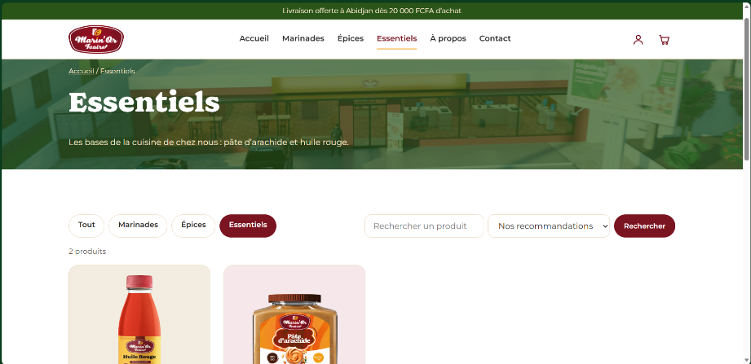
Figure 77 : Page de la gamme Essentiels

II.3. Présentation de la fiche produit
La fiche produit présente la photo, le prix, la contenance et la présentation du produit, le sélecteur de quantité et le bouton d’ajout au panier, puis la description, les ingrédients et les conseils d’utilisation.
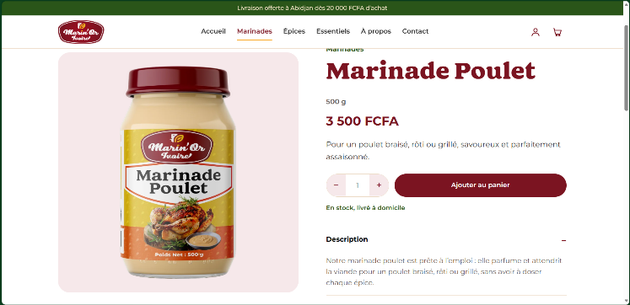
Figure 78 : Fiche d’un produit Marin’Or

II.4. Présentation du panier
Le panier récapitule les produits ajoutés, permet d’en modifier les quantités et affiche le sous-total, les frais de livraison et le total.
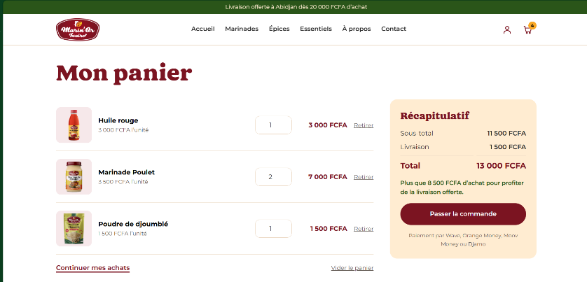
Figure 79 : Page panier

II.5. Présentation de la page de livraison et de paiement
Cette page permet au client connecté de renseigner son adresse de livraison à Abidjan et de choisir son moyen de paiement parmi Wave, Orange Money, Moov Money et Djamo.
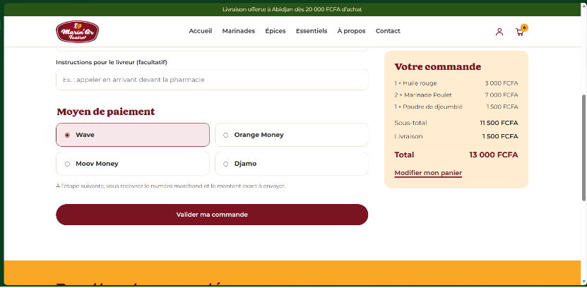
Figure 80 : Page de livraison et de paiement

II.6. Présentation de la page de paiement
Après validation de la commande, le client reçoit le montant exact et le numéro marchand, puis saisit la référence de sa transaction mobile money.
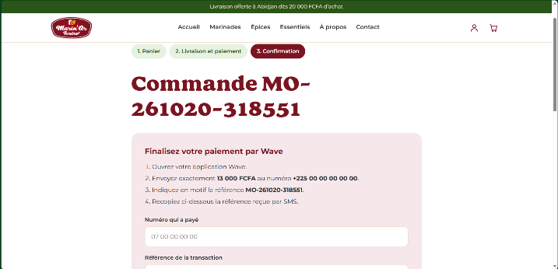
Figure 81 : Page de paiement et de confirmation

II.7. Page de connexion
La page de connexion permet au client de s’identifier avec son adresse e-mail et son mot de passe, ou d’accéder à la création de compte.
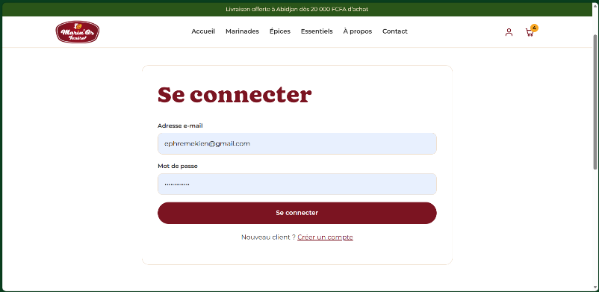
Figure 82 : Page de connexion

II.8. Page d’inscription
Le formulaire d’inscription demande le prénom, le nom, l’adresse e-mail, le téléphone et un mot de passe à confirmer.
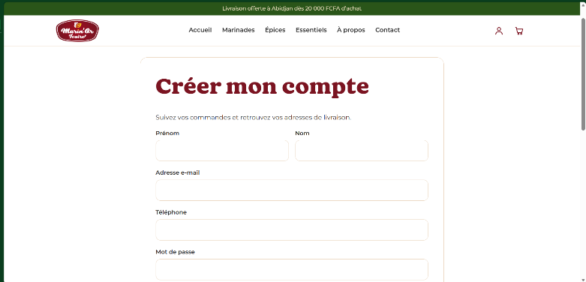
Figure 83 : Page d’inscription

II.9. Espace client
L’espace client présente l’historique des commandes et leur statut, ainsi que les rubriques de gestion des informations personnelles, du mot de passe et du compte.
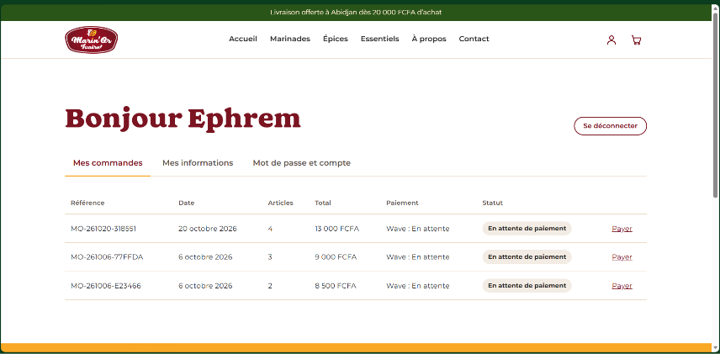
Figure 84 : Espace client « Mon compte »

II.10. Page « À propos »
La page « À propos » présente la marque, son histoire, sa mission, sa vision et ses valeurs.
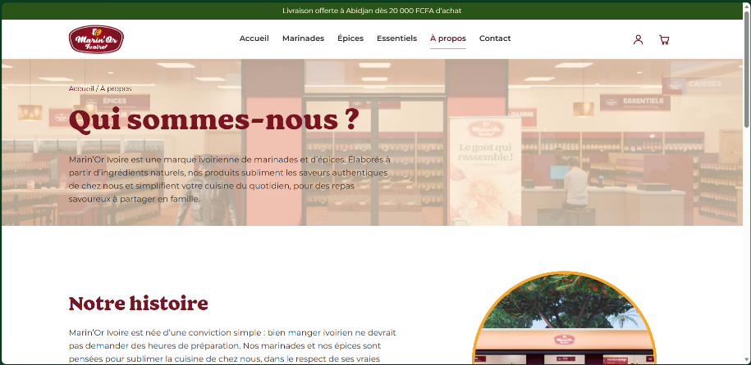
Figure 85 : Page « À propos »

II.11. Page contact
La page contact réunit les coordonnées de la marque et le formulaire d’envoi de message.
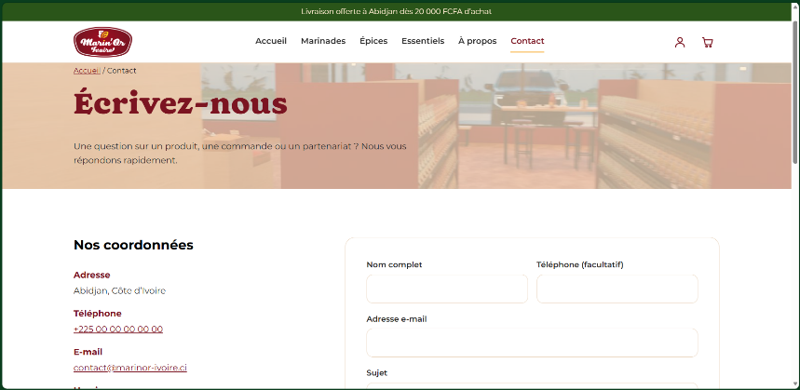
Figure 86 : Page contact

III. INTERFACES DE L’ADMINISTRATION
L’administration partage une même mise en page : une barre latérale bordeaux qui donne accès à toutes les rubriques, et une zone de travail à droite.

III.1. Page de connexion de l’administrateur
L’accès à l’administration se fait par une page de connexion distincte de celle des clients.
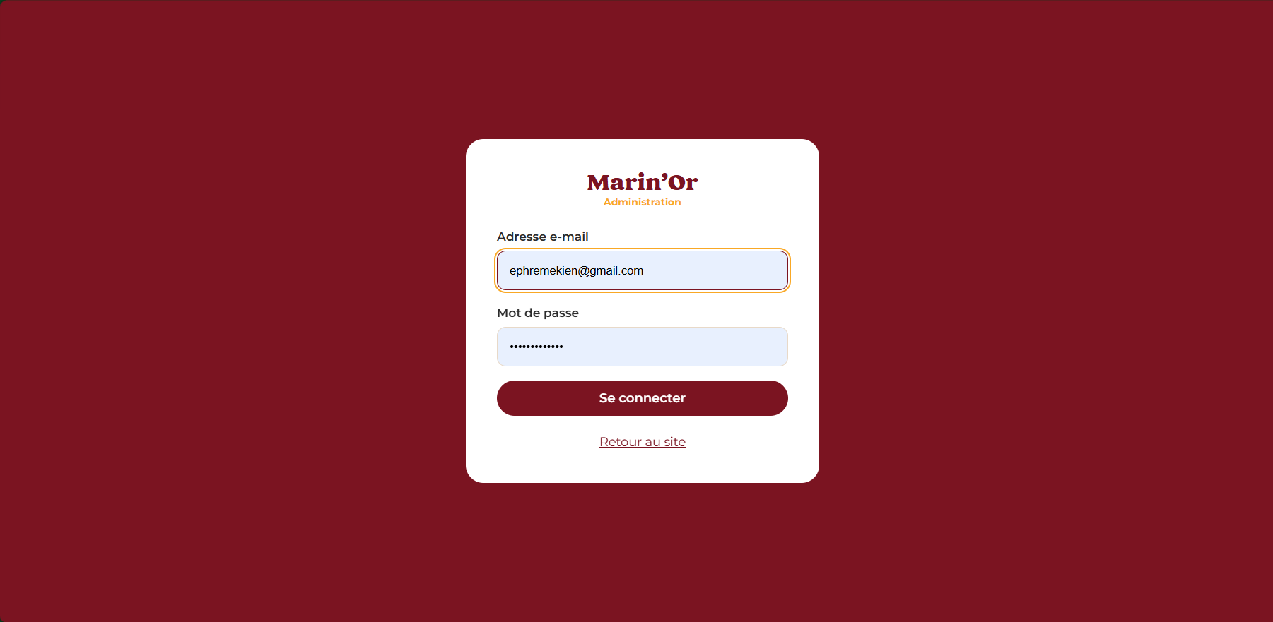
Figure 87 : Page de connexion de l’administrateur

III.2. Tableau de bord
Le tableau de bord résume l’activité de la boutique : paiements à vérifier, commandes à préparer, ventes encaissées, clients inscrits, dernières commandes, produits en stock faible et messages non lus.
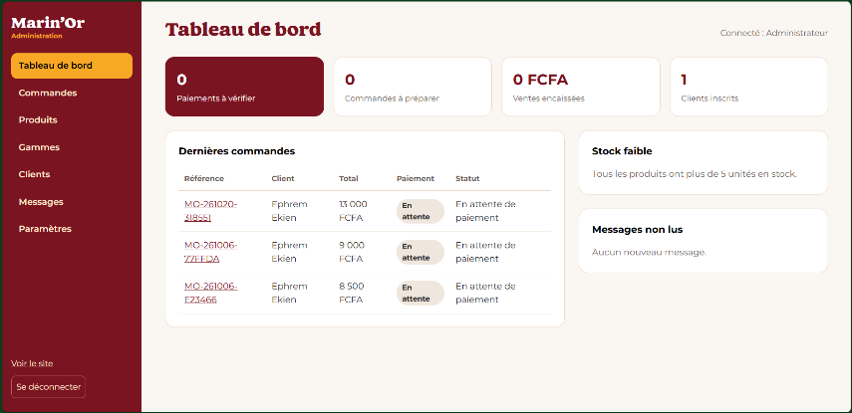
Figure 88 : Tableau de bord de l’administrateur

III.3. Gestion des commandes
L’administrateur consulte les commandes, les filtre par statut et ouvre le détail de chacune pour valider le paiement et mettre à jour le statut.
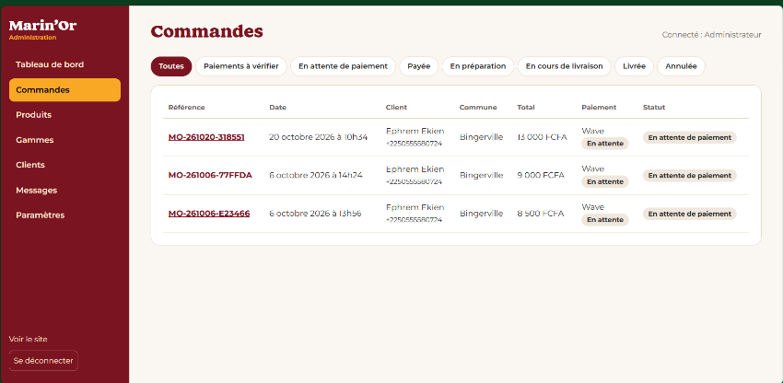
Figure 89 : Liste des commandes
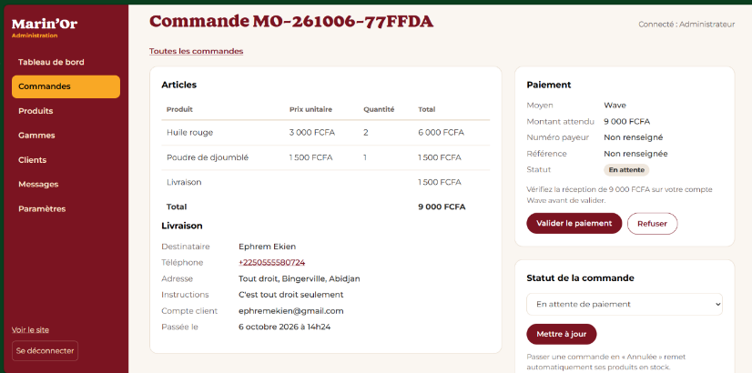
Figure 90 : Détail d’une commande

III.4. Gestion des produits
La gestion des produits permet de rechercher, d’ajouter, de modifier, de masquer ou de supprimer un produit, et d’en changer la photo, le prix et le stock.
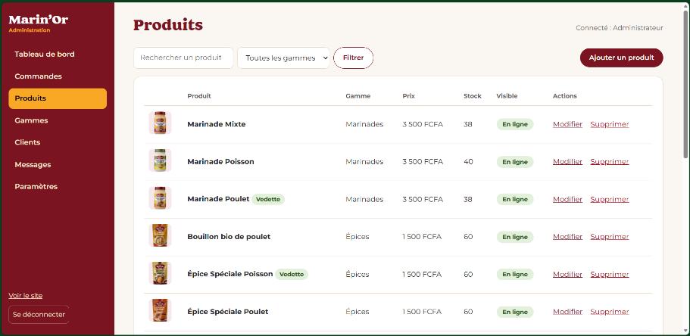
Figure 91 : Liste des produits
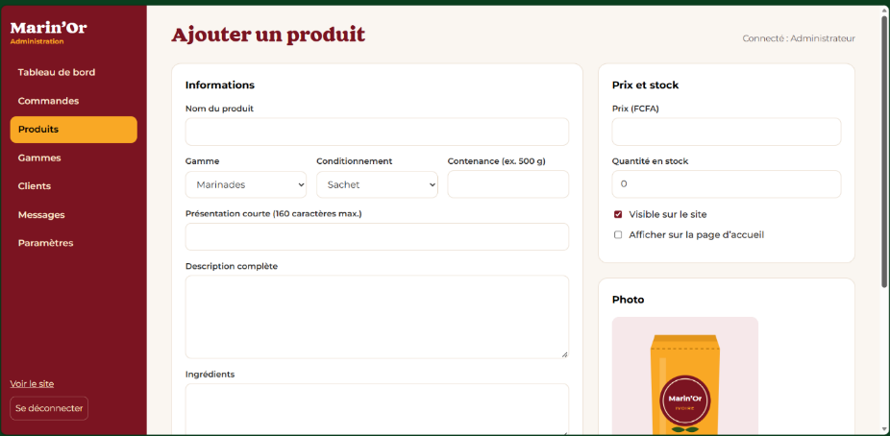
Figure 92 : Formulaire d’ajout et de modification d’un produit

III.5. Gestion des gammes
La gestion des gammes permet de renommer, de décrire, d’ordonner et d’ajouter une gamme, ou de la supprimer lorsqu’elle ne contient plus de produits.
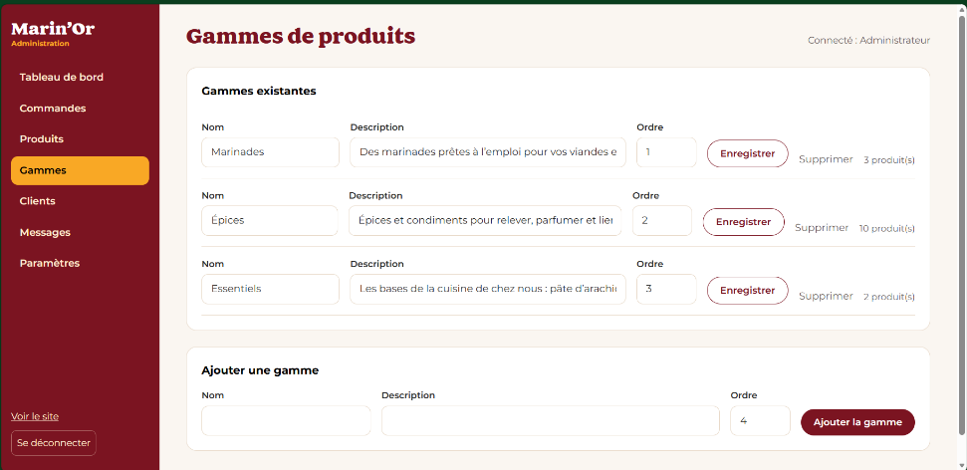
Figure 93 : Gestion des gammes

III.6. Liste des clients
La liste des clients indique, pour chacun, ses coordonnées, sa commune, son nombre de commandes et le montant total de ses achats.
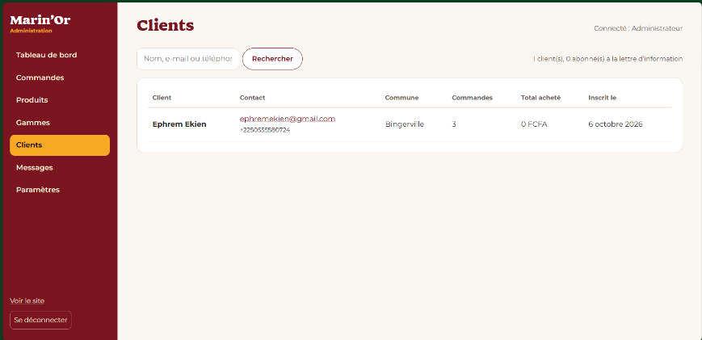
Figure 94 : Liste des clients

III.7. Messages reçus
Les messages envoyés depuis le formulaire de contact sont affichés du plus récent au plus ancien ; les messages non lus sont signalés.
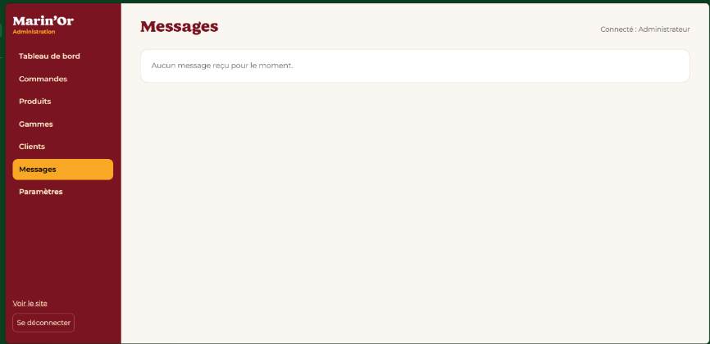
Figure 95 : Messages reçus

III.8. Paramètres du site
La page des paramètres permet de modifier les informations de la boutique, les réseaux sociaux, les frais de livraison, les numéros marchands, le logo et le mot de passe administrateur. Le logo envoyé depuis cette page s’affiche automatiquement sur l’ensemble du site.
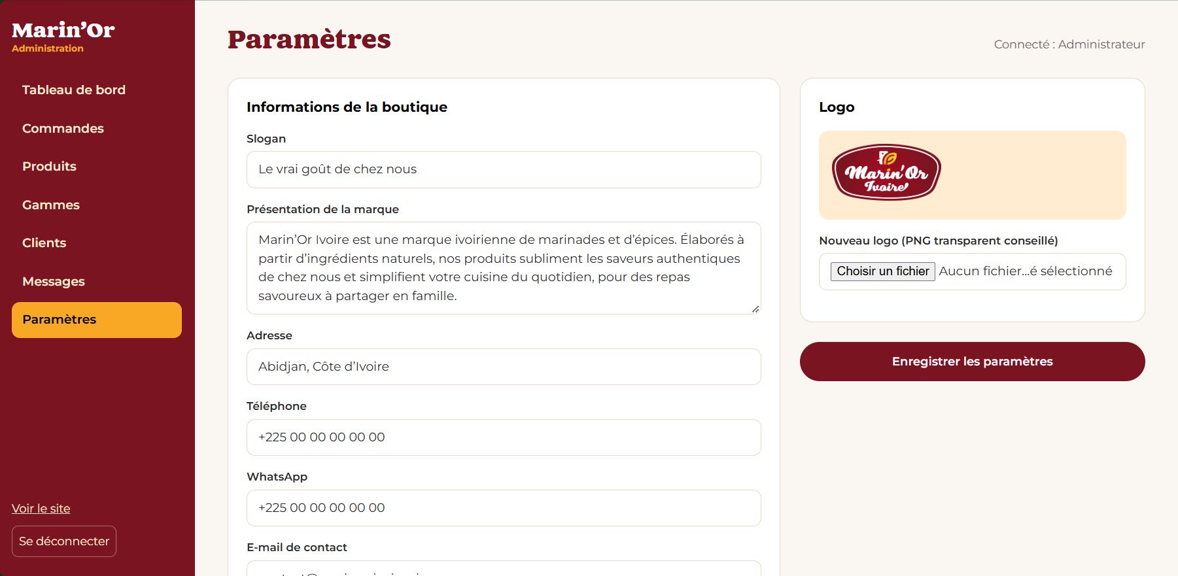
Figure 96 : Paramètres du site

IV. BASE DE DONNÉES
La base de données marinor_db a été créée dans MySQL à partir du script SQL du projet. Elle contient les dix tables issues du Modèle Physique de Données : admins, categories, messages, orders, order_items, payments, products, settings, subscribers et users. Toutes utilisent le moteur InnoDB et l’encodage utf8mb4.
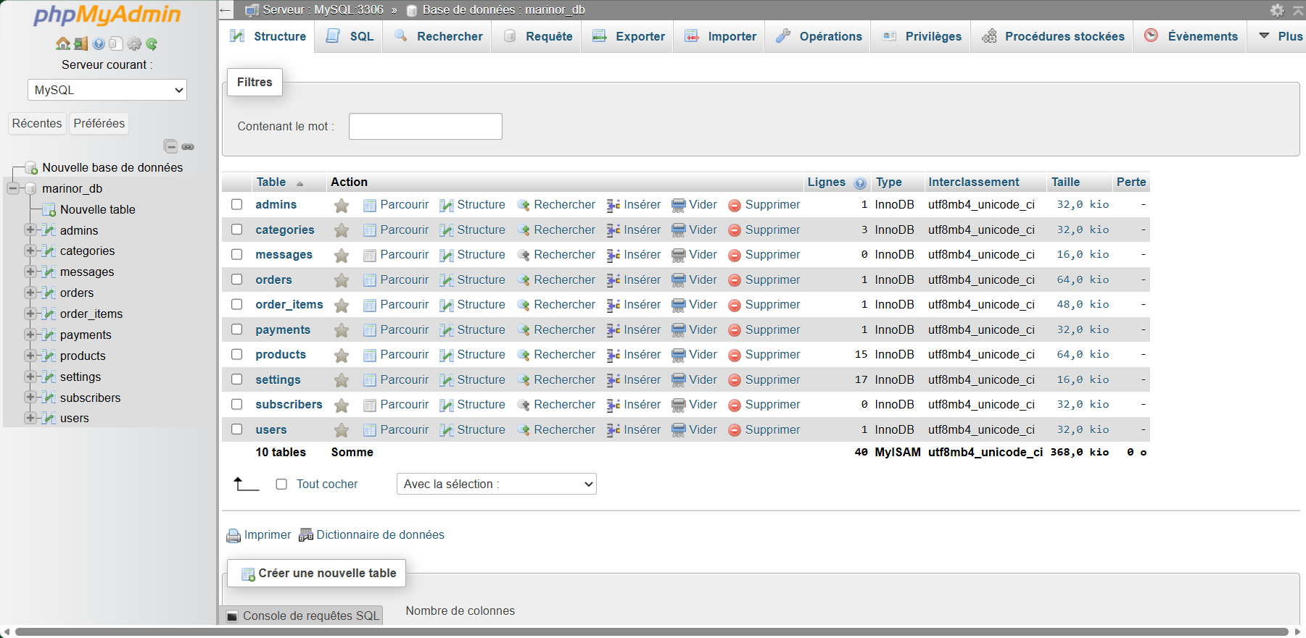
Figure 97 : Tables de la base marinor_db dans phpMyAdmin
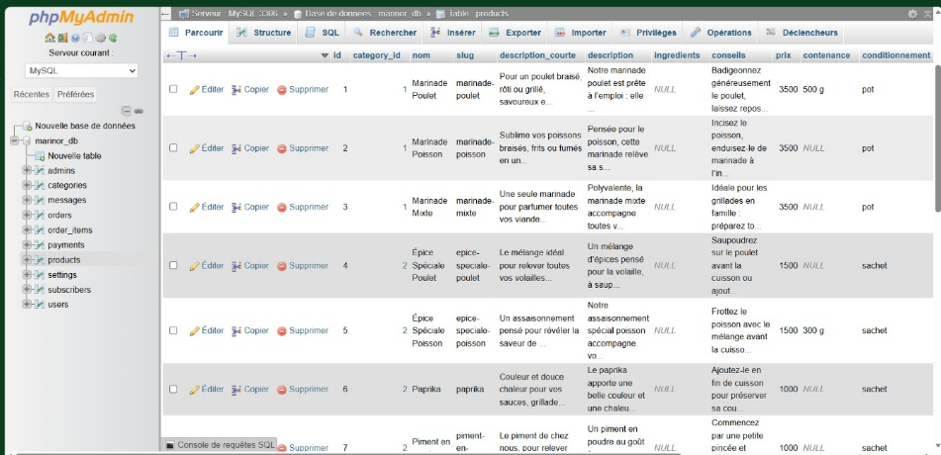
Figure 98 : Structure de la table products

V. TEST DU SITE WEB
Les tests ont été réalisés en local, dans le navigateur, en suivant successivement le parcours d’un client puis celui de l’administrateur. Pour chaque fonctionnalité, le résultat obtenu a été comparé au résultat attendu.
N° | Fonctionnalité | Action réalisée | Résultat attendu | Résultat obtenu
1 | Page d’accueil | Ouvrir l’adresse du site | La page s’affiche avec la vitrine, les gammes et les produits | Conforme
2 | Filtrage par gamme | Cliquer sur Marinades, Épices puis Essentiels | Seuls les produits de la gamme s’affichent (3, 10 et 2) | Conforme
3 | Pages institutionnelles | Ouvrir « À propos » et « Contact » | Les pages s’affichent correctement | Conforme
4 | Inscription d’un client | Remplir le formulaire de création de compte | Le compte est créé et le client est connecté | Conforme
5 | Ajout au panier | Ajouter plusieurs produits | Les produits sont ajoutés au panier | Conforme
6 | Passage de commande | Renseigner la livraison et choisir un moyen de paiement | La commande, ses lignes et son paiement sont enregistrés | Conforme
7 | Connexion administrateur | Se connecter à l’administration | Le tableau de bord s’affiche | Conforme
8 | Modification des paramètres | Envoyer le logo depuis les paramètres | Le logo s’affiche sur tout le site | Conforme
9 | Connexion client | Se connecter avec le compte créé | L’espace client s’affiche | Conforme
10 | Saisie du paiement | Saisir le numéro et la référence de transaction | Le paiement passe au statut « à vérifier » | [À vérifier]
11 | Validation du paiement | Valider le paiement dans l’administration | La commande passe au statut « payée » | [À vérifier]
12 | Annulation d’une commande | Passer une commande au statut « annulée » | Les produits sont remis en stock | Conforme
13 | Gestion d’un produit | Ajouter un produit avec sa photo | Le produit apparaît dans sa gamme | Conforme
14 | Formulaire de contact | Envoyer un message | Le message apparaît dans l’administration | Conforme
15 | Lettre d’information | S’inscrire avec une adresse e-mail | L’adresse est enregistrée | Conforme
16 | Protection de l’administration | Ouvrir une page d’administration sans être connecté | Redirection vers la page de connexion | Conforme
17 | Affichage sur smartphone | Ouvrir le site sur un téléphone | Les pages s’adaptent à l’écran | Non conforme
Tableau 16 : Tests fonctionnels du site web

CONCLUSION
Ce mémoire s’est intéressé à la conception et à la réalisation de supports de communication pour la promotion de Marin’Or Ivoire, une jeune marque ivoirienne spécialisée dans les marinades et épices, confrontée à un déficit de visibilité et à une identité de marque insuffisamment structurée. La question centrale ayant guidé notre réflexion était de savoir comment concevoir et réaliser des supports de communication efficaces, capables de doter la marque d’une identité forte et durable dans le contexte concurrentiel ivoirien.
Pour y répondre, notre démarche s’est déroulée en trois temps : un cadre théorique et méthodologique posant le contexte, la problématique et le cahier des charges du projet ; une phase de conception, au cours de laquelle l’identité visuelle de la marque (logotype, charte graphique) ainsi que les grandes lignes des supports de communication et du site web ont été définies ; enfin, une phase de réalisation, ayant permis de donner une forme concrète à chacun de ces supports.
Ce travail a permis d’aboutir à une identité visuelle cohérente, à un ensemble de supports imprimés et audiovisuels adaptés au public cible, ainsi qu’à un site web fonctionnel s’appuyant sur un modèle de données rigoureusement construit selon la méthode MERISE.
Ce projet n’a toutefois pas été exempt de limites : le temps imparti n’a pas permis de mener une étude de marché approfondie à grande échelle, et certains choix graphiques mériteraient d’être confrontés à un panel plus large de consommateurs avant un déploiement définitif. Une autocritique honnête invite également à prolonger la réflexion sur la mesure de l’impact réel de ces supports une fois diffusés.
En guise d’ouverture, ce travail pourrait être prolongé par la mise en place d’une véritable stratégie de communication digitale (réseaux sociaux, campagnes publicitaires ciblées), ainsi que par l’exploration de nouvelles opportunités commerciales pour Marin’Or Ivoire, notamment à l’export vers d’autres marchés de la sous-région ouest-africaine.

BIBLIOGRAPHIE
Ouvrages généraux
NEUMEIER, Marty (2003), The Brand Gap: How to Bridge the Distance Between Business Strategy and Design, Berkeley, New Riders, 192 p.
WHEELER, Alina (2009), Designing Brand Identity: An Essential Guide for the Whole Branding Team, Hoboken, John Wiley & Sons, 3ᵉ édition, 310 p.
Ouvrages spécifiques
BOKHUA, George (2022), Principles of Logo Design: A Practical Guide to Creating Effective Signs, Symbols, and Icons, Beverly, Rockport Publishers, 224 p.
Ouvrages de méthodologie
ISTC POLYTECHNIQUE, Direction des Écoles, Document de cadrage pour l’élaboration des mémoires de licence et master, Abidjan, ISTC Polytechnique, 15 p.
TAYORO, Gnewa Gérard, Approche de plan de rédaction de mémoire d’étudiant en arts et images numériques, Abidjan, ISTC Polytechnique.
Thèses, mémoires, revues et articles scientifiques
BEUGRE, Grâce-Elvire (2025), Conception et réalisation d’une plateforme de gestion des laveries : Bulle, Mémoire de licence en Arts et Images Numériques, Abidjan, ISTC Polytechnique.
FOFANA, Hazara Malika Riatou, Conception et réalisation d’un site web dynamique pour la promotion de Yelema Studio, un studio d’animation et d’illustration 2D/3D, Mémoire de licence en Arts et Images Numériques, Abidjan, ISTC Polytechnique.

WEBOGRAPHIE
ADOBE, Aide d’Adobe After Effects, [en ligne], https://helpx.adobe.com/fr/after-effects/user-guide.html, consulté le 18 septembre 2026.
ADOBE, Aide d’Adobe Illustrator, [en ligne], https://helpx.adobe.com/fr/illustrator/user-guide.html, consulté le 12 août 2026.
ADOBE, Aide d’Adobe Photoshop, [en ligne], https://helpx.adobe.com/fr/photoshop/user-guide.html, consulté le 26 août 2026.
ADOBE, Mixamo, [en ligne], https://www.mixamo.com/, consulté le 20 octobre 2026.
BLENDER FOUNDATION, Manuel de référence de Blender, [en ligne], https://docs.blender.org/manual/fr/latest/, consulté le 22 septembre 2026.
BLENDERKIT, BlenderKit 3D Assets, [en ligne], https://www.blenderkit.com/, consulté le 20 octobre 2026.
CGTRADER, CGTrader 3D Models, [en ligne], https://www.cgtrader.com/, consulté le 20 octobre 2026.
COOLORS, Coolors Palette de couleurs, [en ligne], https://coolors.co/f06543-e8e9eb-e0dfd5-313638-f09d51, consulté le 20 octobre 2026.
EPIDEMIC SOUND, Epidemic Sound Voices, [en ligne], https://www.epidemicsound.com/fr/voices/overview/, consulté le 20 octobre 2026.
GITHUB, GitHub Repository & Documentation, [en ligne], https://github.com/, consulté le 20 octobre 2026.
GOOGLE FONTS, Montserrat, [en ligne], https://fonts.google.com/specimen/Montserrat, consulté le 14 août 2026.
HEINZ, Site officiel Kraft Heinz, [en ligne], https://www.heinz.com/, consulté le 20 octobre 2026.
MAGNIFIC, Keyboard Flat Design, [en ligne], https://www.magnific.com/free-photos-vectors/keyboard-flat-design/7, consulté le 20 octobre 2026.
MESHY AI, Meshy 3D AI Generator, [en ligne], https://www.meshy.ai/, consulté le 20 octobre 2026.
MICROSOFT, Documentation de Visual Studio Code, [en ligne], https://code.visualstudio.com/docs, consulté le 2 septembre 2026.
PIXABAY, Pixabay Banque d’images et contenus libres, [en ligne], https://pixabay.com/fr/, consulté le 20 octobre 2026.
SKETCHFAB, Sketchfab 3D Models, [en ligne], https://sketchfab.com/, consulté le 20 octobre 2026.

ANNEXES

Annexe : Guide d’entretien
Ce guide a servi de base aux entretiens semi-directifs menés dans le cadre de l’étude.
A. Guide d’entretien destiné au porteur du projet
- Comment est née Marin’Or Ivoire et quels produits composent aujourd’hui sa gamme ?
- À quel public vos produits s’adressent-ils et où sont-ils vendus ?
- Comment la marque communique-t-elle actuellement et quelles difficultés rencontrez-vous pour vous faire connaître ?
- Quelles valeurs et quelle image souhaitez-vous que la marque transmette (logo, couleurs, style visuel) ?
- Qu’attendez-vous d’un site web pour la marque ?
B. Guide d’entretien destiné aux consommateurs
- Utilisez-vous des marinades ou des épices prêtes à l’emploi, et où les achetez-vous ?
- Qu’est-ce qui guide votre choix : le goût, le prix, la composition, l’origine locale ou la marque ?
- Que vous évoquent le logo et les visuels de Marin’Or Ivoire qui vous sont présentés ?
- Par quel moyen préférez-vous découvrir une nouvelle marque alimentaire (affiche, flyer, réseaux sociaux, site web) ?
- Seriez-vous prêt(e) à commander ces produits en ligne et à les payer par mobile money ?

TABLE DES MATIÈRES
REMERCIEMENTS V
SOMMAIRE VI
LISTE DES ABRÉVIATIONS, SIGLES ET ACRONYMES VII
GLOSSAIRE VIII
TABLE DES ILLUSTRATIONS (LISTE DES FIGURES) XII
AVANT-PROPOS XV
INTRODUCTION 16
PROBLÉMATIQUE 17
PREMIÈRE PARTIE : CADRE THÉORIQUE ET MÉTHODOLOGIQUE 19
CHAPITRE 1 : PRÉSENTATION DU THÈME ET DE LA MARQUE 20
I. GÉNÉRALITÉS 20
I.1. Contexte et justification 20
I.2. Création de la marque 20
I.3. Motivation personnelle 21
I.4. Intérêt social 21
I.5. Intérêt économique 21
II. DESCRIPTION 21
II.1. Objectif général 21
II.2. Objectifs spécifiques 21
III. CADRE CONCEPTUEL ET MÉTHODOLOGIQUE 22
III.1. Définition des concepts clés 22
III.2. Méthodologie de l’étude 23
III.2.1. Terrain et population d’étude 23
III.2.2. Techniques de collecte des données 23
III.2.3. Exploitation des données 23
CHAPITRE 2 : ANALYSE DE L’EXISTANT 24
I. PRÉSENTATION DE L’EXISTANT 24
II. ANALYSE DE L’EXISTANT 25
III. PROPOSITIONS DE SOLUTIONS 26
1. Conception d’une identité visuelle forte 26
2. Développement de supports de communication adaptés 26
3. Mise en place d’une stratégie de communication numérique 26
CHAPITRE 3 : LE CAHIER DES CHARGES 27
I. OBJECTIF DU PROJET 27
II. PUBLIC CIBLE 27
III. LANGUE 28
IV. AXES DE COMMUNICATION 28
V. LES SUPPORTS À RÉALISER 28
V.1. Supports imprimés 28
V.2. Supports audiovisuels 28
V.3. Site web 29
VI. CHOIX DES OUTILS DE RÉALISATION 29
VI.1. Ressources apportées 29
VI.2. Spécifications techniques 30
VI.3. Contraintes 30
VII. CONCEPTEUR 30
VIII. CALENDRIER D’EXÉCUTION 31
IX. COÛT DU PROJET 31
DEUXIÈME PARTIE : APPROCHE CONCEPTUELLE DES SUPPORTS DE COMMUNICATION 33
CHAPITRE 1 : IDENTITÉ VISUELLE ET CHARTE GRAPHIQUE 34
I. IDÉATION ET MISE EN ŒUVRE DU LOGO 34
I.1. Rough (esquisse) 34
I.2. Logotype définitif 35
I.3. Les axes de communication 36
II. ÉLABORATION DE LA CHARTE GRAPHIQUE 37
II.1. Description dénotative du logo 37
II.2. Description connotative du logo 37
II.3. La zone de protection 37
II.4. Déclinaison du logo sur différents fonds 38
II.5. Les interdits 39
II.6. Typographie 39
II.7. Colorimétrie 40
III. MISE EN APPLICATION DE L’IDENTITÉ VISUELLE 41
IV. ANIMATION DU LOGOTYPE 44
IV.1. Préparation du logotype sous Adobe Illustrator 45
IV.2. Animation sous Adobe After Effects 46
CHAPITRE 2 : DESCRIPTION THÉORIQUE ET TECHNIQUE DES SUPPORTS VISUELS 47
I. SUPPORTS PRINTS 47
I.1. Affiche 1 : Le vrai goût de chez nous 47
I.2. Affiche 2 : Le goût qui rassemble 47
I.3. Affiche 3 : Marinez, Cuisez, Régalez-vous 47
I.4. Dépliant à trois volets (recto-verso) 47
I.5. Flyer 48
I.6. Kakémono 48
II. SCÉNARIO, STORYBOARD ET SYNOPSIS DES SUPPORTS ANIMATIQUES (2D/3D) 49
II.1. Synopsis, storyboard — découpage technique de l’animation 2D 49
II.2. Synopsis, storyboard — découpage technique de l’animation 3D 50
III. DESCRIPTION DU SITE WEB 52
III.1. Structure de navigation du site web 52
III.1.1. Partie clientèle 52
III.1.2. Back-office 52
III.2. Les maquettes du site 53
III.2.1. Page d’accueil 53
III.2.2. Page d’une gamme (catalogue) 54
III.2.3. Page fiche produit 55
III.2.4. Page panier 56
III.2.5. Page livraison et paiement 56
III.2.6. Page paiement et confirmation 57
III.2.7. Page d’inscription 57
III.2.8. Page de connexion 57
III.2.9. Page « Mon compte » 58
III.2.10. Page « À propos » 58
III.2.11. Page contact 59
III.3. Maquettes de l’administration 59
III.3.1. Page de connexion de l’administrateur 59
III.3.2. Tableau de bord 60
III.3.3. Liste des commandes 60
III.3.4. Détail d’une commande 61
III.3.5. Liste des produits 61
III.3.6. Formulaire d’ajout et de modification d’un produit 62
III.3.7. Gestion des gammes 62
III.3.8. Liste des clients 63
III.3.9. Messages reçus 63
III.3.10. Paramètres du site 64
III.4. Fonctionnalités du site web 64
III.4.1. Modalités d’accès 64
III.4.2. Module de gestion de la page d’accueil 65
III.4.3. Module catalogue 65
III.4.4. Module panier 65
III.4.5. Module commande 65
III.4.6. Module paiement 66
III.4.7. Module espace client 66
III.4.8. Module contact 66
III.4.9. Module lettre d’information 66
III.4.10. Module administrateur 67
III.4.11. Module de gestion des cookies 67
III.5. Approche définitionnelle 67
III.5.1. Le site web 67
III.5.2. La base de données et le SGBD 67
III.5.3. Le protocole HTTP 68
III.6. Choix et description des technologies 68
III.6.1. Front-end : HTML5, CSS3 et JavaScript 68
III.6.2. Back-end : PHP 68
III.6.3. Base de données : MySQL 68
III.6.4. Environnement de développement 68
IV. CONCEPTION DE LA BASE DE DONNÉES 68
IV.1. Les méthodes de conception d’une base de données (MERISE) 68
IV.2. Élaboration du Modèle Conceptuel de Données (MCD) 69
IV.2.1. Définition du MCD 69
IV.2.2. Formalisme du MCD 69
IV.2.3. Les règles de gestion 70
IV.2.4. Le dictionnaire des données 70
IV.3. Élaboration du Modèle Logique de Données (MLD) 70
IV.3.1. Définition 70
IV.3.2. Règles de passage du MCD au MLD 71
V. MISE EN PLACE DE LA BASE DE DONNÉES 71
V.1. Élaboration des règles de gestion 71
V.2. Élaboration du dictionnaire de données 72
V.3. Dégagement des entités 75
V.4. Mise en place du Modèle Conceptuel de Données (MCD) 76
V.5. Élaboration du Modèle Logique de Données (MLD) 76
V.6. Élaboration du Modèle Physique de Données (MPD) 77
VI. SÉCURITÉ ET DÉPLOIEMENT 82
VI.1. Installation en environnement local 82
VI.2. Mesures de sécurité 82
VI.3. Préparation de la mise en ligne 83
TROISIÈME PARTIE : APPROCHE CRÉATIVE DES SUPPORTS DE COMMUNICATION 84
CHAPITRE 1 : LES SUPPORTS PRINTS 85
I. AFFICHES ET PANNEAUX 85
I.1. Affiche 1 — Le vrai goût de chez nous 85
I.2. Affiche 2 — Le goût qui rassemble 87
I.3. Affiche 3 — Marinez, Cuisez, Régalez-vous 88
II. AUTRES SUPPORTS PRINTS 89
II.1. Dépliant trois volets 89
II.2. Flyer 92
II.3. Kakémono 94
CHAPITRE 2 : LES SUPPORTS ANIMATIQUES 98
I. RÉALISATION DU SPOT 2D 98
II. RÉALISATION DU SPOT 3D 99
CHAPITRE 3 : LE SITE WEB 100
I. ENVIRONNEMENT DE DÉVELOPPEMENT 100
II. INTERFACES HOMME-MACHINE 100
II.1. Présentation de la page d’accueil 101
II.2. Présentation des pages des gammes 101
II.3. Présentation de la fiche produit 102
II.4. Présentation du panier 103
II.5. Présentation de la page de livraison et de paiement 103
II.6. Présentation de la page de paiement 104
II.7. Page de connexion 104
II.8. Page d’inscription 104
II.9. Espace client 105
II.10. Page « À propos » 105
II.11. Page contact 106
III. INTERFACES DE L’ADMINISTRATION 106
III.1. Page de connexion de l’administrateur 106
III.2. Tableau de bord 106
III.3. Gestion des commandes 107
III.4. Gestion des produits 107
III.5. Gestion des gammes 108
III.6. Liste des clients 109
III.7. Messages reçus 109
III.8. Paramètres du site 109
IV. BASE DE DONNÉES 110
V. TEST DU SITE WEB 110

CONCLUSION 112
BIBLIOGRAPHIE 113
WEBOGRAPHIE 114
ANNEXES 115
Annexe : Guide d’entretien 115
TABLE DES MATIÈRES 116

RÉSUMÉ
Ce mémoire porte sur la conception et la réalisation de supports de communication pour la promotion de Marin’Or Ivoire, une jeune marque ivoirienne de marinades et d’épices. Malgré la qualité de ses produits, la marque ne disposait ni d’une identité visuelle formalisée, ni d’une stratégie de communication cohérente, ni d’une présence numérique. À partir d’une démarche qualitative associant recherche documentaire, observation directe au cours de notre stage et entretiens semi-directifs, nous avons retenu trois axes de communication : l’authenticité des saveurs ivoiriennes, la convivialité et le partage, et la simplicité accessible au quotidien. Sur cette base, nous avons conçu le logotype et la charte graphique de la marque, puis réalisé trois affiches, un dépliant, un flyer, un kakémono, l’animation du logotype, un spot 2D, un spot 3D et une boutique en ligne développée en PHP et MySQL, dont la base de données a été conçue selon la méthode MERISE. Ces réalisations dotent Marin’Or Ivoire d’une image cohérente et d’outils concrets pour accroître sa notoriété.
ABSTRACT
This dissertation deals with the design and production of communication materials to promote Marin’Or Ivoire, a young Ivorian brand of marinades and spices. Despite the quality of its products, the brand had neither a formal visual identity, nor a coherent communication strategy, nor an online presence. Using a qualitative approach combining desk research, direct observation during our internship and semi-structured interviews, we defined three communication focuses: the authenticity of Ivorian flavours, conviviality and sharing, and everyday simplicity. On this basis, we designed the brand’s logo and brand guidelines, then produced three posters, a leaflet, a flyer, a roll-up banner, a logo animation, a 2D commercial, a 3D commercial and an online shop developed in PHP and MySQL, whose database was designed using the MERISE method. These achievements give Marin’Or Ivoire a consistent image and practical tools to increase its brand awareness.

